GESTIUNEA UNEI AGENȚII DE TURISM

Durdun Andrei George
Seria 24
Grupa 242
An Universitar: 2024-2025

Cuprins
Introducere 3
1. Prezentați pe scurt baza de date (utilitatea ei). 4
2. Realizați diagrama entitate-relație (ERD): entitățile, relațiile și atributele trebuie definite în limba română (vezi curs SGBD, model de diagrama entitate-relație; nu se va accepta alt format). 5
3. Pornind de la diagrama entitate-relație realizați diagrama conceptuală a modelului propus, integrând toate atributele necesare: entitățile, relațiile și atributele trebuie definite în limba română. 6
4. Implementați în Oracle diagrama conceptuală realizată: definiți toate tabelele, adăugând toate constrângerile de integritate necesare (chei primare, cheile externe etc). 7
5. Adăugați informații coerente în tabelele create (minim 5 înregistrări pentru fiecare entitate independentă; minim 10 înregistrări pentru fiecare tabelă asociativă). 11
6. Formulați în limbaj natural o problemă pe care să o rezolvați folosind un subprogram stocat independent care să utilizeze toate cele 3 tipuri de colecții studiate. Apelați subprogramul. 23
7. Formulați în limbaj natural o problemă pe care să o rezolvați folosind un subprogram stocat independent care să utilizeze 2 tipuri diferite de cursoare studiate, unul dintre acestea fiind cursor parametrizat, dependent de celălalt cursor. Apelați subprogramul. 28
8. Formulați în limbaj natural o problemă pe care să o rezolvați folosind un subprogram stocat independent de tip funcție care să utilizeze într-o singură comandă SQL 3 dintre tabelele create. Tratați toate excepțiile care pot apărea, incluzând excepțiile predefinite NO_DATA_FOUND și TOO_MANY_ROWS. Apelați subprogramul astfel încât să evidențiați toate cazurile tratate. 31
9. Formulați în limbaj natural o problemă pe care să o rezolvați folosind un subprogram stocat independent de tip procedură care să aibă minim 2 parametri și să utilizeze într-o singură comandă SQL 5 dintre tabelele create. Definiți minim 2 excepții proprii, altele decât cele predefinite la nivel de sistem. Apelați subprogramul astfel încât să evidențiați toate cazurile definite și tratate. 35
10. Definiți un trigger de tip LMD la nivel de comandă. Declanșați trigger-ul. 42
11. Definiți un trigger de tip LMD la nivel de linie. Declanșați trigger-ul. 45
I. Creati un trigger care va gestiona automat cumpararea de pachete turistice. La fiecare achiztitie: 45
II. Cand se introduce un nou client in baza de date, acesta primeste automat si un program de loialitate. 50
III. Creati un trigger care notifica utilizatorul daca un client isi schimba adresa de email. 52
12. Definiți un trigger de tip LDD. Declanșați trigger-ul. 56
13. Formulați în limbaj natural o problemă pe care să o rezolvați folosind un pachet care să includă tipuri de date complexe și obiecte necesare unui flux de acțiuni integrate, specifice bazei de date definite (minim 2 tipuri de date, minim 2 funcții, minim 2 proceduri). 58

Introducere

Tema proicet: Gestiunea unei agentii de turism

Versiune SGBD: Oracle Database 21c Express Edition Release 21.0.0.0.0 – Production

Configuratia hardware: 2.12 GB de RAM alocati

Configurația software :
                - sistem de operare: Windows 11
  - Nu s-a utilizat o masina virtuala

Prezentați pe scurt baza de date (utilitatea ei).

Baza de date este utila in contextul unei aplicatii software care gestioneaza activitatiile unei agentii de turism. Conține informații cu privire la clienții unei agenții de turism, pachetele turistice in care sunt incluse cel puțin cazarea si transportul, contractele emise de agenție, dar si angajații agenției de turism.
Scopul creării acestei baze de date este de a putea ține evidența clienților care achiziționează pachete turistice si a firmelor colaboratoare, cat si a angajaților.

Realizați diagrama entitate-relație (ERD): entitățile, relațiile și atributele trebuie definite în limba română (vezi curs SGBD, model de diagrama entitate-relație; nu se va accepta alt format).

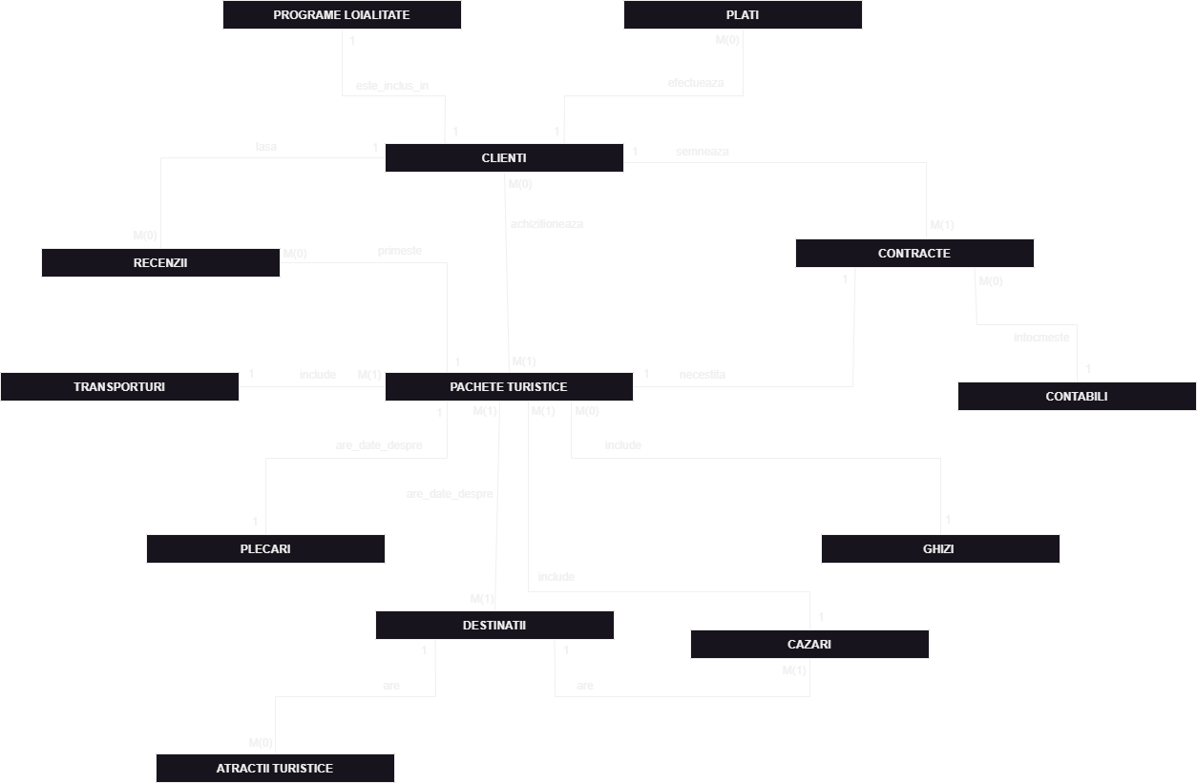

Pornind de la diagrama entitate-relație realizați diagrama conceptuală a modelului propus, integrând toate atributele necesare: entitățile, relațiile și atributele trebuie definite în limba română.

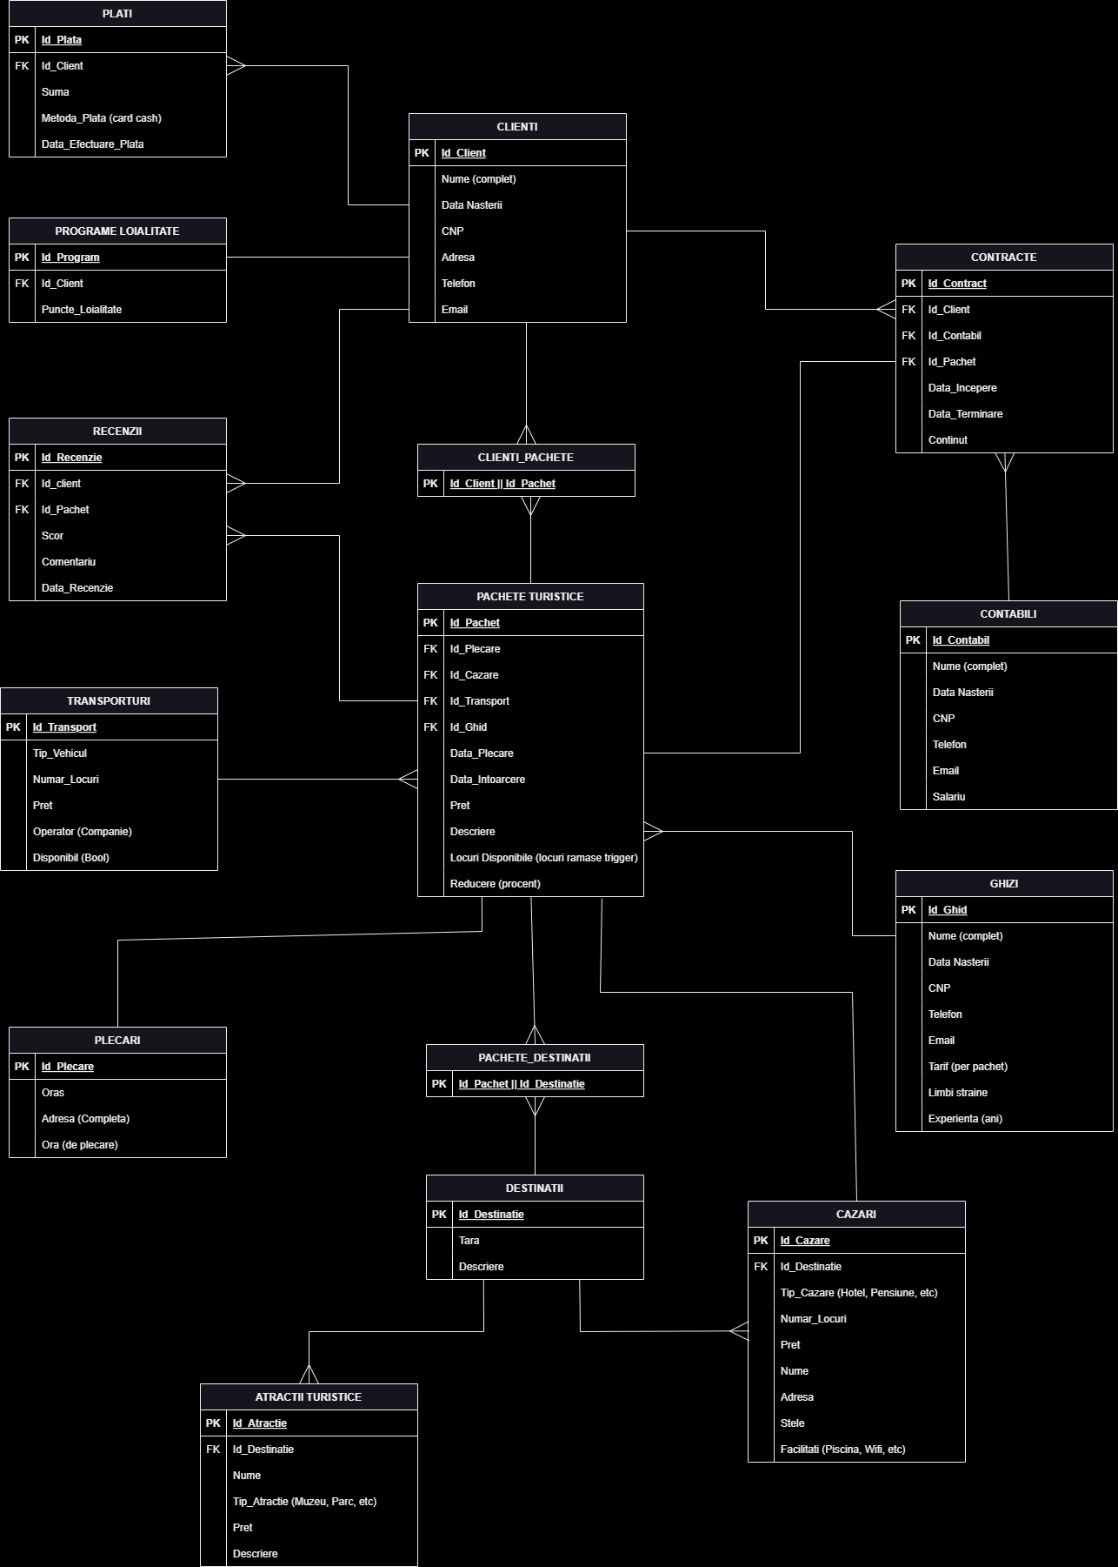

Implementați în Oracle diagrama conceptuală realizată: definiți toate tabelele, adăugând toate constrângerile de integritate necesare (chei primare, cheile externe etc).

CREATE SEQUENCE CONTRACTE_SEQ START WITH 1;
CREATE SEQUENCE CONTABILI_SEQ START WITH 1;
CREATE SEQUENCE PLATI_SEQ START WITH 1;
CREATE SEQUENCE CLIENTI_SEQ START WITH 1;
CREATE SEQUENCE PACHETE_TURISTIC_SEQ START WITH 1;
CREATE SEQUENCE CAZARI_SEQ START WITH 1;
CREATE SEQUENCE TRANSPORTURI_SEQ START WITH 1;
CREATE SEQUENCE PLECARI_SEQ START WITH 1;
CREATE SEQUENCE DESTINATII_SEQ START WITH 1;
CREATE SEQUENCE ATRACTII_TURISTICE_SEQ START WITH 1;
CREATE SEQUENCE GHIZI_SEQ START WITH 1;
CREATE SEQUENCE RECENZII_SEQ START WITH 1;
CREATE SEQUENCE PROGRAME_LOIALITATE_SEQ START WITH 1;

CREATE TABLE PROGRAME_LOIALITATE (
Id_Program NUMBER(5) DEFAULT PROGRAME_LOIALITATE_SEQ.NEXTVAL PRIMARY KEY,
Id_Client NUMBER(5) NOT NULL,
Puncte_Loialitate NUMBER(5),
FOREIGN KEY (Id_Client) REFERENCES CLIENTI(Id_Client)
);

CREATE TABLE CLIENTI (
Id_Client NUMBER(5) DEFAULT CLIENTI_SEQ.NEXTVAL PRIMARY KEY,
--Id_Program NUMBER(5),
Nume VARCHAR2(50),
Data_Nasterii DATE,
CNP VARCHAR2(13),
Adresa VARCHAR2(100),
Telefon VARCHAR2(15),
Email VARCHAR2(50)
--FOREIGN KEY (Id_Program) REFERENCES PROGRAME_LOIALITATE(Id_Program)
);

-- ALTER TABLE CLIENTI
-- DROP COLUMN Id_Program;

-- ALTER TABLE CLIENTI
-- DROP CONSTRAINT SYS_C008513;

-- ALTER TABLE PROGRAME_LOIALITATE
-- ADD Id_Client NUMBER(5);

-- ALTER TABLE PROGRAME_LOIALITATE
-- ADD CONSTRAINT FK_Program_Client FOREIGN KEY (Id_Client) REFERENCES CLIENTI(Id_Client);

CREATE TABLE TRANSPORTURI (
Id_Transport NUMBER(5) DEFAULT TRANSPORTURI_SEQ.NEXTVAL PRIMARY KEY,
Tip_Vehicul VARCHAR2(20),
Numar_Locuri NUMBER(3),
Pret NUMBER(6,2),
Operator VARCHAR2(50),
Disponibil CHAR(1) CHECK (Disponibil IN ('Y', 'N'))
);

CREATE TABLE PLECARI (
Id_Plecare NUMBER(5) DEFAULT PLECARI_SEQ.NEXTVAL PRIMARY KEY,
Oras VARCHAR2(50),
Adresa VARCHAR2(100),
Ora_Plecare DATE
);

CREATE TABLE DESTINATII (
Id_Destinatie NUMBER(5) DEFAULT DESTINATII_SEQ.NEXTVAL PRIMARY KEY,
Tara VARCHAR2(50),
Oras VARCHAR2(50),
Descriere VARCHAR2(200)
);

CREATE TABLE CAZARI (
Id_Cazare NUMBER(5) DEFAULT CAZARI_SEQ.NEXTVAL PRIMARY KEY,
Id_Destinatie NUMBER(5) NOT NULL,
Tip_Cazare VARCHAR2(50),
Numar_Locuri NUMBER(5),
Pret NUMBER(6,2),
Nume VARCHAR2(50),
Adresa VARCHAR2(100),
Stele NUMBER(1),
Facilitati VARCHAR2(200),
FOREIGN KEY (Id_Destinatie) REFERENCES DESTINATII(Id_Destinatie)
);

CREATE TABLE GHIZI (
Id_Ghid NUMBER(5) DEFAULT GHIZI_SEQ.NEXTVAL PRIMARY KEY,
Nume VARCHAR2(50),
Data_Nasterii DATE,
CNP VARCHAR2(13),
Telefon VARCHAR2(15),
Email VARCHAR2(50),
Tarif NUMBER(6,2),
Limbi_Straine VARCHAR2(100),
Experienta NUMBER(2)
);

CREATE TABLE PACHETE_TURISTICE (
Id_Pachet NUMBER(5) DEFAULT PACHETE_TURISTIC_SEQ.NEXTVAL PRIMARY KEY,
Id_Plecare NUMBER(5) NOT NULL,
Id_Transport NUMBER(5) NOT NULL,
Id_Cazare NUMBER(5) NOT NULL,
Id_Ghid NUMBER(5) NOT NULL,
Data_Plecare DATE,
Data_Intoarcere DATE,
Pret NUMBER(6,2),
Descriere VARCHAR2(200),
Locuri_Disponibile NUMBER(5),
Reducere NUMBER(2),
FOREIGN KEY (Id_Plecare) REFERENCES PLECARI(Id_Plecare),
FOREIGN KEY (Id_Transport) REFERENCES TRANSPORTURI(Id_Transport),
FOREIGN KEY (Id_Cazare) REFERENCES CAZARI(Id_Cazare),
FOREIGN KEY (Id_Ghid) REFERENCES GHIZI(Id_Ghid)
);

CREATE TABLE RECENZII (
Id_Recenzie NUMBER(5) DEFAULT RECENZII_SEQ.NEXTVAL PRIMARY KEY,
Id_Client NUMBER(5) NOT NULL,
Id_Pachet NUMBER(5) NOT NULL,
Scor NUMBER(1),
Comentariu VARCHAR2(200),
Data_Recenzie DATE,
FOREIGN KEY (Id_Client) REFERENCES CLIENTI(Id_Client),
FOREIGN KEY (Id_Pachet) REFERENCES PACHETE_TURISTICE(Id_Pachet)
);

CREATE TABLE CONTABILI (
Id_Contabil NUMBER(5) DEFAULT CONTABILI_SEQ.NEXTVAL PRIMARY KEY,
Nume VARCHAR2(50),
Data_Nasterii DATE,
CNP VARCHAR2(13),
Telefon VARCHAR2(15),
Email VARCHAR2(50),
Salariu NUMBER(6,2)
);

CREATE TABLE CONTRACTE (
Id_Contract NUMBER(5) DEFAULT CONTRACTE_SEQ.NEXTVAL PRIMARY KEY,
Id_Client NUMBER(5) NOT NULL,
Id_Contabil NUMBER(5) NOT NULL,
Id_Pachet NUMBER(5) NOT NULL,
Data_Incepere DATE,
Data_Terminare DATE,
Continut VARCHAR2(200),
FOREIGN KEY (Id_Client) REFERENCES CLIENTI(Id_Client),
FOREIGN KEY (Id_Contabil) REFERENCES CONTABILI(Id_Contabil),
FOREIGN KEY (Id_Pachet) REFERENCES PACHETE_TURISTICE(Id_Pachet)
);

CREATE TABLE ATRACTII_TURISTICE (
Id_Atractie NUMBER(5) DEFAULT ATRACTII_TURISTICE_SEQ.NEXTVAL PRIMARY KEY,
Id_Destinatie NUMBER(5) NOT NULL,
Nume VARCHAR2(50),
Tip_Atractie VARCHAR2(50),
Pret NUMBER(6,2),
Descriere VARCHAR2(200),
FOREIGN KEY (Id_Destinatie) REFERENCES DESTINATII(Id_Destinatie)
);

CREATE TABLE PLATI (
Id_Plata NUMBER(5) DEFAULT PLATI_SEQ.NEXTVAL PRIMARY KEY,
Id_Client NUMBER(5) NOT NULL,
Suma NUMBER(6,2),
Metoda_Plata VARCHAR2(20),
Data_Efectuare DATE,
FOREIGN KEY (Id_Client) REFERENCES CLIENTI(Id_Client)
);

CREATE TABLE CLIENTI_PACHETE (
Id_Client NUMBER(5) NOT NULL,
Id_Pachet NUMBER(5) NOT NULL,
PRIMARY KEY (Id_Client, Id_Pachet),
FOREIGN KEY (Id_Client) REFERENCES CLIENTI(Id_Client),
FOREIGN KEY (Id_Pachet) REFERENCES PACHETE_TURISTICE(Id_Pachet)
);

CREATE TABLE PACHETE_DESTINATII (
Id_Pachet NUMBER(5) NOT NULL,
Id_Destinatie NUMBER(5) NOT NULL,
PRIMARY KEY (Id_Pachet, Id_Destinatie),
FOREIGN KEY (Id_Pachet) REFERENCES PACHETE_TURISTICE(Id_Pachet),
FOREIGN KEY (Id_Destinatie) REFERENCES DESTINATII(Id_Destinatie)
);

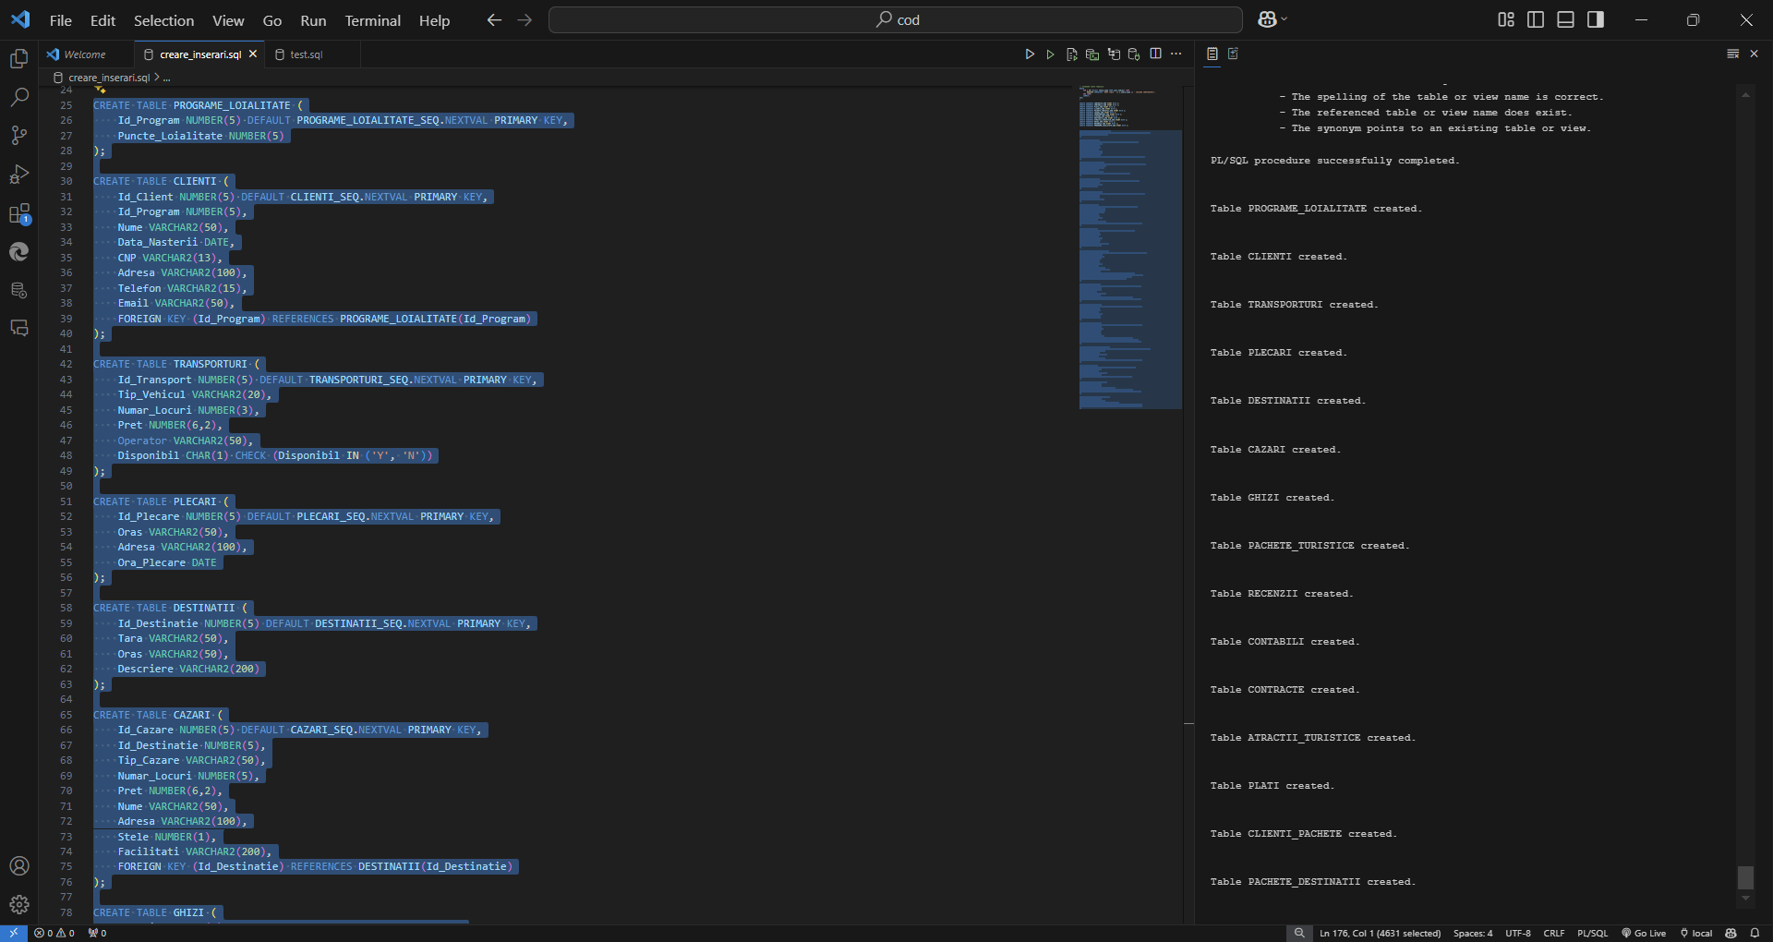

Adăugați informații coerente în tabelele create (minim 5 înregistrări pentru fiecare entitate independentă; minim 10 înregistrări pentru fiecare tabelă asociativă).

--CLIENTI 15
INSERT INTO CLIENTI (Nume, Data_Nasterii, CNP, Adresa, Telefon, Email)
VALUES ('Ion Popescu', TO_DATE('1990-01-15', 'YYYY-MM-DD'), '1234567890123', 'Str. Mihai Eminescu 10', '0723456789', 'ion.popescu@gmail.com');
INSERT INTO CLIENTI (Nume, Data_Nasterii, CNP, Adresa, Telefon, Email)
VALUES ('Maria Ionescu', TO_DATE('1985-02-20', 'YYYY-MM-DD'), '2234567890123', 'Str. Victoriei 22', '0723456790', 'maria.ionescu@gmail.com');
INSERT INTO CLIENTI (Nume, Data_Nasterii, CNP, Adresa, Telefon, Email)
VALUES ('Vasile Georgescu', TO_DATE('1992-06-10', 'YYYY-MM-DD'), '3234567890123', 'Str. Libertatii 5', '0723456791', 'vasile.georgescu@gmail.com');
INSERT INTO CLIENTI (Nume, Data_Nasterii, CNP, Adresa, Telefon, Email)
VALUES ('Ana Dumitrescu', TO_DATE('1988-12-12', 'YYYY-MM-DD'), '4234567890123', 'Str. Dorobanti 33', '0723456792', 'ana.dumitrescu@gmail.com');
INSERT INTO CLIENTI (Nume, Data_Nasterii, CNP, Adresa, Telefon, Email)
VALUES ('Cristina Enache', TO_DATE('1995-03-25', 'YYYY-MM-DD'), '5234567890123', 'Str. Unirii 17', '0723456793', 'cristina.enache@gmail.com');
INSERT INTO CLIENTI (Nume, Data_Nasterii, CNP, Adresa, Telefon, Email)
VALUES ('Dan Ilie', TO_DATE('1990-07-05', 'YYYY-MM-DD'), '6234567890123', 'Str. Crinului 19', '0723456794', 'dan.ilie@gmail.com');
INSERT INTO CLIENTI (Nume, Data_Nasterii, CNP, Adresa, Telefon, Email)
VALUES ('Laura Munteanu', TO_DATE('1987-09-17', 'YYYY-MM-DD'), '7234567890123', 'Str. Panselutei 23', '0723456795', 'laura.munteanu@gmail.com');
INSERT INTO CLIENTI (Nume, Data_Nasterii, CNP, Adresa, Telefon, Email)
VALUES ('Florin Pavel', TO_DATE('1993-04-20', 'YYYY-MM-DD'), '8234567890123', 'Str. Rozelor 15', '0723456796', 'florin.pavel@gmail.com');
INSERT INTO CLIENTI (Nume, Data_Nasterii, CNP, Adresa, Telefon, Email)
VALUES ('Roxana Antonescu', TO_DATE('1996-08-30', 'YYYY-MM-DD'), '9234567890123', 'Str. Ciresului 18', '0723456797', 'roxana.antonescu@gmail.com');
INSERT INTO CLIENTI (Nume, Data_Nasterii, CNP, Adresa, Telefon, Email)
VALUES ('George Avram', TO_DATE('1991-01-01', 'YYYY-MM-DD'), '1023456789012', 'Str. Teiului 11', '0723456798', 'george.avram@gmail.com');
INSERT INTO CLIENTI (Nume, Data_Nasterii, CNP, Adresa, Telefon, Email)
VALUES ('Elena Popa', TO_DATE('1989-10-10', 'YYYY-MM-DD'), '1123456789012', 'Str. Salcamilor 8', '0723456799', 'elena.popa@gmail.com');
INSERT INTO CLIENTI (Nume, Data_Nasterii, CNP, Adresa, Telefon, Email)
VALUES ('Mircea Iancu', TO_DATE('1994-11-12', 'YYYY-MM-DD'), '1223456789012', 'Str. Bujorului 20', '0723456700', 'mircea.iancu@gmail.com');
INSERT INTO CLIENTI (Nume, Data_Nasterii, CNP, Adresa, Telefon, Email)
VALUES ('Sorina Moldovan', TO_DATE('1990-05-05', 'YYYY-MM-DD'), '1323456789012', 'Str. Trandafirilor 3', '0723456701', 'sorina.moldovan@gmail.com');
INSERT INTO CLIENTI (Nume, Data_Nasterii, CNP, Adresa, Telefon, Email)
VALUES ('Andrei Balan', TO_DATE('1986-03-15', 'YYYY-MM-DD'), '1423456789012', 'Str. Macesului 7', '0723456702', 'andrei.balan@gmail.com');
INSERT INTO CLIENTI (Nume, Data_Nasterii, CNP, Adresa, Telefon, Email)
VALUES ('Livia Petrescu', TO_DATE('1997-02-18', 'YYYY-MM-DD'), '1523456789012', 'Str. Zorilor 21', '0723456703', 'livia.petrescu@gmail.com');

--TRANSPORTURI 20
INSERT INTO TRANSPORTURI (Tip_Vehicul, Numar_Locuri, Pret, Operator, Disponibil)
VALUES ('Autocar', 50, 150.00, 'TransTour', 'Y');
INSERT INTO TRANSPORTURI (Tip_Vehicul, Numar_Locuri, Pret, Operator, Disponibil)
VALUES ('Microbuz', 20, 75.00, 'QuickTravel', 'Y');
INSERT INTO TRANSPORTURI (Tip_Vehicul, Numar_Locuri, Pret, Operator, Disponibil)
VALUES ('Avion', 180, 500.00, 'BlueSky', 'Y');
INSERT INTO TRANSPORTURI (Tip_Vehicul, Numar_Locuri, Pret, Operator, Disponibil)
VALUES ('Tren', 100, 200.00, 'RailExpress', 'Y');
INSERT INTO TRANSPORTURI (Tip_Vehicul, Numar_Locuri, Pret, Operator, Disponibil)
VALUES ('Ferry', 300, 250.00, 'SeaWave', 'N');
INSERT INTO TRANSPORTURI (Tip_Vehicul, Numar_Locuri, Pret, Operator, Disponibil)
VALUES ('Autocar', 55, 180.00, 'MegaTravel', 'Y');
INSERT INTO TRANSPORTURI (Tip_Vehicul, Numar_Locuri, Pret, Operator, Disponibil)
VALUES ('Microbuz', 25, 90.00, 'CityHop', 'N');
INSERT INTO TRANSPORTURI (Tip_Vehicul, Numar_Locuri, Pret, Operator, Disponibil)
VALUES ('Avion', 220, 600.00, 'SkyHigh', 'Y');
INSERT INTO TRANSPORTURI (Tip_Vehicul, Numar_Locuri, Pret, Operator, Disponibil)
VALUES ('Tren', 80, 150.00, 'SpeedRail', 'Y');
INSERT INTO TRANSPORTURI (Tip_Vehicul, Numar_Locuri, Pret, Operator, Disponibil)
VALUES ('Autocar', 45, 120.00, 'EuroTravel', 'Y');
INSERT INTO TRANSPORTURI (Tip_Vehicul, Numar_Locuri, Pret, Operator, Disponibil)
VALUES ('Microbuz', 15, 70.00, 'TravelGo', 'N');
INSERT INTO TRANSPORTURI (Tip_Vehicul, Numar_Locuri, Pret, Operator, Disponibil)
VALUES ('Avion', 150, 450.00, 'FlyAway', 'Y');
INSERT INTO TRANSPORTURI (Tip_Vehicul, Numar_Locuri, Pret, Operator, Disponibil)
VALUES ('Tren', 120, 220.00, 'GreenRail', 'Y');
INSERT INTO TRANSPORTURI (Tip_Vehicul, Numar_Locuri, Pret, Operator, Disponibil)
VALUES ('Ferry', 250, 300.00, 'OceanLine', 'N');
INSERT INTO TRANSPORTURI (Tip_Vehicul, Numar_Locuri, Pret, Operator, Disponibil)
VALUES ('Autocar', 60, 200.00, 'TopTravel', 'Y');
INSERT INTO TRANSPORTURI (Tip_Vehicul, Numar_Locuri, Pret, Operator, Disponibil)
VALUES ('Microbuz', 18, 85.00, 'CityRide', 'Y');
INSERT INTO TRANSPORTURI (Tip_Vehicul, Numar_Locuri, Pret, Operator, Disponibil)
VALUES ('Avion', 300, 700.00, 'GlobalAir', 'Y');
INSERT INTO TRANSPORTURI (Tip_Vehicul, Numar_Locuri, Pret, Operator, Disponibil)
VALUES ('Tren', 110, 180.00, 'ExpressLine', 'N');
INSERT INTO TRANSPORTURI (Tip_Vehicul, Numar_Locuri, Pret, Operator, Disponibil)
VALUES ('Autocar', 40, 130.00, 'FastTrack', 'Y');
INSERT INTO TRANSPORTURI (Tip_Vehicul, Numar_Locuri, Pret, Operator, Disponibil)
VALUES ('Ferry', 200, 280.00, 'SeaBridge', 'Y');

--PLECARI 15
INSERT INTO PLECARI (Oras, Adresa, Ora_Plecare)
VALUES ('Bucuresti', 'Gara de Nord', TO_DATE('2024-07-01 08:00', 'YYYY-MM-DD HH24:MI'));
INSERT INTO PLECARI (Oras, Adresa, Ora_Plecare)
VALUES ('Cluj-Napoca', 'Aeroport Avram Iancu', TO_DATE('2024-07-02 09:30', 'YYYY-MM-DD HH24:MI'));
INSERT INTO PLECARI (Oras, Adresa, Ora_Plecare)
VALUES ('Timisoara', 'Autogara Sud', TO_DATE('2024-07-03 12:00', 'YYYY-MM-DD HH24:MI'));
INSERT INTO PLECARI (Oras, Adresa, Ora_Plecare)
VALUES ('Iasi', 'Aeroport International', TO_DATE('2024-07-04 15:00', 'YYYY-MM-DD HH24:MI'));
INSERT INTO PLECARI (Oras, Adresa, Ora_Plecare)
VALUES ('Brasov', 'Gara Centrala', TO_DATE('2024-07-05 07:00', 'YYYY-MM-DD HH24:MI'));
INSERT INTO PLECARI (Oras, Adresa, Ora_Plecare)
VALUES ('Constanta', 'Port Tomis', TO_DATE('2024-07-06 11:00', 'YYYY-MM-DD HH24:MI'));
INSERT INTO PLECARI (Oras, Adresa, Ora_Plecare)
VALUES ('Oradea', 'Autogara Vest', TO_DATE('2024-07-07 10:00', 'YYYY-MM-DD HH24:MI'));
INSERT INTO PLECARI (Oras, Adresa, Ora_Plecare)
VALUES ('Sibiu', 'Aeroport Sibiu', TO_DATE('2024-07-08 13:00', 'YYYY-MM-DD HH24:MI'));
INSERT INTO PLECARI (Oras, Adresa, Ora_Plecare)
VALUES ('Arad', 'Gara Arad', TO_DATE('2024-07-09 14:00', 'YYYY-MM-DD HH24:MI'));
INSERT INTO PLECARI (Oras, Adresa, Ora_Plecare)
VALUES ('Galati', 'Autogara Galati', TO_DATE('2024-07-10 16:00', 'YYYY-MM-DD HH24:MI'));
INSERT INTO PLECARI (Oras, Adresa, Ora_Plecare)
VALUES ('Pitesti', 'Gara Pitesti', TO_DATE('2024-07-11 09:00', 'YYYY-MM-DD HH24:MI'));
INSERT INTO PLECARI (Oras, Adresa, Ora_Plecare)
VALUES ('Targu Mures', 'Aeroport Transilvania', TO_DATE('2024-07-12 11:30', 'YYYY-MM-DD HH24:MI'));
INSERT INTO PLECARI (Oras, Adresa, Ora_Plecare)
VALUES ('Baia Mare', 'Autogara Nord', TO_DATE('2024-07-13 08:30', 'YYYY-MM-DD HH24:MI'));
INSERT INTO PLECARI (Oras, Adresa, Ora_Plecare)
VALUES ('Ploiesti', 'Gara de Sud', TO_DATE('2024-07-14 07:45', 'YYYY-MM-DD HH24:MI'));
INSERT INTO PLECARI (Oras, Adresa, Ora_Plecare)
VALUES ('Bacau', 'Autogara Bacau', TO_DATE('2024-07-15 13:45', 'YYYY-MM-DD HH24:MI'));

--DESTINATII 20
INSERT INTO DESTINATII (Tara, Oras, Descriere)
VALUES ('Franta', 'Paris', 'Capitala Frantei, cunoscută pentru Turnul Eiffel și muzeul Luvru.');
INSERT INTO DESTINATII (Tara, Oras, Descriere)
VALUES ('Italia', 'Roma', 'Orașul etern, cu Colosseumul și Vaticanul.');
INSERT INTO DESTINATII (Tara, Oras, Descriere)
VALUES ('Spania', 'Barcelona', 'Oraș vibrant, renumit pentru arhitectura lui Gaudi.');
INSERT INTO DESTINATII (Tara, Oras, Descriere)
VALUES ('Grecia', 'Atena', 'Leagănul civilizației, cu Acropole și Parthenon.');
INSERT INTO DESTINATII (Tara, Oras, Descriere)
VALUES ('Marea Britanie', 'Londra', 'Metropolă culturală, cu Big Ben și British Museum.');
INSERT INTO DESTINATII (Tara, Oras, Descriere)
VALUES ('Japonia', 'Tokyo', 'Capitală modernă, plină de tehnologie și tradiție.');
INSERT INTO DESTINATII (Tara, Oras, Descriere)
VALUES ('Austria', 'Viena', 'Oraș imperial, cu palate și muzică clasică.');
INSERT INTO DESTINATII (Tara, Oras, Descriere)
VALUES ('Germania', 'Berlin', 'Capitala Germaniei, cu Poarta Brandenburg și istorie bogată.');
INSERT INTO DESTINATII (Tara, Oras, Descriere)
VALUES ('Egipt', 'Cairo', 'Orașul piramidelor și al Nilului.');
INSERT INTO DESTINATII (Tara, Oras, Descriere)
VALUES ('Turcia', 'Istanbul', 'Oraș pe două continente, cu Hagia Sophia și Marele Bazar.');
INSERT INTO DESTINATII (Tara, Oras, Descriere)
VALUES ('Statele Unite', 'New York', 'Orașul care nu doarme niciodată.');
INSERT INTO DESTINATII (Tara, Oras, Descriere)
VALUES ('Brazilia', 'Rio de Janeiro', 'Oraș cunoscut pentru carnaval și plaja Copacabana.');
INSERT INTO DESTINATII (Tara, Oras, Descriere)
VALUES ('Thailanda', 'Bangkok', 'Capitală exotică, cu temple și piețe vibrante.');
INSERT INTO DESTINATII (Tara, Oras, Descriere)
VALUES ('Australia', 'Sydney', 'Oraș cu Opera House și plaje superbe.');
INSERT INTO DESTINATII (Tara, Oras, Descriere)
VALUES ('Canada', 'Toronto', 'Metropolă modernă și multiculturală.');
INSERT INTO DESTINATII (Tara, Oras, Descriere)
VALUES ('Mexic', 'Cancun', 'Destinație turistică cu plaje și ruine mayașe.');
INSERT INTO DESTINATII (Tara, Oras, Descriere)
VALUES ('India', 'Delhi', 'Capitala Indiei, cu temple și monumente istorice.');
INSERT INTO DESTINATII (Tara, Oras, Descriere)
VALUES ('China', 'Beijing', 'Orașul Zidului Chinezesc și al Orașului Interzis.');
INSERT INTO DESTINATII (Tara, Oras, Descriere)
VALUES ('Africa de Sud', 'Cape Town', 'Oraș cu peisaje spectaculoase și Table Mountain.');
INSERT INTO DESTINATII (Tara, Oras, Descriere)
VALUES ('Olanda', 'Amsterdam', 'Orașul canalelor și al muzeelor.');

--CAZARI 20
INSERT INTO CAZARI (Id_Destinatie, Tip_Cazare, Numar_Locuri, Pret, Nume, Adresa, Stele, Facilitati)
VALUES (1, 'Hotel', 100, 150.00, 'Hotel Eiffel', 'Champs-Élysées, Paris', 5, 'WiFi, Mic dejun inclus, Piscină');
INSERT INTO CAZARI (Id_Destinatie, Tip_Cazare, Numar_Locuri, Pret, Nume, Adresa, Stele, Facilitati)
VALUES (2, 'Hotel', 80, 130.00, 'Colosseum Inn', 'Via del Corso, Roma', 4, 'WiFi, Parcare gratuită');
INSERT INTO CAZARI (Id_Destinatie, Tip_Cazare, Numar_Locuri, Pret, Nume, Adresa, Stele, Facilitati)
VALUES (3, 'Hostel', 50, 40.00, 'Gaudi Hostel', 'Las Ramblas, Barcelona', 3, 'WiFi, Bucătărie comună');
INSERT INTO CAZARI (Id_Destinatie, Tip_Cazare, Numar_Locuri, Pret, Nume, Adresa, Stele, Facilitati)
VALUES (4, 'Hotel', 120, 110.00, 'Athens Palace', 'Plaka, Atena', 4, 'WiFi, Spa');
INSERT INTO CAZARI (Id_Destinatie, Tip_Cazare, Numar_Locuri, Pret, Nume, Adresa, Stele, Facilitati)
VALUES (5, 'Pensiune', 30, 90.00, 'Big Ben Lodge', 'Westminster, Londra', 3, 'Mic dejun inclus');
INSERT INTO CAZARI (Id_Destinatie, Tip_Cazare, Numar_Locuri, Pret, Nume, Adresa, Stele, Facilitati)
VALUES (6, 'Hotel', 200, 200.00, 'Tokyo Tower Hotel', 'Shibuya, Tokyo', 5, 'WiFi, Spa, Piscină');
INSERT INTO CAZARI (Id_Destinatie, Tip_Cazare, Numar_Locuri, Pret, Nume, Adresa, Stele, Facilitati)
VALUES (7, 'Hotel', 150, 140.00, 'Vienna Imperial', 'Ringstraße, Viena', 5, 'WiFi, Mic dejun inclus');
INSERT INTO CAZARI (Id_Destinatie, Tip_Cazare, Numar_Locuri, Pret, Nume, Adresa, Stele, Facilitati)
VALUES (8, 'Hostel', 70, 50.00, 'Berlin Backpackers', 'Alexanderplatz, Berlin', 2, 'WiFi, Bucătărie comună');
INSERT INTO CAZARI (Id_Destinatie, Tip_Cazare, Numar_Locuri, Pret, Nume, Adresa, Stele, Facilitati)
VALUES (9, 'Hotel', 90, 120.00, 'Pyramid View', 'Giza, Cairo', 4, 'WiFi, Piscină');
INSERT INTO CAZARI (Id_Destinatie, Tip_Cazare, Numar_Locuri, Pret, Nume, Adresa, Stele, Facilitati)
VALUES (10, 'Hotel', 130, 100.00, 'Hagia Sophia Hotel', 'Sultanahmet, Istanbul', 4, 'WiFi, Spa');
INSERT INTO CAZARI (Id_Destinatie, Tip_Cazare, Numar_Locuri, Pret, Nume, Adresa, Stele, Facilitati)
VALUES (11, 'Hotel', 120, 180.00, 'Liberty Suites', 'Manhattan, New York', 5, 'WiFi, Piscină, Mic dejun inclus');
INSERT INTO CAZARI (Id_Destinatie, Tip_Cazare, Numar_Locuri, Pret, Nume, Adresa, Stele, Facilitati)
VALUES (12, 'Pensiune', 40, 70.00, 'Carnival House', 'Copacabana, Rio de Janeiro', 3, 'WiFi, Mic dejun inclus');
INSERT INTO CAZARI (Id_Destinatie, Tip_Cazare, Numar_Locuri, Pret, Nume, Adresa, Stele, Facilitati)
VALUES (13, 'Hotel', 200, 160.00, 'Temple Inn', 'Sukhumvit, Bangkok', 4, 'WiFi, Spa');
INSERT INTO CAZARI (Id_Destinatie, Tip_Cazare, Numar_Locuri, Pret, Nume, Adresa, Stele, Facilitati)
VALUES (14, 'Hotel', 150, 220.00, 'Harbour View', 'Circular Quay, Sydney', 5, 'WiFi, Piscină');
INSERT INTO CAZARI (Id_Destinatie, Tip_Cazare, Numar_Locuri, Pret, Nume, Adresa, Stele, Facilitati)
VALUES (15, 'Hotel', 100, 150.00, 'Maple Leaf Suites', 'Downtown, Toronto', 4, 'WiFi, Parcare gratuită');
INSERT INTO CAZARI (Id_Destinatie, Tip_Cazare, Numar_Locuri, Pret, Nume, Adresa, Stele, Facilitati)
VALUES (16, 'Resort', 300, 250.00, 'Mayan Paradise', 'Zona Hotelera, Cancun', 5, 'Piscină, All Inclusive');
INSERT INTO CAZARI (Id_Destinatie, Tip_Cazare, Numar_Locuri, Pret, Nume, Adresa, Stele, Facilitati)
VALUES (17, 'Hotel', 80, 110.00, 'Lotus Inn', 'Connaught Place, Delhi', 3, 'WiFi, Mic dejun inclus');
INSERT INTO CAZARI (Id_Destinatie, Tip_Cazare, Numar_Locuri, Pret, Nume, Adresa, Stele, Facilitati)
VALUES (18, 'Hotel', 250, 190.00, 'Forbidden City Hotel', 'Dongcheng, Beijing', 5, 'WiFi, Spa');
INSERT INTO CAZARI (Id_Destinatie, Tip_Cazare, Numar_Locuri, Pret, Nume, Adresa, Stele, Facilitati)
VALUES (19, 'Vila', 60, 130.00, 'Mountain View', 'Table Mountain, Cape Town', 4, 'WiFi, Parcare gratuită');
INSERT INTO CAZARI (Id_Destinatie, Tip_Cazare, Numar_Locuri, Pret, Nume, Adresa, Stele, Facilitati)
VALUES (20, 'Hotel', 90, 100.00, 'Canal View Inn', 'Centru, Amsterdam', 3, 'WiFi, Mic dejun inclus');

--GHIZI 12
INSERT INTO GHIZI (Nume, Data_Nasterii, CNP, Telefon, Email, Tarif, Limbi_Straine, Experienta)
VALUES ('Ion Popescu', TO_DATE('1985-05-10', 'YYYY-MM-DD'), '1850510100012', '0721234567', 'ion.popescu@gmail.com', 150.00, 'Romana, Engleza', 10);
INSERT INTO GHIZI (Nume, Data_Nasterii, CNP, Telefon, Email, Tarif, Limbi_Straine, Experienta)
VALUES ('Maria Ionescu', TO_DATE('1990-08-15', 'YYYY-MM-DD'), '2900815100023', '0734567890', 'maria.ionescu@yahoo.com', 120.00, 'Romana, Franceza', 7);
INSERT INTO GHIZI (Nume, Data_Nasterii, CNP, Telefon, Email, Tarif, Limbi_Straine, Experienta)
VALUES ('Alexandru Radu', TO_DATE('1988-03-20', 'YYYY-MM-DD'), '1880320100015', '0741234567', 'alex.radu@gmail.com', 100.00, 'Romana, Spaniola', 8);
INSERT INTO GHIZI (Nume, Data_Nasterii, CNP, Telefon, Email, Tarif, Limbi_Straine, Experienta)
VALUES ('Elena Dumitrescu', TO_DATE('1992-09-15', 'YYYY-MM-DD'), '2920915100024', '0754567890', 'elena.dumitrescu@yahoo.com', 110.00, 'Romana, Engleza, Italiana', 6);
INSERT INTO GHIZI (Nume, Data_Nasterii, CNP, Telefon, Email, Tarif, Limbi_Straine, Experienta)
VALUES ('Radu Vasile', TO_DATE('1980-11-25', 'YYYY-MM-DD'), '1801125100013', '0769876543', 'radu.vasile@mail.com', 130.00, 'Romana, Germana', 12);
INSERT INTO GHIZI (Nume, Data_Nasterii, CNP, Telefon, Email, Tarif, Limbi_Straine, Experienta)
VALUES ('Ana Tudor', TO_DATE('1995-02-18', 'YYYY-MM-DD'), '2950218100035', '0732223344', 'ana.tudor@gmail.com', 90.00, 'Romana, Franceza', 4);
INSERT INTO GHIZI (Nume, Data_Nasterii, CNP, Telefon, Email, Tarif, Limbi_Straine, Experienta)
VALUES ('Cristian Marinescu', TO_DATE('1983-07-12', 'YYYY-MM-DD'), '1830712100021', '0725566778', 'cristian.marin@gmail.com', 140.00, 'Romana, Engleza, Japoneza', 15);
INSERT INTO GHIZI (Nume, Data_Nasterii, CNP, Telefon, Email, Tarif, Limbi_Straine, Experienta)
VALUES ('Irina Stoica', TO_DATE('1990-04-10', 'YYYY-MM-DD'), '2900410100019', '0747788990', 'irina.stoica@mail.com', 120.00, 'Romana, Chineza', 9);
INSERT INTO GHIZI (Nume, Data_Nasterii, CNP, Telefon, Email, Tarif, Limbi_Straine, Experienta)
VALUES ('Mihai Popa', TO_DATE('1986-01-05', 'YYYY-MM-DD'), '1860105100014', '0723456789', 'mihai.popa@yahoo.com', 125.00, 'Romana, Engleza', 11);
INSERT INTO GHIZI (Nume, Data_Nasterii, CNP, Telefon, Email, Tarif, Limbi_Straine, Experienta)
VALUES ('Simona Gheorghe', TO_DATE('1993-12-01', 'YYYY-MM-DD'), '2931201100028', '0765432109', 'simona.gheorghe@gmail.com', 105.00, 'Romana, Rusa', 7);
INSERT INTO GHIZI (Nume, Data_Nasterii, CNP, Telefon, Email, Tarif, Limbi_Straine, Experienta)
VALUES ('Bogdan Ionescu', TO_DATE('1984-06-14', 'YYYY-MM-DD'), '1840614100032', '0735678901', 'bogdan.ionescu@mail.com', 150.00, 'Romana, Portugheza', 13);
INSERT INTO GHIZI (Nume, Data_Nasterii, CNP, Telefon, Email, Tarif, Limbi_Straine, Experienta)
VALUES ('Adriana Mihai', TO_DATE('1996-08-22', 'YYYY-MM-DD'), '2960822100040', '0756789012', 'adriana.mihai@gmail.com', 95.00, 'Romana, Italiana', 5);

--PACHETE_TURISTICE
INSERT INTO PACHETE_TURISTICE (Id_Plecare, Id_Transport, Id_Cazare, Id_Ghid, Data_Plecare, Data_Intoarcere, Pret, Descriere, Locuri_Disponibile, Reducere) VALUES
(1, 1, 1, 1, TO_DATE('2024-01-15', 'YYYY-MM-DD'), TO_DATE('2024-01-22', 'YYYY-MM-DD'), 1200.50, 'Aventuri Alpine', 20, 10);
INSERT INTO PACHETE_TURISTICE (Id_Plecare, Id_Transport, Id_Cazare, Id_Ghid, Data_Plecare, Data_Intoarcere, Pret, Descriere, Locuri_Disponibile, Reducere) VALUES
(2, 2, 2, 2, TO_DATE('2024-02-10', 'YYYY-MM-DD'), TO_DATE('2024-02-20', 'YYYY-MM-DD'), 1500.00, 'Vacanta Tropicala', 30, 5);
INSERT INTO PACHETE_TURISTICE (Id_Plecare, Id_Transport, Id_Cazare, Id_Ghid, Data_Plecare, Data_Intoarcere, Pret, Descriere, Locuri_Disponibile, Reducere) VALUES
(3, 3, 3, 3, TO_DATE('2024-03-05', 'YYYY-MM-DD'), TO_DATE('2024-03-08', 'YYYY-MM-DD'), 800.75, 'City Break Paris', 25, 0);
INSERT INTO PACHETE_TURISTICE (Id_Plecare, Id_Transport, Id_Cazare, Id_Ghid, Data_Plecare, Data_Intoarcere, Pret, Descriere, Locuri_Disponibile, Reducere) VALUES
(4, 4, 4, 4, TO_DATE('2024-04-01', 'YYYY-MM-DD'), TO_DATE('2024-04-15', 'YYYY-MM-DD'), 3000.00, 'Safari African', 15, 12);
INSERT INTO PACHETE_TURISTICE (Id_Plecare, Id_Transport, Id_Cazare, Id_Ghid, Data_Plecare, Data_Intoarcere, Pret, Descriere, Locuri_Disponibile, Reducere) VALUES
(5, 5, 5, 5, TO_DATE('2024-05-01', 'YYYY-MM-DD'), TO_DATE('2024-05-13', 'YYYY-MM-DD'), 2000.00, 'Circuit Cultural Italia', 20, 8);
INSERT INTO PACHETE_TURISTICE (Id_Plecare, Id_Transport, Id_Cazare, Id_Ghid, Data_Plecare, Data_Intoarcere, Pret, Descriere, Locuri_Disponibile, Reducere) VALUES
(6, 6, 6, 6, TO_DATE('2024-06-10', 'YYYY-MM-DD'), TO_DATE('2024-06-12', 'YYYY-MM-DD'), 500.00, 'Relaxare la Spa', 50, 15);
INSERT INTO PACHETE_TURISTICE (Id_Plecare, Id_Transport, Id_Cazare, Id_Ghid, Data_Plecare, Data_Intoarcere, Pret, Descriere, Locuri_Disponibile, Reducere) VALUES
(7, 7, 7, 7, TO_DATE('2024-07-01', 'YYYY-MM-DD'), TO_DATE('2024-07-21', 'YYYY-MM-DD'), 5000.00, 'Expeditie Polara', 10, 20);
INSERT INTO PACHETE_TURISTICE (Id_Plecare, Id_Transport, Id_Cazare, Id_Ghid, Data_Plecare, Data_Intoarcere, Pret, Descriere, Locuri_Disponibile, Reducere) VALUES
(8, 8, 8, 8, TO_DATE('2024-08-15', 'YYYY-MM-DD'), TO_DATE('2024-08-27', 'YYYY-MM-DD'), 2500.00, 'Plaje Exotice Bali', 40, 5);
INSERT INTO PACHETE_TURISTICE (Id_Plecare, Id_Transport, Id_Cazare, Id_Ghid, Data_Plecare, Data_Intoarcere, Pret, Descriere, Locuri_Disponibile, Reducere) VALUES
(9, 9, 9, 9, TO_DATE('2024-09-01', 'YYYY-MM-DD'), TO_DATE('2024-09-15', 'YYYY-MM-DD'), 4000.00, 'Croaziera Mediteraneana', 30, 10);
INSERT INTO PACHETE_TURISTICE (Id_Plecare, Id_Transport, Id_Cazare, Id_Ghid, Data_Plecare, Data_Intoarcere, Pret, Descriere, Locuri_Disponibile, Reducere) VALUES
(10, 10, 10, 10, TO_DATE('2024-10-10', 'YYYY-MM-DD'), TO_DATE('2024-10-15', 'YYYY-MM-DD'), 1000.00, 'Tur Transilvania', 25, 0);
INSERT INTO PACHETE_TURISTICE (Id_Plecare, Id_Transport, Id_Cazare, Id_Ghid, Data_Plecare, Data_Intoarcere, Pret, Descriere, Locuri_Disponibile, Reducere) VALUES
(11, 11, 11, 11, TO_DATE('2024-11-01', 'YYYY-MM-DD'), TO_DATE('2024-11-16', 'YYYY-MM-DD'), 4500.00, 'Circuit Scandinavia', 15, 18);
INSERT INTO PACHETE_TURISTICE (Id_Plecare, Id_Transport, Id_Cazare, Id_Ghid, Data_Plecare, Data_Intoarcere, Pret, Descriere, Locuri_Disponibile, Reducere) VALUES
(12, 12, 12, 12, TO_DATE('2024-12-20', 'YYYY-MM-DD'), TO_DATE('2024-12-27', 'YYYY-MM-DD'), 1800.00, 'Pachet Ski Austria', 50, 5);
INSERT INTO PACHETE_TURISTICE (Id_Plecare, Id_Transport, Id_Cazare, Id_Ghid, Data_Plecare, Data_Intoarcere, Pret, Descriere, Locuri_Disponibile, Reducere) VALUES
(13, 13, 13, 1, TO_DATE('2025-01-05', 'YYYY-MM-DD'), TO_DATE('2025-01-15', 'YYYY-MM-DD'), 2200.00, 'Explorare Thailanda', 30, 10);
INSERT INTO PACHETE_TURISTICE (Id_Plecare, Id_Transport, Id_Cazare, Id_Ghid, Data_Plecare, Data_Intoarcere, Pret, Descriere, Locuri_Disponibile, Reducere) VALUES
(14, 14, 14, 2, TO_DATE('2024-12-01', 'YYYY-MM-DD'), TO_DATE('2024-12-04', 'YYYY-MM-DD'), 700.00, 'Weekend Londra', 25, 0);
INSERT INTO PACHETE_TURISTICE (Id_Plecare, Id_Transport, Id_Cazare, Id_Ghid, Data_Plecare, Data_Intoarcere, Pret, Descriere, Locuri_Disponibile, Reducere) VALUES
(15, 15, 15, 3, TO_DATE('2024-03-20', 'YYYY-MM-DD'), TO_DATE('2024-03-28', 'YYYY-MM-DD'), 1500.00, 'Circuit Balcanic', 30, 5);
INSERT INTO PACHETE_TURISTICE (Id_Plecare, Id_Transport, Id_Cazare, Id_Ghid, Data_Plecare, Data_Intoarcere, Pret, Descriere, Locuri_Disponibile, Reducere) VALUES
(6, 16, 16, 4, TO_DATE('2024-04-10', 'YYYY-MM-DD'), TO_DATE('2024-04-25', 'YYYY-MM-DD'), 5000.00, 'Tur Japonia', 15, 12);
INSERT INTO PACHETE_TURISTICE (Id_Plecare, Id_Transport, Id_Cazare, Id_Ghid, Data_Plecare, Data_Intoarcere, Pret, Descriere, Locuri_Disponibile, Reducere) VALUES
(7, 17, 17, 5, TO_DATE('2024-06-01', 'YYYY-MM-DD'), TO_DATE('2024-06-13', 'YYYY-MM-DD'), 4000.00, 'Aventura in Amazon', 20, 10);
INSERT INTO PACHETE_TURISTICE (Id_Plecare, Id_Transport, Id_Cazare, Id_Ghid, Data_Plecare, Data_Intoarcere, Pret, Descriere, Locuri_Disponibile, Reducere) VALUES
(8, 18, 18, 6, TO_DATE('2024-07-20', 'YYYY-MM-DD'), TO_DATE('2024-07-27', 'YYYY-MM-DD'), 1800.00, 'Descopera Grecia', 35, 5);
INSERT INTO PACHETE_TURISTICE (Id_Plecare, Id_Transport, Id_Cazare, Id_Ghid, Data_Plecare, Data_Intoarcere, Pret, Descriere, Locuri_Disponibile, Reducere) VALUES
(9, 19, 19, 7, TO_DATE('2025-01-10', 'YYYY-MM-DD'), TO_DATE('2025-01-31', 'YYYY-MM-DD'), 6000.00, 'Expeditie Antarctica', 10, 20);
INSERT INTO PACHETE_TURISTICE (Id_Plecare, Id_Transport, Id_Cazare, Id_Ghid, Data_Plecare, Data_Intoarcere, Pret, Descriere, Locuri_Disponibile, Reducere) VALUES
(10, 20, 20, 8, TO_DATE('2024-09-10', 'YYYY-MM-DD'), TO_DATE('2024-09-20', 'YYYY-MM-DD'), 3500.00, 'Cruise Alaska', 25, 8);

--RECENZII
INSERT INTO RECENZII (Id_Client, Id_Pachet, Scor, Comentariu, Data_Recenzie) VALUES
(1, 1, 5, 'O experienta minunata!', TO_DATE('2024-01-25', 'YYYY-MM-DD'));
INSERT INTO RECENZII (Id_Client, Id_Pachet, Scor, Comentariu, Data_Recenzie) VALUES
(2, 2, 4, 'Plaje superbe si oameni prietenosi.', TO_DATE('2024-02-22', 'YYYY-MM-DD'));
INSERT INTO RECENZII (Id_Client, Id_Pachet, Scor, Comentariu, Data_Recenzie) VALUES
(3, 3, 3, 'Organizare buna, dar putin scump.', TO_DATE('2024-03-10', 'YYYY-MM-DD'));
INSERT INTO RECENZII (Id_Client, Id_Pachet, Scor, Comentariu, Data_Recenzie) VALUES
(4, 4, 5, 'Safari-ul a fost de neuitat!', TO_DATE('2024-04-20', 'YYYY-MM-DD'));
INSERT INTO RECENZII (Id_Client, Id_Pachet, Scor, Comentariu, Data_Recenzie) VALUES
(5, 5, 4, 'Circuit cultural interesant.', TO_DATE('2024-05-15', 'YYYY-MM-DD'));
INSERT INTO RECENZII (Id_Client, Id_Pachet, Scor, Comentariu, Data_Recenzie) VALUES
(6, 6, 5, 'Relaxare totala, recomand!', TO_DATE('2024-06-14', 'YYYY-MM-DD'));
INSERT INTO RECENZII (Id_Client, Id_Pachet, Scor, Comentariu, Data_Recenzie) VALUES
(7, 7, 4, 'Foarte frig, dar experienta unica.', TO_DATE('2024-07-25', 'YYYY-MM-DD'));
INSERT INTO RECENZII (Id_Client, Id_Pachet, Scor, Comentariu, Data_Recenzie) VALUES
(8, 8, 5, 'Bali este un paradis.', TO_DATE('2024-08-30', 'YYYY-MM-DD'));
INSERT INTO RECENZII (Id_Client, Id_Pachet, Scor, Comentariu, Data_Recenzie) VALUES
(9, 9, 4, 'Croaziera bine organizata.', TO_DATE('2024-09-20', 'YYYY-MM-DD'));
INSERT INTO RECENZII (Id_Client, Id_Pachet, Scor, Comentariu, Data_Recenzie) VALUES
(10, 10, 5, 'Transilvania e magica!', TO_DATE('2024-10-18', 'YYYY-MM-DD'));
INSERT INTO RECENZII (Id_Client, Id_Pachet, Scor, Comentariu, Data_Recenzie) VALUES
(11, 11, 5, 'Scandinavia e superba.', TO_DATE('2024-11-20', 'YYYY-MM-DD'));
INSERT INTO RECENZII (Id_Client, Id_Pachet, Scor, Comentariu, Data_Recenzie) VALUES
(12, 12, 5, 'Partiile de ski excelente.', TO_DATE('2024-12-29', 'YYYY-MM-DD'));
INSERT INTO RECENZII (Id_Client, Id_Pachet, Scor, Comentariu, Data_Recenzie) VALUES
(13, 13, 5, 'Thailanda e fascinanta.', TO_DATE('2025-01-20', 'YYYY-MM-DD'));
INSERT INTO RECENZII (Id_Client, Id_Pachet, Scor, Comentariu, Data_Recenzie) VALUES
(14, 14, 4, 'Londra e mereu o idee buna.', TO_DATE('2024-12-06', 'YYYY-MM-DD'));
INSERT INTO RECENZII (Id_Client, Id_Pachet, Scor, Comentariu, Data_Recenzie) VALUES
(15, 15, 4, 'Balcanii sunt plini de istorie.', TO_DATE('2024-03-30', 'YYYY-MM-DD'));
INSERT INTO RECENZII (Id_Client, Id_Pachet, Scor, Comentariu, Data_Recenzie) VALUES
(6, 16, 5, 'Turul Japoniei a fost uimitor.', TO_DATE('2024-04-28', 'YYYY-MM-DD'));
INSERT INTO RECENZII (Id_Client, Id_Pachet, Scor, Comentariu, Data_Recenzie) VALUES
(7, 17, 5, 'Amazonul este uluitor.', TO_DATE('2024-06-15', 'YYYY-MM-DD'));
INSERT INTO RECENZII (Id_Client, Id_Pachet, Scor, Comentariu, Data_Recenzie) VALUES
(8, 18, 5, 'Grecia e superba vara.', TO_DATE('2024-07-29', 'YYYY-MM-DD'));
INSERT INTO RECENZII (Id_Client, Id_Pachet, Scor, Comentariu, Data_Recenzie) VALUES
(9, 19, 4, 'Expeditie extrema dar frumoasa.', TO_DATE('2025-02-01', 'YYYY-MM-DD'));
INSERT INTO RECENZII (Id_Client, Id_Pachet, Scor, Comentariu, Data_Recenzie) VALUES
(2, 20, 5, 'Alaska e spectaculoasa.', TO_DATE('2024-09-22', 'YYYY-MM-DD'));

--CONTABILI 20
INSERT INTO CONTABILI (NUME, Data_Nasterii, CNP, TELEFON, EMAIL, SALARIU) VALUES
('Popescu', TO_DATE('1980-01-15', 'YYYY-MM-DD'), '1234567890124', '0745123456', 'ion.popescu@contabilitate.com', 3500.00);
INSERT INTO CONTABILI (NUME, Data_Nasterii, CNP, TELEFON, EMAIL, SALARIU) VALUES
('Ionescu', TO_DATE('1990-02-20', 'YYYY-MM-DD'), '2234567890123', '0734987654', 'maria.ionescu@contabilitate.com', 4000.00);
INSERT INTO CONTABILI (NUME, Data_Nasterii, CNP, TELEFON, EMAIL, SALARIU) VALUES
('Georgescu', TO_DATE('1985-05-10', 'YYYY-MM-DD'), '3234567890124', '0723546987', 'alexandru.georgescu@contabilitate.com', 4500.00);
INSERT INTO CONTABILI (NUME, Data_Nasterii, CNP, TELEFON, EMAIL, SALARIU) VALUES
('Marinescu', TO_DATE('1978-07-25', 'YYYY-MM-DD'), '4234567890123', '0742654789', 'elena.marinescu@contabilitate.com', 3800.00);
INSERT INTO CONTABILI (NUME, Data_Nasterii, CNP, TELEFON, EMAIL, SALARIU) VALUES
('Vasilescu', TO_DATE('1983-11-05', 'YYYY-MM-DD'), '5234567890123', '0734112233', 'cristina.vasilescu@contabilitate.com', 4100.00);
INSERT INTO CONTABILI (NUME, Data_Nasterii, CNP, TELEFON, EMAIL, SALARIU) VALUES
('Dumitrescu', TO_DATE('1992-08-18', 'YYYY-MM-DD'), '6234567890123', '0755332211', 'dan.dumitrescu@contabilitate.com', 4200.00);
INSERT INTO CONTABILI (NUME, Data_Nasterii, CNP, TELEFON, EMAIL, SALARIU) VALUES
('Radu', TO_DATE('1986-03-11', 'YYYY-MM-DD'), '7234567890123', '0765432123', 'ioana.radu@contabilitate.com', 4300.00);
INSERT INTO CONTABILI (NUME, Data_Nasterii, CNP, TELEFON, EMAIL, SALARIU) VALUES
('Stoica', TO_DATE('1980-09-30', 'YYYY-MM-DD'), '8234567890123', '0732334455', 'mihai.stoica@contabilitate.com', 4400.00);
INSERT INTO CONTABILI (NUME, Data_Nasterii, CNP, TELEFON, EMAIL, SALARIU) VALUES
('Niculae', TO_DATE('1991-12-12', 'YYYY-MM-DD'), '9234567890123', '0724112233', 'andrei.niculae@contabilitate.com', 3500.00);
INSERT INTO CONTABILI (NUME, Data_Nasterii, CNP, TELEFON, EMAIL, SALARIU) VALUES
('Lazar', TO_DATE('1988-04-08', 'YYYY-MM-DD'), '1023456789012', '0734778899', 'gabriela.lazar@contabilitate.com', 4600.00);
INSERT INTO CONTABILI (NUME, Data_Nasterii, CNP, TELEFON, EMAIL, SALARIU) VALUES
('Preda', TO_DATE('1994-06-17', 'YYYY-MM-DD'), '1123456789012', '0744667788', 'daniel.preda@contabilitate.com', 4700.00);
INSERT INTO CONTABILI (NUME, Data_Nasterii, CNP, TELEFON, EMAIL, SALARIU) VALUES
('Iliescu', TO_DATE('1981-10-30', 'YYYY-MM-DD'), '1223456789012', '0723987654', 'anca.iliescu@contabilitate.com', 3900.00);
INSERT INTO CONTABILI (NUME, Data_Nasterii, CNP, TELEFON, EMAIL, SALARIU) VALUES
('Morar', TO_DATE('1989-02-25', 'YYYY-MM-DD'), '1323456789012', '0744556677', 'victor.morar@contabilitate.com', 3800.00);
INSERT INTO CONTABILI (NUME, Data_Nasterii, CNP, TELEFON, EMAIL, SALARIU) VALUES
('Tudor', TO_DATE('1993-05-17', 'YYYY-MM-DD'), '1423456789012', '0733998877', 'simona.tudor@contabilitate.com', 4200.00);
INSERT INTO CONTABILI (NUME, Data_Nasterii, CNP, TELEFON, EMAIL, SALARIU) VALUES
('Matei', TO_DATE('1987-09-14', 'YYYY-MM-DD'), '1523456789012', '0723344556', 'razvan.matei@contabilitate.com', 4500.00);
INSERT INTO CONTABILI (NUME, Data_Nasterii, CNP, TELEFON, EMAIL, SALARIU) VALUES
('Chirila', TO_DATE('1982-11-10', 'YYYY-MM-DD'), '1623456789012', '0766443322', 'adriana.chirila@contabilitate.com', 4600.00);
INSERT INTO CONTABILI (NUME, Data_Nasterii, CNP, TELEFON, EMAIL, SALARIU) VALUES
('Dobre', TO_DATE('1995-01-28', 'YYYY-MM-DD'), '1723456789012', '0744221133', 'florin.dobre@contabilitate.com', 4700.00);
INSERT INTO CONTABILI (NUME, Data_Nasterii, CNP, TELEFON, EMAIL, SALARIU) VALUES
('Popa', TO_DATE('1990-04-15', 'YYYY-MM-DD'), '1823456789012', '0755112233', 'carmen.popa@contabilitate.com', 4300.00);
INSERT INTO CONTABILI (NUME, Data_Nasterii, CNP, TELEFON, EMAIL, SALARIU) VALUES
('Enache', TO_DATE('1984-07-23', 'YYYY-MM-DD'), '1923456789012', '0733221144', 'oana.enache@contabilitate.com', 4400.00);
INSERT INTO CONTABILI (NUME, Data_Nasterii, CNP, TELEFON, EMAIL, SALARIU) VALUES
('Stefan', TO_DATE('1992-12-05', 'YYYY-MM-DD'), '2023456789012', '0723112233', 'catalin.stefan@contabilitate.com', 4800.00);

--ATRACTII_TURISTICE
INSERT INTO ATRACTII_TURISTICE (Id_Destinatie, NUME, TIP_ATRACTIE, PRET, DESCRIERE) VALUES (1, 'Colosseum', 'Istoric', 100, 'Amfiteatru antic din perioada romană');
INSERT INTO ATRACTII_TURISTICE (Id_Destinatie, NUME, TIP_ATRACTIE, PRET, DESCRIERE) VALUES (2, 'Turnul Eiffel', 'Arhitectural', 130, 'Simbol iconic al Franței și al Parisului');
INSERT INTO ATRACTII_TURISTICE (Id_Destinatie, NUME, TIP_ATRACTIE, PRET, DESCRIERE) VALUES (3, 'Piramidele din Giza', 'Istoric', 201, 'Structuri antice celebre ale faraonilor');
INSERT INTO ATRACTII_TURISTICE (Id_Destinatie, NUME, TIP_ATRACTIE, PRET, DESCRIERE) VALUES (4, 'Machu Picchu', 'Istoric', 80, 'Oraș antic al civilizației incașe');
INSERT INTO ATRACTII_TURISTICE (Id_Destinatie, NUME, TIP_ATRACTIE, PRET, DESCRIERE) VALUES (5, 'Statue of Liberty', 'Monument', 169, 'Simbol al libertății și democrației');
INSERT INTO ATRACTII_TURISTICE (Id_Destinatie, NUME, TIP_ATRACTIE, PRET, DESCRIERE) VALUES (6, 'Taj Mahal', 'Arhitectural', 321, 'Mausoleu iconic construit în memoria iubirii');
INSERT INTO ATRACTII_TURISTICE (Id_Destinatie, NUME, TIP_ATRACTIE, PRET, DESCRIERE) VALUES (7, 'Stonehenge', 'Istoric', 112, 'Cerc misterios de pietre antice');
INSERT INTO ATRACTII_TURISTICE (Id_Destinatie, NUME, TIP_ATRACTIE, PRET, DESCRIERE) VALUES (8, 'Opera din Sydney', 'Arhitectural', 35, 'Clădire iconică pentru spectacole artistice');
INSERT INTO ATRACTII_TURISTICE (Id_Destinatie, NUME, TIP_ATRACTIE, PRET, DESCRIERE) VALUES (9, 'Parcul Național Serengeti', 'Natural', 65, 'Habitat faimos pentru migrația animalelor sălbatice');
INSERT INTO ATRACTII_TURISTICE (Id_Destinatie, NUME, TIP_ATRACTIE, PRET, DESCRIERE) VALUES (10, 'Marele Canion', 'Natural', 312, 'Peisaj spectaculos format de râul Colorado');
INSERT INTO ATRACTII_TURISTICE (Id_Destinatie, NUME, TIP_ATRACTIE, PRET, DESCRIERE) VALUES (11, 'Cascada Niagara', 'Natural', 122, 'Cascadă renumită la granița SUA și Canada');
INSERT INTO ATRACTII_TURISTICE (Id_Destinatie, NUME, TIP_ATRACTIE, PRET, DESCRIERE) VALUES (12, 'Aurora Boreală', 'Natural', 134, 'Fenomen natural de lumini pe cerul nordic');
INSERT INTO ATRACTII_TURISTICE (Id_Destinatie, NUME, TIP_ATRACTIE, PRET, DESCRIERE) VALUES (13, 'Angkor Wat', 'Istoric', 66, 'Complex de temple din perioada Khmeră');
INSERT INTO ATRACTII_TURISTICE (Id_Destinatie, NUME, TIP_ATRACTIE, PRET, DESCRIERE) VALUES (14, 'Clădirea Burj Khalifa', 'Arhitectural', 677, 'Cea mai înaltă clădire din lume');
INSERT INTO ATRACTII_TURISTICE (Id_Destinatie, NUME, TIP_ATRACTIE, PRET, DESCRIERE) VALUES (15, 'Castelul Bran', 'Istoric', 56, 'Castel faimos asociat cu legenda lui Dracula');
INSERT INTO ATRACTII_TURISTICE (Id_Destinatie, NUME, TIP_ATRACTIE, PRET, DESCRIERE) VALUES (16, 'Insulele Galapagos', 'Natural', 67, 'Arhipelag renumit pentru biodiversitate');
INSERT INTO ATRACTII_TURISTICE (Id_Destinatie, NUME, TIP_ATRACTIE, PRET, DESCRIERE) VALUES (17, 'Muntele Fuji', 'Natural', 66, 'Vulcan iconic și simbol național');
INSERT INTO ATRACTII_TURISTICE (Id_Destinatie, NUME, TIP_ATRACTIE, PRET, DESCRIERE) VALUES (18, 'Acropole', 'Istoric', 46, 'Complex antic cu Parthenonul în centru');
INSERT INTO ATRACTII_TURISTICE (Id_Destinatie, NUME, TIP_ATRACTIE, PRET, DESCRIERE) VALUES (19, 'Podul Golden Gate', 'Arhitectural', 98, 'Pod suspendat iconic');
INSERT INTO ATRACTII_TURISTICE (Id_Destinatie, NUME, TIP_ATRACTIE, PRET, DESCRIERE) VALUES (20, 'Castelul Neuschwanstein', 'Istoric', 100, 'Castel de poveste în Bavaria');

--CLIENTI_PACHETE
INSERT INTO CLIENTI_PACHETE (ID_CLIENT, ID_PACHET) VALUES
(1, 1);
INSERT INTO CLIENTI_PACHETE (ID_CLIENT, ID_PACHET) VALUES
(2, 2);
INSERT INTO CLIENTI_PACHETE (ID_CLIENT, ID_PACHET) VALUES
(3, 3);
INSERT INTO CLIENTI_PACHETE (ID_CLIENT, ID_PACHET) VALUES
(4, 4);
INSERT INTO CLIENTI_PACHETE (ID_CLIENT, ID_PACHET) VALUES
(5, 5);
INSERT INTO CLIENTI_PACHETE (ID_CLIENT, ID_PACHET) VALUES
(6, 6);
INSERT INTO CLIENTI_PACHETE (ID_CLIENT, ID_PACHET) VALUES
(7, 7);
INSERT INTO CLIENTI_PACHETE (ID_CLIENT, ID_PACHET) VALUES
(8, 8);
INSERT INTO CLIENTI_PACHETE (ID_CLIENT, ID_PACHET) VALUES
(9, 9);
INSERT INTO CLIENTI_PACHETE (ID_CLIENT, ID_PACHET) VALUES
(10, 10);
INSERT INTO CLIENTI_PACHETE (ID_CLIENT, ID_PACHET) VALUES
(11, 11);
INSERT INTO CLIENTI_PACHETE (ID_CLIENT, ID_PACHET) VALUES
(12, 12);
INSERT INTO CLIENTI_PACHETE (ID_CLIENT, ID_PACHET) VALUES
(13, 13);
INSERT INTO CLIENTI_PACHETE (ID_CLIENT, ID_PACHET) VALUES
(14, 14);
INSERT INTO CLIENTI_PACHETE (ID_CLIENT, ID_PACHET) VALUES
(15, 15);
INSERT INTO CLIENTI_PACHETE (ID_CLIENT, ID_PACHET) VALUES
(1, 16);
INSERT INTO CLIENTI_PACHETE (ID_CLIENT, ID_PACHET) VALUES
(2, 17);
INSERT INTO CLIENTI_PACHETE (ID_CLIENT, ID_PACHET) VALUES
(3, 18);
INSERT INTO CLIENTI_PACHETE (ID_CLIENT, ID_PACHET) VALUES
(4, 19);
INSERT INTO CLIENTI_PACHETE (ID_CLIENT, ID_PACHET) VALUES
(5, 20);

--PACHETE_DESTINATII
INSERT INTO PACHETE_DESTINATII (ID_PACHET, ID_DESTINATIE) VALUES
(1, 1);
INSERT INTO PACHETE_DESTINATII (ID_PACHET, ID_DESTINATIE) VALUES
(2, 2);
INSERT INTO PACHETE_DESTINATII (ID_PACHET, ID_DESTINATIE) VALUES
(3, 3);
INSERT INTO PACHETE_DESTINATII (ID_PACHET, ID_DESTINATIE) VALUES
(4, 4);
INSERT INTO PACHETE_DESTINATII (ID_PACHET, ID_DESTINATIE) VALUES
(5, 5);
INSERT INTO PACHETE_DESTINATII (ID_PACHET, ID_DESTINATIE) VALUES
(6, 6);
INSERT INTO PACHETE_DESTINATII (ID_PACHET, ID_DESTINATIE) VALUES
(7, 7);
INSERT INTO PACHETE_DESTINATII (ID_PACHET, ID_DESTINATIE) VALUES
(8, 8);
INSERT INTO PACHETE_DESTINATII (ID_PACHET, ID_DESTINATIE) VALUES
(9, 9);
INSERT INTO PACHETE_DESTINATII (ID_PACHET, ID_DESTINATIE) VALUES
(10, 10);
INSERT INTO PACHETE_DESTINATII (ID_PACHET, ID_DESTINATIE) VALUES
(11, 11);
INSERT INTO PACHETE_DESTINATII (ID_PACHET, ID_DESTINATIE) VALUES
(12, 12);
INSERT INTO PACHETE_DESTINATII (ID_PACHET, ID_DESTINATIE) VALUES
(13, 13);
INSERT INTO PACHETE_DESTINATII (ID_PACHET, ID_DESTINATIE) VALUES
(14, 14);
INSERT INTO PACHETE_DESTINATII (ID_PACHET, ID_DESTINATIE) VALUES
(15, 15);
INSERT INTO PACHETE_DESTINATII (ID_PACHET, ID_DESTINATIE) VALUES
(16, 16);
INSERT INTO PACHETE_DESTINATII (ID_PACHET, ID_DESTINATIE) VALUES
(17, 17);
INSERT INTO PACHETE_DESTINATII (ID_PACHET, ID_DESTINATIE) VALUES
(18, 18);
INSERT INTO PACHETE_DESTINATII (ID_PACHET, ID_DESTINATIE) VALUES
(19, 19);
INSERT INTO PACHETE_DESTINATII (ID_PACHET, ID_DESTINATIE) VALUES
(20, 20);

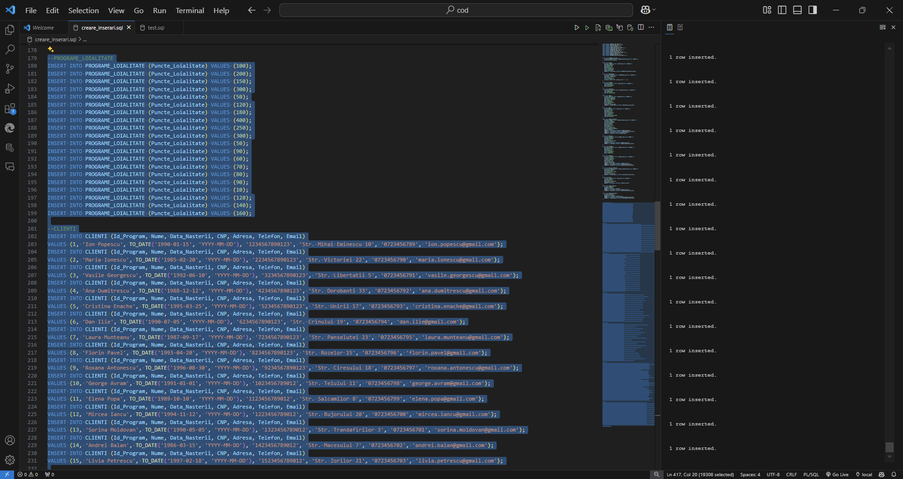

Formulați în limbaj natural o problemă pe care să o rezolvați folosind un subprogram stocat independent care să utilizeze toate cele 3 tipuri de colecții studiate. Apelați subprogramul.

Scrieti un subprogram stocat care sa analizeze vanzarile de pachete turistice si sa faca un raport, pe o perioada de timp data (raportat la datete din contract), care sa includa:
- Numarul de pachete achizitionate de fiecare client
- Primele 5 cele mai cumparate pachete
- Veniturile generate de fiecare pachet tursitic
- Venitul total produs din vanzarea de pachete
- Top 3 cei mai fideli clienti (dupa numarul de puncte de loialitate)

CREATE OR REPLACE PROCEDURE RAPORT_VANZARI(DATA_INCEPUT DATE, DATA_SFARSIT DATE) IS
TYPE T_CLIENTI IS TABLE OF NUMBER INDEX BY VARCHAR2(100); --PT CLIENTI SI NR DE PACHETE CUMPARATE
TYPE REC1 IS RECORD (
ID_PACHET PACHETE_TURISTICE.ID_PACHET%TYPE,
NR_CLIENTI NUMBER
);
TYPE REC2 IS RECORD (
ID_PACHET PACHETE_TURISTICE.ID_PACHET%TYPE,
VENIT_TOTAL NUMBER
);
TYPE T_PACHETE IS TABLE OF REC1;
TYPE T_VENITURI IS TABLE OF REC2;
TYPE VECTOR IS VARRAY(3) OF CLIENTI.NUME%TYPE;

TAB_CLIENTI T_CLIENTI;
TAB_PACHETE T_PACHETE := T_PACHETE();
TAB_VENITURI T_VENITURI := T_VENITURI();
LOIALITATE VECTOR := VECTOR();
VENITURI_PACHET NUMBER;
NUME_CLIENT VARCHAR2(100);
TOTAL_INCASARI NUMBER := 0;

BEGIN

DBMS_OUTPUT.PUT_LINE('------RAPORT VANZARI-----PERIOADA: '|| DATA_INCEPUT || ' - ' || DATA_SFARSIT || '------');
DBMS_OUTPUT.NEW_LINE;
--DICTIONAR (NR PACHETE CUMPARATE : NUME_CLIENT)
FOR I IN (SELECT c.NUME, COUNT(*) AS NR_PACHETE_CUMPARATE
FROM CLIENTI c
JOIN CLIENTI_PACHETE cp ON c.ID_CLIENT = cp.ID_CLIENT
JOIN PACHETE_TURISTICE pt ON cp.ID_PACHET = pt.ID_PACHET
JOIN CONTRACTE ct ON c.ID_CLIENT = ct.ID_CLIENT AND ct.ID_PACHET = pt.ID_PACHET
WHERE ct.DATA_INCEPERE >= DATA_INCEPUT AND ct.DATA_TERMINARE <= DATA_SFARSIT
GROUP BY c.NUME
ORDER BY NR_PACHETE_CUMPARATE DESC) LOOP

TAB_CLIENTI(I.NUME) := I.NR_PACHETE_CUMPARATE;
END LOOP;

DBMS_OUTPUT.PUT_LINE('CLIENTII SI NUMARUL DE PACHETE ACHIZITIONATE:');
DBMS_OUTPUT.NEW_LINE;
NUME_CLIENT := TAB_CLIENTI.FIRST;
WHILE NUME_CLIENT IS NOT NULL LOOP
DBMS_OUTPUT.PUT_LINE(' * ' || NUME_CLIENT || ' a achizitionat ' || TAB_CLIENTI(NUME_CLIENT) || ' pachete');
NUME_CLIENT := TAB_CLIENTI.NEXT(NUME_CLIENT);
END LOOP;

--CELE MAI CUMPARATE 5 PACHETE (DUPA NR DE CONTRACTE)
FOR I IN (
SELECT pt.ID_PACHET AS ID_PACHET, COUNT(*) AS NR_CONTRACTE
FROM PACHETE_TURISTICE pt
JOIN CONTRACTE ct ON pt.ID_PACHET = ct.ID_PACHET
WHERE ct.DATA_INCEPERE >= DATA_INCEPUT AND ct.DATA_TERMINARE <= DATA_SFARSIT
GROUP BY pt.ID_PACHET
ORDER BY NR_CONTRACTE DESC
) LOOP
TAB_PACHETE.EXTEND;
TAB_PACHETE(TAB_PACHETE.LAST).ID_PACHET := I.ID_PACHET;
TAB_PACHETE(TAB_PACHETE.LAST).NR_CLIENTI := I.NR_CONTRACTE;
END LOOP;
DBMS_OUTPUT.NEW_LINE;
DBMS_OUTPUT.PUT_LINE('CELE MAI CUMPARATE 5 PACHETE:');
DBMS_OUTPUT.NEW_LINE;
IF TAB_PACHETE.COUNT > 0 THEN
FOR I IN 1..5 LOOP
DBMS_OUTPUT.PUT_LINE(' * Pachetul cu ID-ul ' || TAB_PACHETE(I).ID_PACHET || ' a fost achizitionat de ' || TAB_PACHETE(I).NR_CLIENTI || ' de clienti');
END LOOP;
END IF;

--VENITURI GENERATE DE FIECARE PACHET
IF TAB_PACHETE.COUNT > 0 THEN
FOR I IN TAB_PACHETE.FIRST..TAB_PACHETE.LAST LOOP
SELECT (PRET - PRET * NVL(REDUCERE, 0)/100) AS VENIT
INTO VENITURI_PACHET
FROM PACHETE_TURISTICE
WHERE ID_PACHET = TAB_PACHETE(I).ID_PACHET;

VENITURI_PACHET := VENITURI_PACHET * TAB_PACHETE(I).NR_CLIENTI;

TAB_VENITURI.EXTEND;
TAB_VENITURI(TAB_VENITURI.LAST).ID_PACHET := TAB_PACHETE(I).ID_PACHET;
TAB_VENITURI(TAB_VENITURI.LAST).VENIT_TOTAL := VENITURI_PACHET;
END LOOP;
END IF;

DBMS_OUTPUT.NEW_LINE;
DBMS_OUTPUT.PUT_LINE('VENITURILE GENERATE DE FIECARE PACHET:');
DBMS_OUTPUT.NEW_LINE;
IF TAB_VENITURI.COUNT > 0 THEN
FOR I IN TAB_VENITURI.FIRST..TAB_VENITURI.LAST LOOP
TOTAL_INCASARI := TOTAL_INCASARI + TAB_VENITURI(I).VENIT_TOTAL;
DBMS_OUTPUT.PUT_LINE(' * Pachetul cu ID-ul ' || TAB_VENITURI(I).ID_PACHET || ' a generat venituri in valoare de ' || TAB_VENITURI(I).VENIT_TOTAL || ' lei');
END LOOP;
END IF;

DBMS_OUTPUT.NEW_LINE;
DBMS_OUTPUT.PUT_LINE('INCASARILE TOTALE DIN VANZAREA DE PACHETE: ' || TOTAL_INCASARI || ' lei');
DBMS_OUTPUT.NEW_LINE;

--TOP 3 CEI MAI LOIALI CLIENTI
DBMS_OUTPUT.PUT_LINE('TOP 3 CEI MAI LOIALI CLIENTI:');
FOR I IN (SELECT *
FROM (
SELECT c.NUME
FROM CLIENTI c
JOIN PROGRAME_LOIALITATE pl ON c.ID_CLIENT = pl.ID_CLIENT
ORDER BY pl.PUNCTE_LOIALITATE DESC
)
WHERE ROWNUM <= 3) LOOP
LOIALITATE.EXTEND;
LOIALITATE(LOIALITATE.LAST) := I.NUME;
END LOOP;

IF LOIALITATE.COUNT > 0 THEN
FOR I IN LOIALITATE.FIRST..LOIALITATE.LAST LOOP
DBMS_OUTPUT.PUT_LINE(' * ' || LOIALITATE(I));
END LOOP;
END IF;
END;
/

BEGIN
RAPORT_VANZARI('10/01/23', '12/01/25');
END;

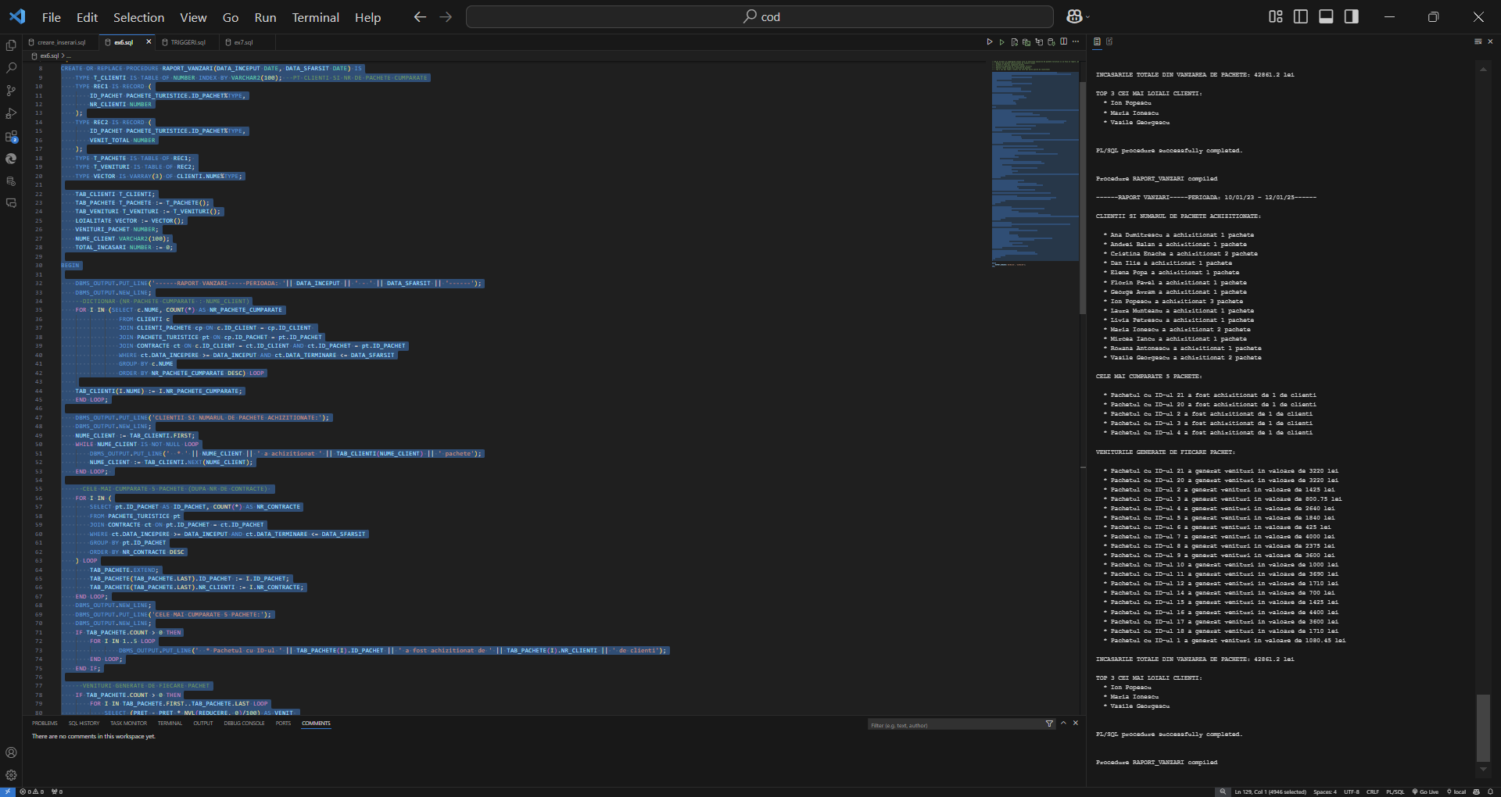
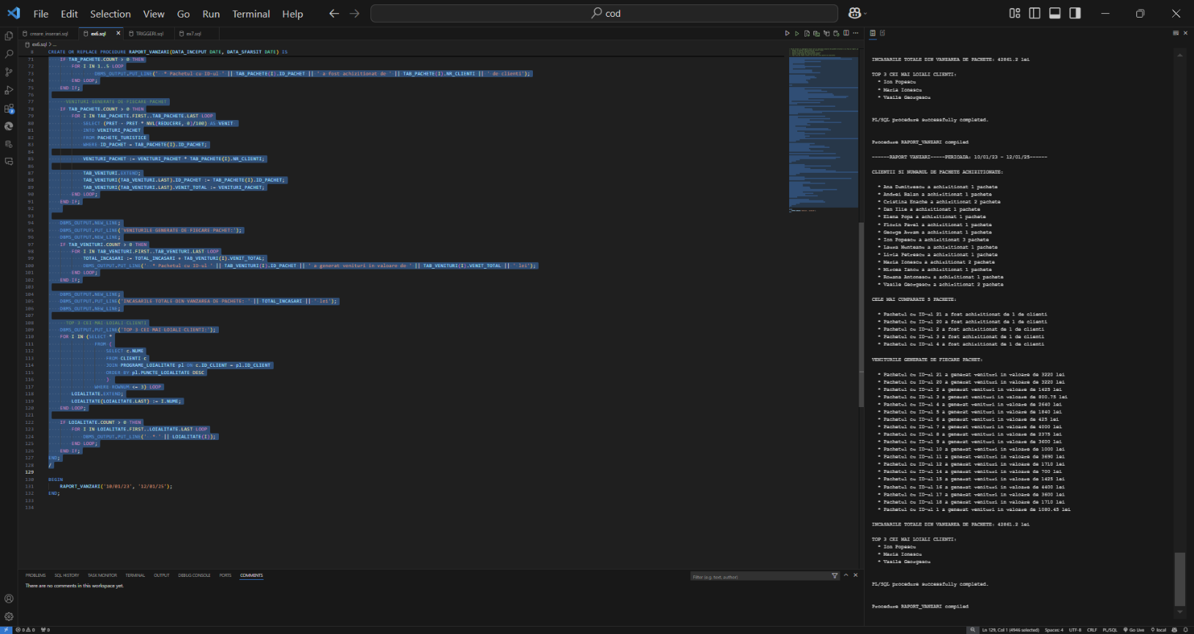
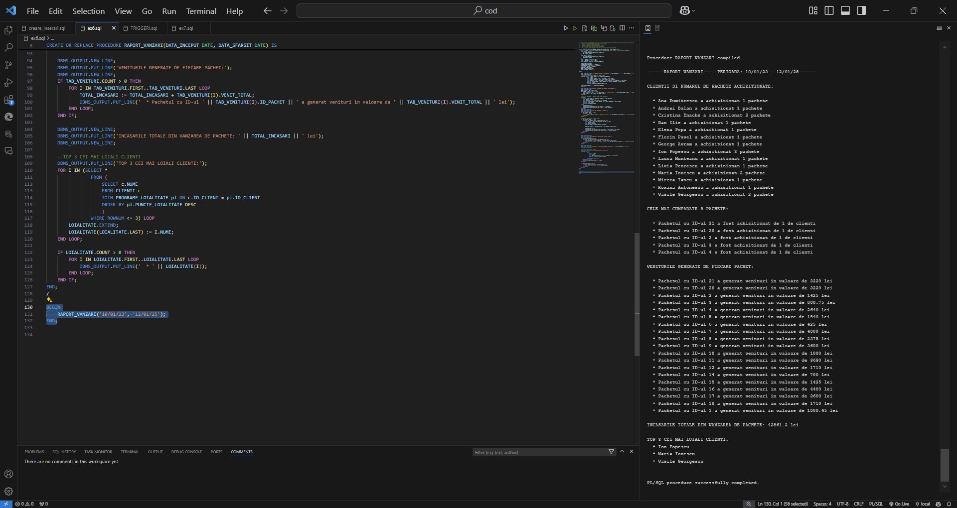

Formulați în limbaj natural o problemă pe care să o rezolvați folosind un subprogram stocat independent care să utilizeze 2 tipuri diferite de cursoare studiate, unul dintre acestea fiind cursor parametrizat, dependent de celălalt cursor. Apelați subprogramul.

Pentru fiecare client sa se afiseze atractiile turistice pe care le poate vizita prin pachetele turistice achizitionate.
Pentru fiecare pachet se va specifica si numele ghidului turistic.

CREATE OR REPLACE PROCEDURE ATRACTII(V_ID_CLIENT CLIENTI.ID_CLIENT%TYPE) AS
TYPE REFCUROS IS REF CURSOR;
CURSOR C1 IS
SELECT p.ID_PACHET, CURSOR (
SELECT a.NUME
FROM ATRACTII_TURISTICE a
JOIN DESTINATII d ON a.ID_DESTINATIE = d.ID_DESTINATIE
JOIN PACHETE_DESTINATII pd ON d.ID_DESTINATIE = pd.ID_DESTINATIE
WHERE pd.ID_PACHET = p.ID_PACHET
)
FROM PACHETE_TURISTICE p
JOIN CLIENTI_PACHETE cp ON p.ID_PACHET = cp.ID_PACHET
WHERE cp.ID_CLIENT = V_ID_CLIENT;

CURSOR C_GHIZI (P_ID_PACHET PACHETE_TURISTICE.ID_PACHET%TYPE) IS
SELECT g.NUME
FROM GHIZI g
JOIN PACHETE_TURISTICE p ON g.ID_GHID = p.ID_GHID
WHERE p.ID_PACHET = P_ID_PACHET;

C2 REFCUROS;

V_ID_PACHET PACHETE_TURISTICE.ID_PACHET%TYPE;
V_ATRACTIE ATRACTII_TURISTICE.NUME%TYPE;
NUME_GHID GHIZI.NUME%TYPE;
BEGIN
OPEN C1;
FETCH C1 INTO V_ID_PACHET, C2;
IF C1%NOTFOUND THEN
RAISE NO_DATA_FOUND;
END IF;
CLOSE C1;
OPEN C1;
LOOP
FETCH C1 INTO V_ID_PACHET, C2;
EXIT WHEN C1%NOTFOUND;
--PRELUAM GHIDUL
OPEN C_GHIZI(V_ID_PACHET);
FETCH C_GHIZI INTO NUME_GHID;
CLOSE C_GHIZI;
FETCH C2 INTO V_ATRACTIE;
IF C2%NOTFOUND THEN
DBMS_OUTPUT.PUT_LINE('Nu exista actractii turistice de vizitat pentru pachetul ' || V_ID_PACHET || '. Coordonat de ghidul ' || NUME_GHID);
ELSE
DBMS_OUTPUT.PUT_LINE(' * Pachetul ' || V_ID_PACHET || ', coordonat de ghidul ' || NUME_GHID || ', se pot vizita atractiile turistice: ');
DBMS_OUTPUT.PUT_LINE(' ' || V_ATRACTIE);
LOOP
FETCH C2 INTO V_ATRACTIE;
EXIT WHEN C2%NOTFOUND;
DBMS_OUTPUT.PUT_LINE(' ' || V_ATRACTIE);
END LOOP;
END IF;
END LOOP;
CLOSE C1;
EXCEPTION
WHEN NO_DATA_FOUND THEN
DBMS_OUTPUT.PUT_LINE('Nu exista pachete turistice achizitionate de acest client.');
END;
/

DECLARE
CURSOR C_CLIENTI IS
SELECT ID_CLIENT, NUME
FROM CLIENTI;
BEGIN
FOR I IN C_CLIENTI LOOP
DBMS_OUTPUT.NEW_LINE;
DBMS_OUTPUT.PUT_LINE('Clientul ' || I.NUME || ' a achizitionat urmatoarele pachete turistice: ');
ATRACTII(I.ID_CLIENT);
END LOOP;
END;

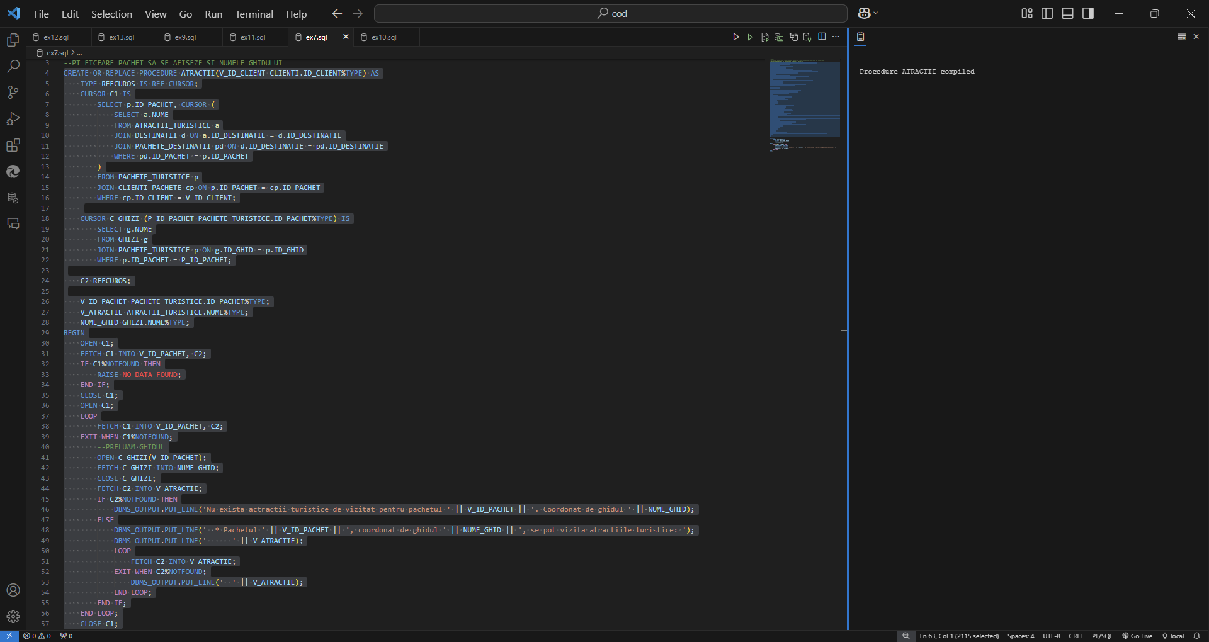
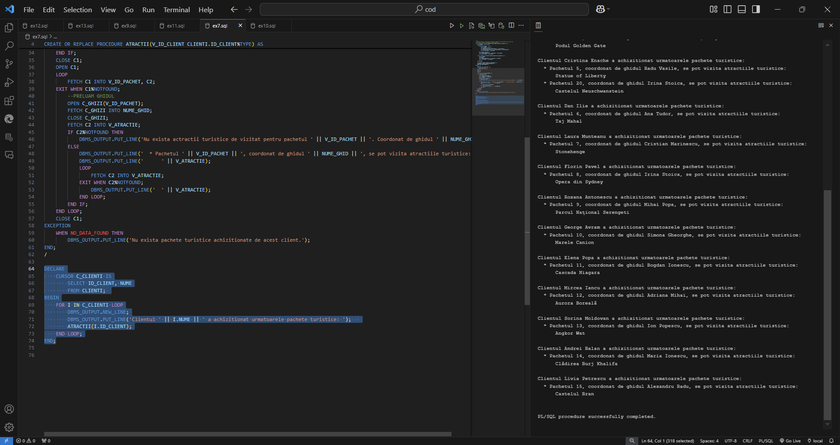

Formulați în limbaj natural o problemă pe care să o rezolvați folosind un subprogram stocat independent de tip funcție care să utilizeze într-o singură comandă SQL 3 dintre tabelele create. Tratați toate excepțiile care pot apărea, incluzând excepțiile predefinite NO_DATA_FOUND și TOO_MANY_ROWS. Apelați subprogramul astfel încât să evidențiați toate cazurile tratate.

Managerul agentiei trebuie sa aleaga pentru pachetele turistice, ce cazare va include.
Scrieti un program care sa permita managerului sa vizualizeze cazarile disponibile de la locatia din pachet, si apoi sa selecteze o cazare, care va fi inclusa in pachet.
Programul trebuie sa permita si vizualizarea detaliilor despre o cazare (data prin nume).

- Compilarea pachetului
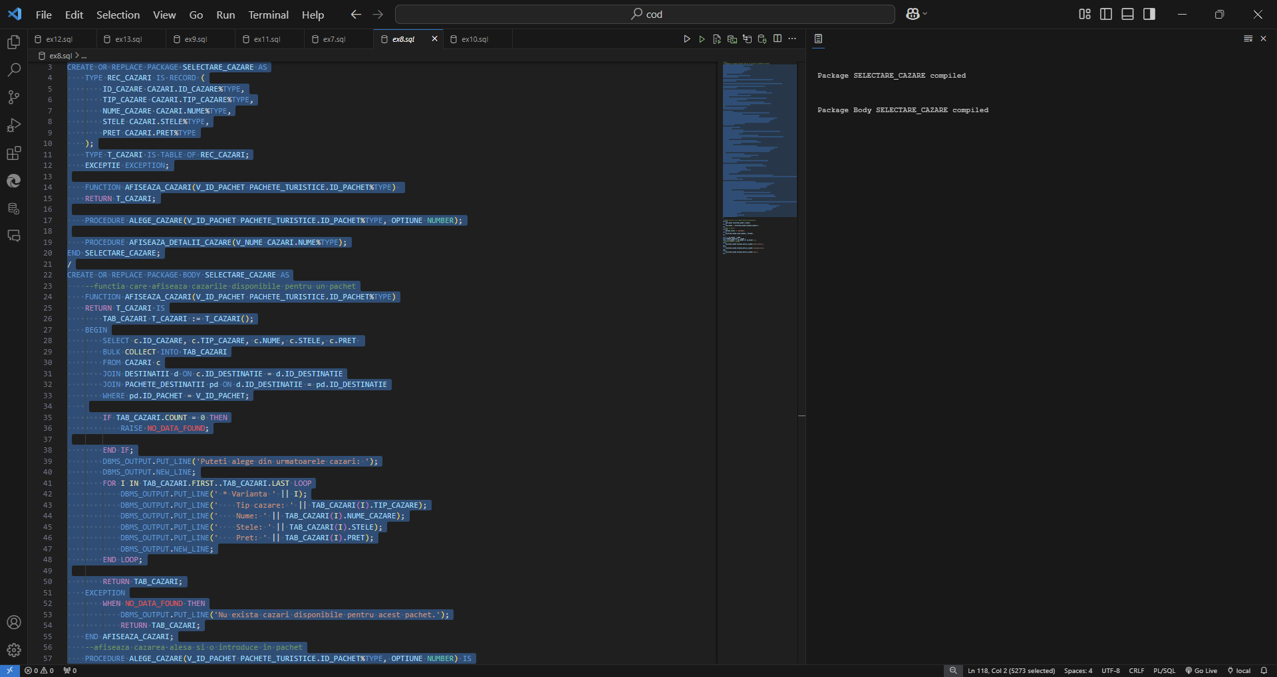
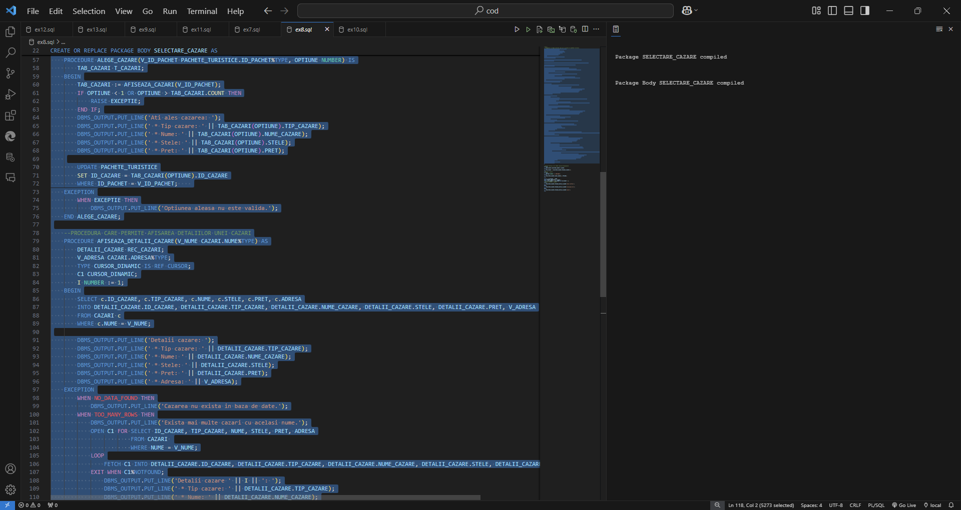

- Apelarea subprogramelor
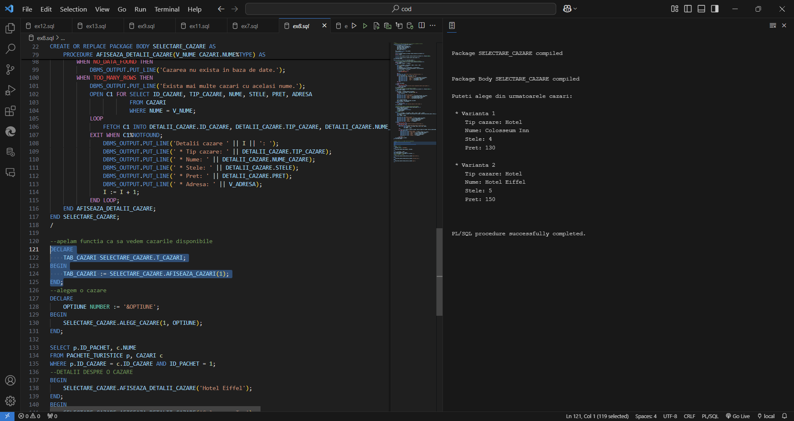
- Functia afiseaza cazarile disponibile de la destinatia din pachetul cu ID 1, si returneaza lista cu cazarile afisate.
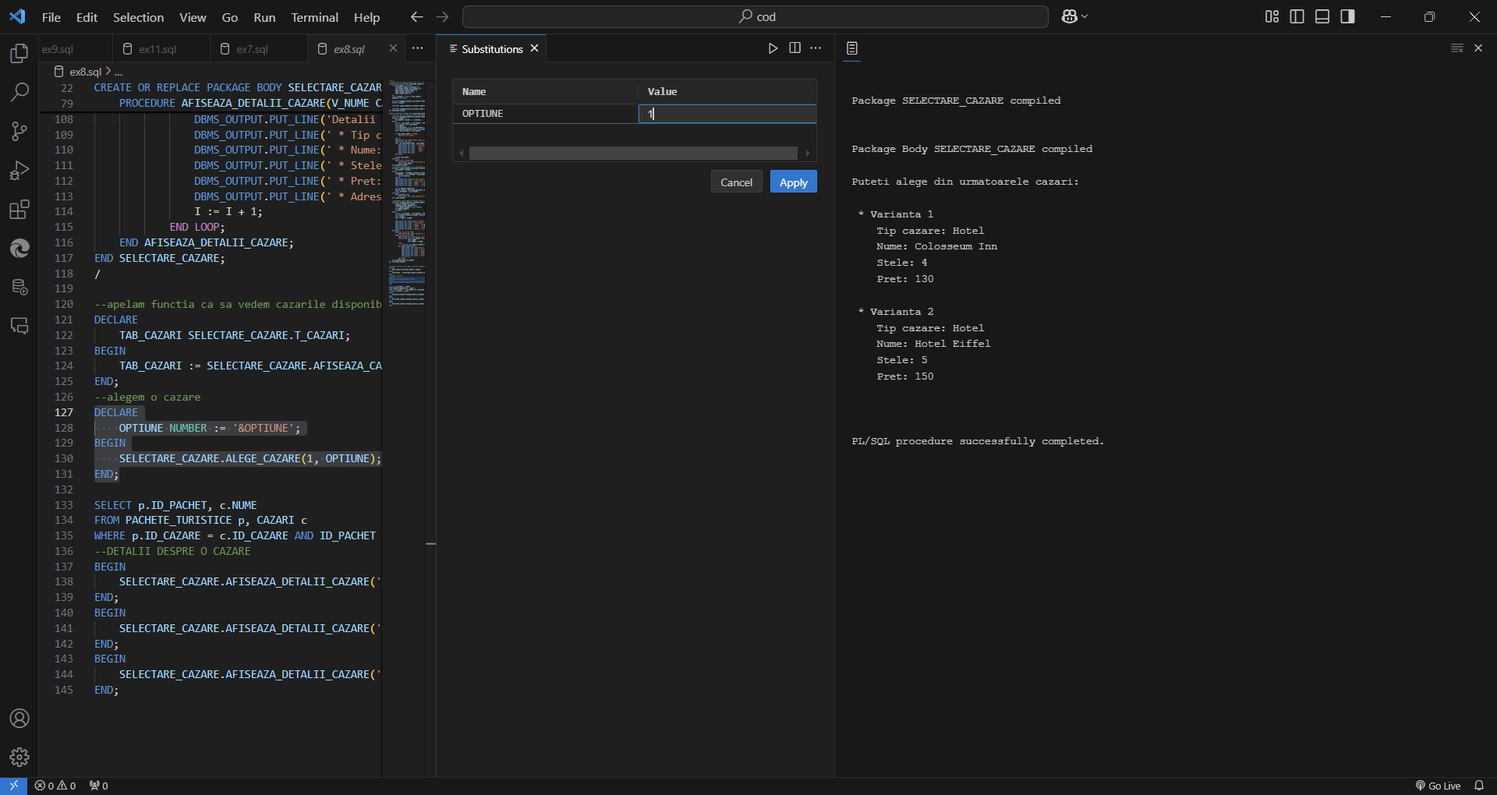
- Alegem sa introducem in pachetul cu ID 1, varianta 1 de cazare.

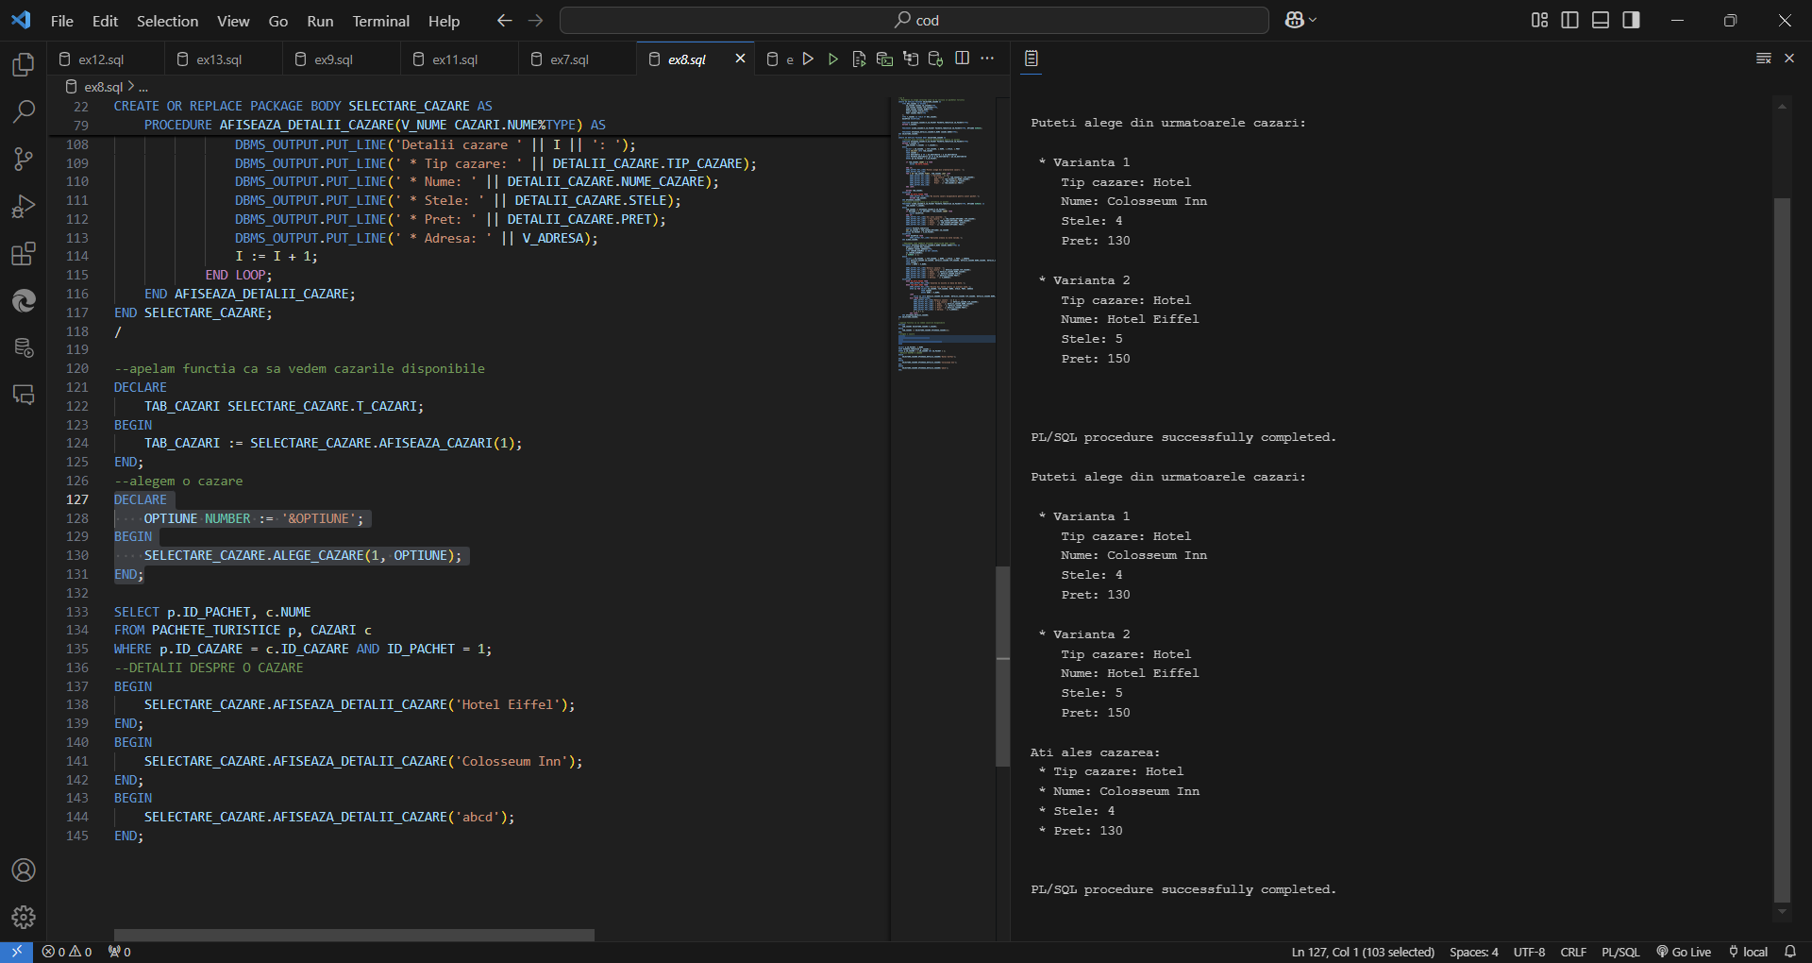
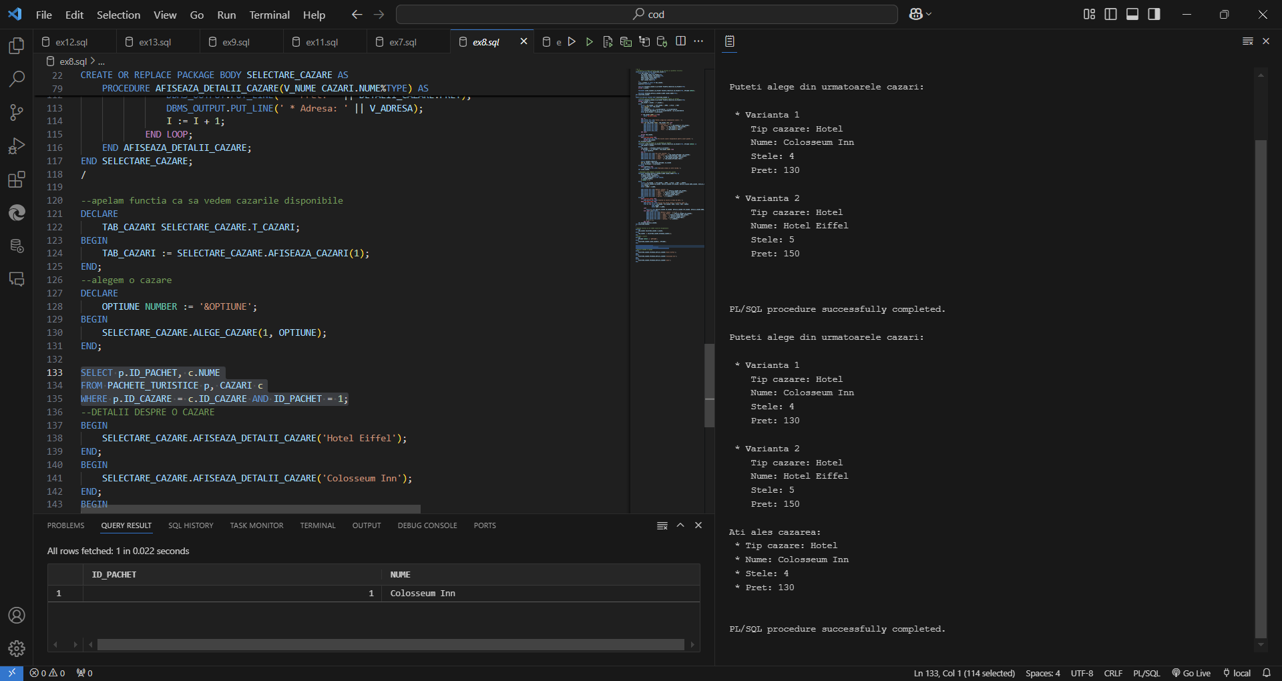
- Se observa ca varianta 1 de cazare a fost introdusa in pachetul cu ID 1.

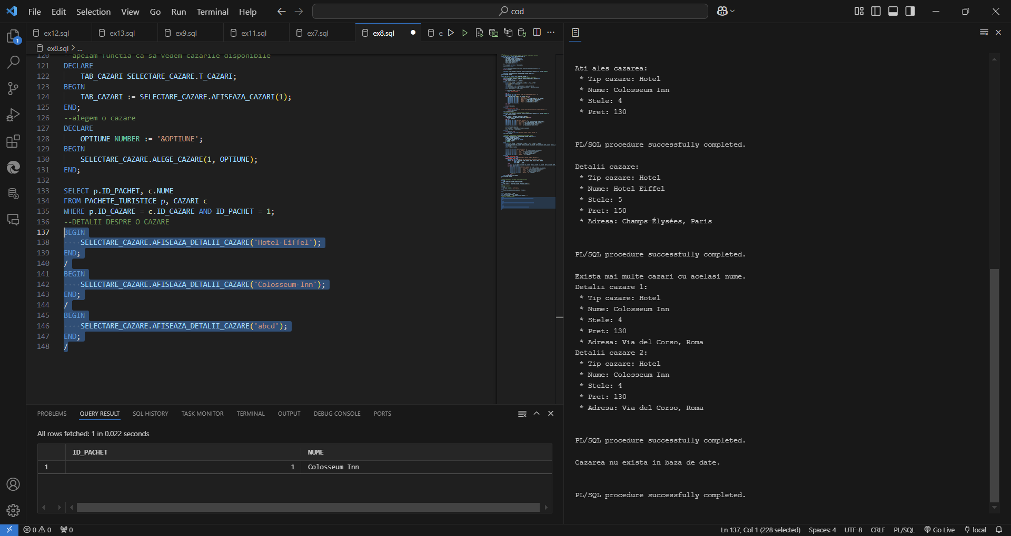
- Bloc 1: Se afiseaza date despre hotelul “Hotel Eiffel”.
- Bloc 2: Exista doua cazari cu acelasi nume si se vor afisa detalii despre amandoua.
- Bloc 3: Cazarea “abcd” nu exista.

Formulați în limbaj natural o problemă pe care să o rezolvați folosind un subprogram stocat independent de tip procedură care să aibă minim 2 parametri și să utilizeze într-o singură comandă SQL 5 dintre tabelele create. Definiți minim 2 excepții proprii, altele decât cele predefinite la nivel de sistem. Apelați subprogramul astfel încât să evidențiați toate cazurile definite și tratate.

Sa se mareasca:
- tarifele ghizilor care au coordonat pachetele care au adus cei mai multi bani in firma, pe o perioada de timp data.
- Salariile contabililor care au facut contractele pentru aceste pachete.
Cu 10%.
Nu se pot mari mai mult de X salarii. (x parametru in procedura).

CREATE OR REPLACE PROCEDURE MARESTE_SALARIU_ANGAJATI(P_DATA_INCEPUT CONTRACTE.DATA_INCEPERE%TYPE, P_DATA_SFRASIT CONTRACTE.DATA_TERMINARE%TYPE, X NUMBER) AS
CURSOR C_GHIZI IS
SELECT g.ID_GHID AS ID_GHID, g.NUME AS NUME_GHID, co.ID_CONTABIL AS ID_CONTABIL, co.NUME AS NUME_CONTABIL, SUM(p.SUMA) AS SUMA
FROM GHIZI g
JOIN PACHETE_TURISTICE pt ON g.ID_GHID = pt.ID_GHID
JOIN CONTRACTE c ON pt.ID_PACHET = c.ID_PACHET
JOIN CONTABILI co ON c.ID_CONTABIL = co.ID_CONTABIL
JOIN PLATI p ON c.ID_CLIENT = p.ID_CLIENT
WHERE c.DATA_INCEPERE >= P_DATA_INCEPUT AND c.DATA_TERMINARE <= P_DATA_SFRASIT
GROUP BY g.ID_GHID, g.NUME, co.ID_CONTABIL, co.NUME
ORDER BY SUM(p.SUMA) DESC;

TYPE REC IS RECORD(
ID GHIZI.ID_GHID%TYPE,
SALARIU GHIZI.TARIF%TYPE
);
TYPE TABLOU_GHIZI IS TABLE OF GHIZI.NUME%TYPE INDEX BY PLS_INTEGER;
TYPE TABLOU_CONTABILI IS TABLE OF CONTABILI.NUME%TYPE INDEX BY PLS_INTEGER;
TYPE TABLOU_SALARII IS TABLE OF REC;

T_GHIZI TABLOU_GHIZI; --ASIGURA CA NU O SA SE REPETE VREUN GHID SAU CONTABIL
T_CONTABILI TABLOU_CONTABILI;
ID PLS_INTEGER;
NUME GHIZI.NUME%TYPE;
V_SALARIU GHIZI.TARIF%TYPE;
T_SALARII_GHIZI TABLOU_SALARII := TABLOU_SALARII();
T_SALARII_CONTABILI TABLOU_SALARII := TABLOU_SALARII();
V_SUMA NUMBER := -1;
CT NUMBER := 0;
EXCEPTIE1 EXCEPTION;
EXCEPTIE2 EXCEPTION;
BEGIN
--VERIFICAM DACA PERIOADA ESTE CORECTA
IF P_DATA_INCEPUT > P_DATA_SFRASIT OR P_DATA_INCEPUT > SYSDATE OR P_DATA_SFRASIT > SYSDATE THEN
RAISE EXCEPTIE2;
END IF;

--SALVAM SUMA MAXIMA
FOR I IN C_GHIZI LOOP
V_SUMA := I.SUMA;
EXIT;
END LOOP;
--verificam daca exista date pentru perioada ceruta
IF V_SUMA = -1 THEN
RAISE_APPLICATION_ERROR(-20001, 'Nu exista date pentru perioada ceruta.');
END IF;

FOR I IN C_GHIZI LOOP
IF I.SUMA = V_SUMA THEN
T_GHIZI(I.ID_GHID) := I.NUME_GHID;
T_CONTABILI(I.ID_CONTABIL) := I.NUME_CONTABIL;
END IF;
END LOOP;
--ghizi
IF T_GHIZI.COUNT > 0 THEN
ID := T_GHIZI.FIRST;

WHILE ID IS NOT NULL LOOP
NUME := T_GHIZI(ID);

DBMS_OUTPUT.PUT_LINE('Ghid: ' || NUME);
SELECT TARIF
INTO V_SALARIU
FROM GHIZI
WHERE ID_GHID = ID;
DBMS_OUTPUT.PUT_LINE(' Tarif vechi: ' || V_SALARIU);
V_SALARIU := V_SALARIU + 0.1 * V_SALARIU; --marim cu 10%
DBMS_OUTPUT.PUT_LINE(' Tarif nou: ' || V_SALARIU);

T_SALARII_GHIZI.EXTEND;
T_SALARII_GHIZI(T_SALARII_GHIZI.LAST).ID := ID;
T_SALARII_GHIZI(T_SALARII_GHIZI.LAST).SALARIU := V_SALARIU;

ID := T_GHIZI.NEXT(ID);
CT := CT + 1;
END LOOP;
ELSE
DBMS_OUTPUT.PUT_LINE('Nu exista ghizi');
END IF;

--contabili
IF T_CONTABILI.COUNT > 0 THEN
ID := T_CONTABILI.FIRST;

WHILE ID IS NOT NULL LOOP
NUME := T_CONTABILI(ID);

DBMS_OUTPUT.PUT_LINE('Contabil: ' || NUME);
SELECT SALARIU
INTO V_SALARIU
FROM CONTABILI
WHERE ID_CONTABIL = ID;
DBMS_OUTPUT.PUT_LINE(' Salariu vechi: ' || V_SALARIU);
V_SALARIU := V_SALARIU + 0.1 * V_SALARIU; --marim cu 10%
DBMS_OUTPUT.PUT_LINE(' Salariu nou: ' || V_SALARIU);

T_SALARII_CONTABILI.EXTEND;
T_SALARII_CONTABILI(T_SALARII_CONTABILI.LAST).ID := ID;
T_SALARII_CONTABILI(T_SALARII_CONTABILI.LAST).SALARIU := V_SALARIU;

ID := T_CONTABILI.NEXT(ID);
CT := CT + 1;
END LOOP;
ELSE
DBMS_OUTPUT.PUT_LINE('Nu exista contabili');
END IF;

--NU PUTEM SA MARIM SALARIILE PENTRU MAI MULT DE X ANGAJATI
DBMS_OUTPUT.NEW_LINE;
IF CT > X THEN
RAISE EXCEPTIE1;
END IF;

FORALL I IN T_SALARII_GHIZI.FIRST..T_SALARII_GHIZI.LAST
UPDATE GHIZI
SET TARIF = T_SALARII_GHIZI(I).SALARIU
WHERE ID_GHID = T_SALARII_GHIZI(I).ID;
COMMIT;
FORALL I IN T_SALARII_CONTABILI.FIRST..T_SALARII_CONTABILI.LAST
UPDATE CONTABILI
SET SALARIU = T_SALARII_CONTABILI(I).SALARIU
WHERE ID_CONTABIL = T_SALARII_CONTABILI(I).ID;
COMMIT;

EXCEPTION
WHEN EXCEPTIE1 THEN
DBMS_OUTPUT.PUT_LINE(CT || ' angajati indeplinesc cerintele pentru marirea salariului.');
DBMS_OUTPUT.PUT_LINE('Nu putem mari salariile pentru mai mult de ' || X || ' angajati.');
WHEN EXCEPTIE2 THEN
DBMS_OUTPUT.PUT_LINE('Va rugam sa introduceti o perioada de timp valida.');

END;

DECLARE
EROARE EXCEPTION;
PRAGMA EXCEPTION_INIT(EROARE, -20001);
BEGIN
--MARESTE_SALARIU_ANGAJATI('01/12/23', '01/12/24', 3); --prea multe salarii de marit
--MARESTE_SALARIU_ANGAJATI('01/12/23', '01/12/24', 9); --salariile s au marit cu succes
-- MARESTE_SALARIU_ANGAJATI('01/12/23', '01/12/21', 9); --perioada invalida
MARESTE_SALARIU_ANGAJATI('01/12/21', '01/12/21', 9); --nu exista date
EXCEPTION
WHEN EROARE THEN
DBMS_OUTPUT.PUT_LINE('Nu exista date pentru perioada ceruta.');
END;

- Compilarea procedurii
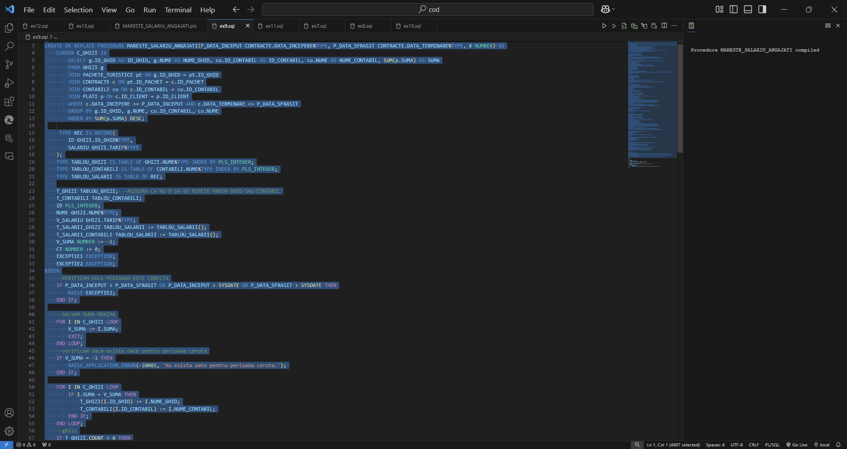
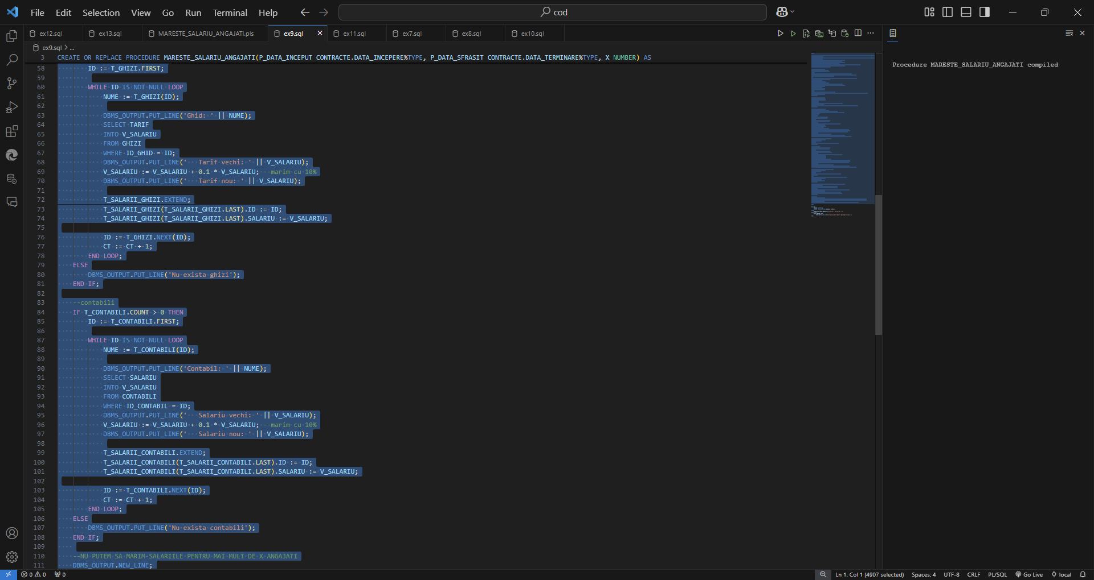
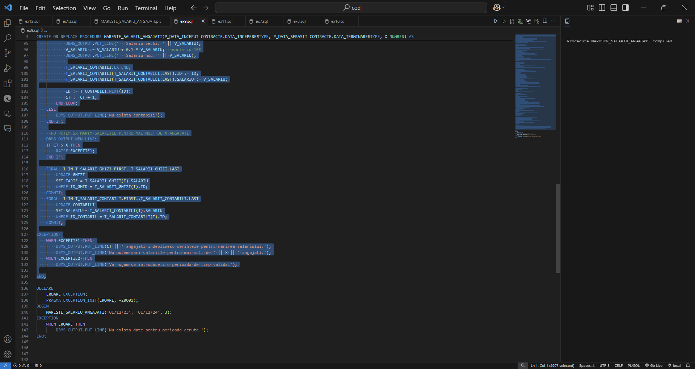

- Testare
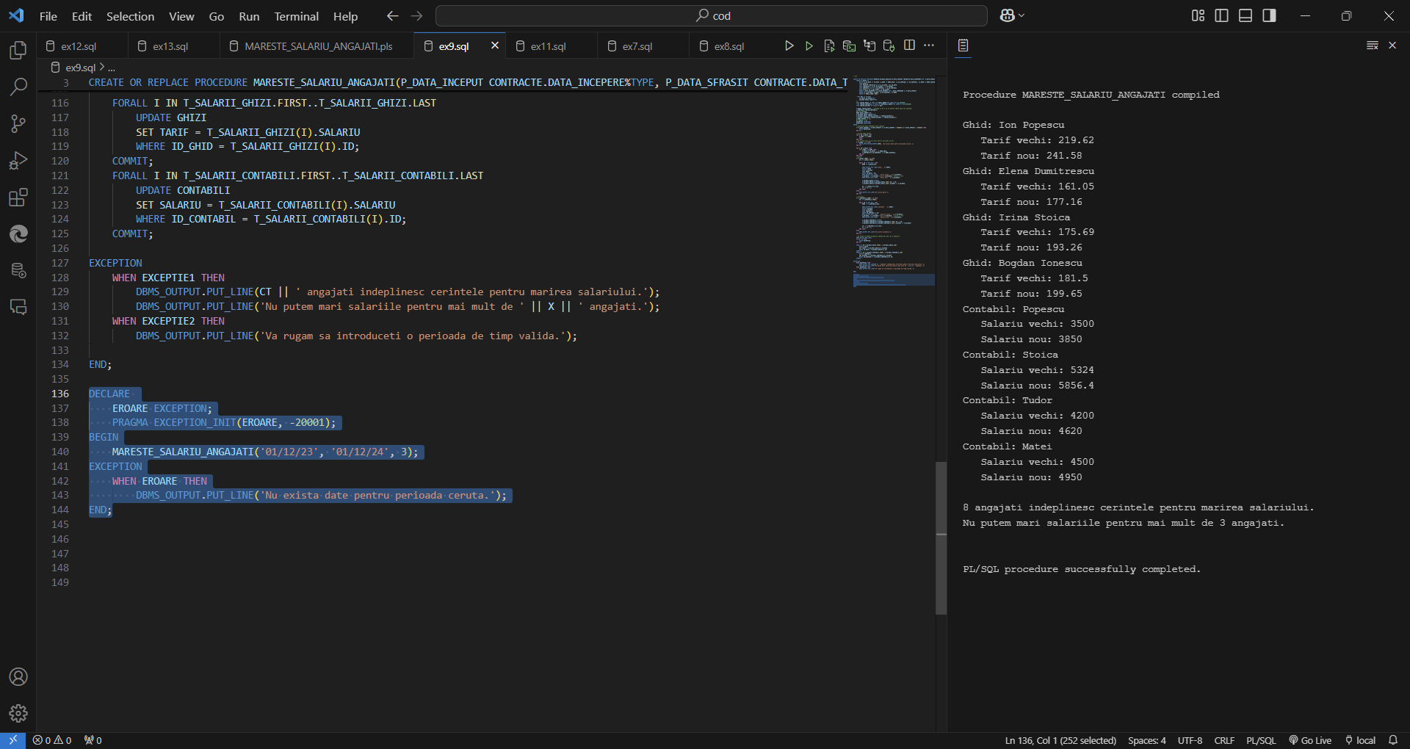
- Prea multi angajati indeplinesc conditiile de marire.

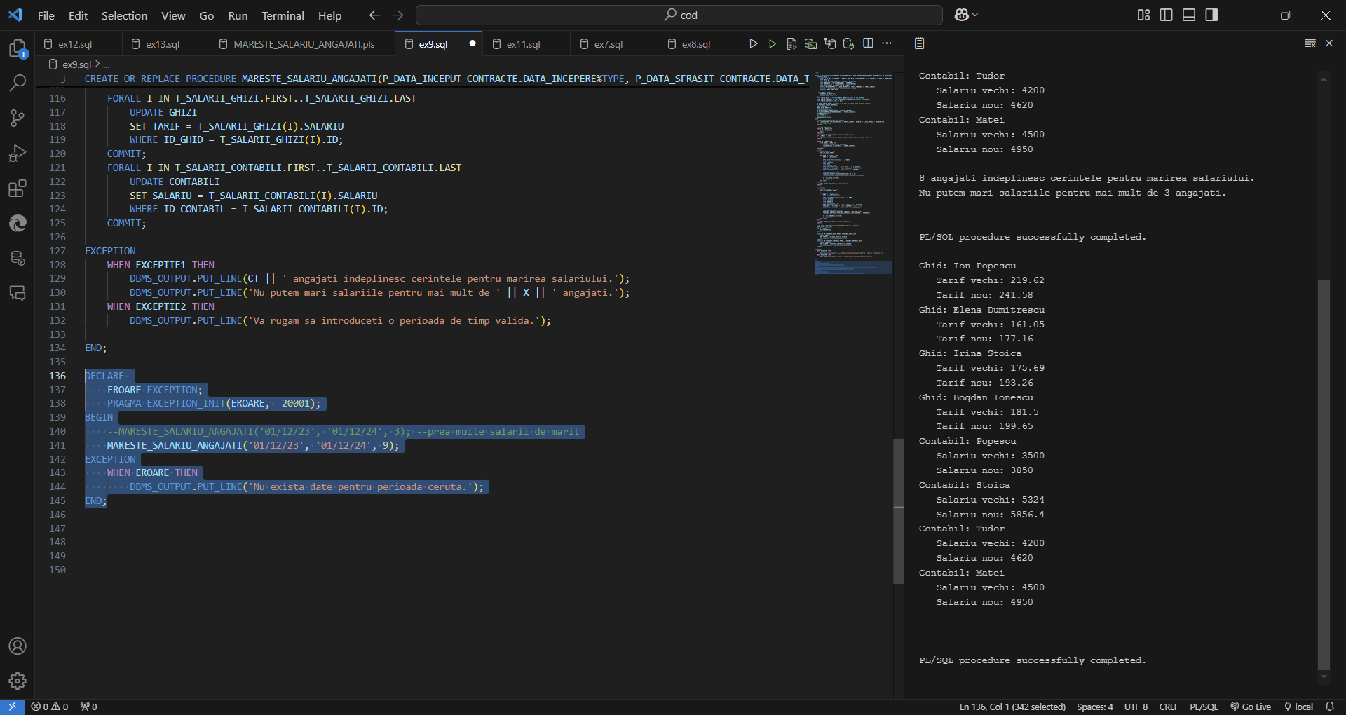
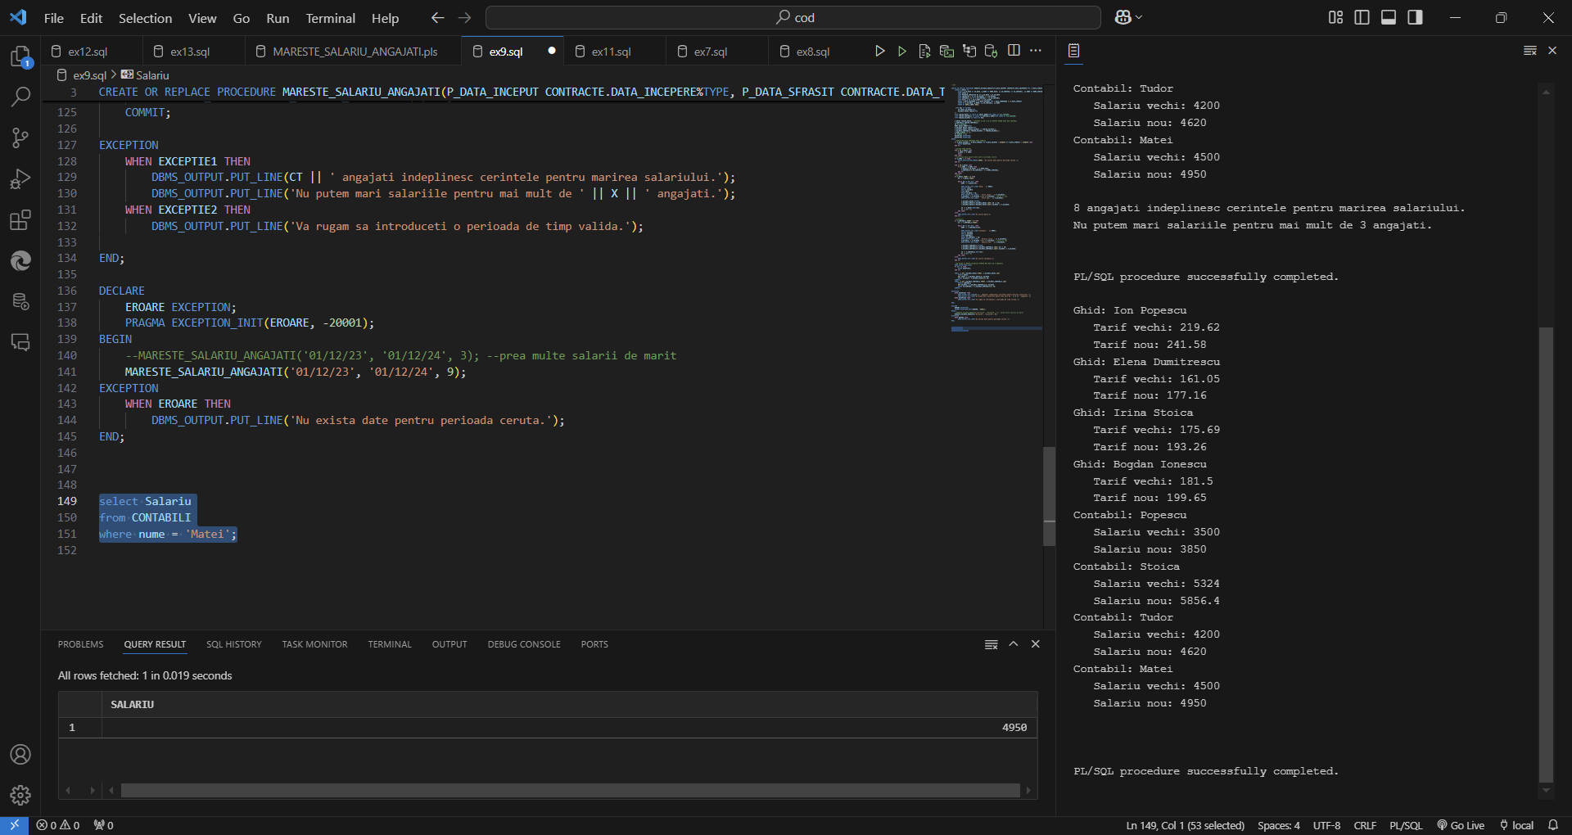
- Salariile se maresc cu success.

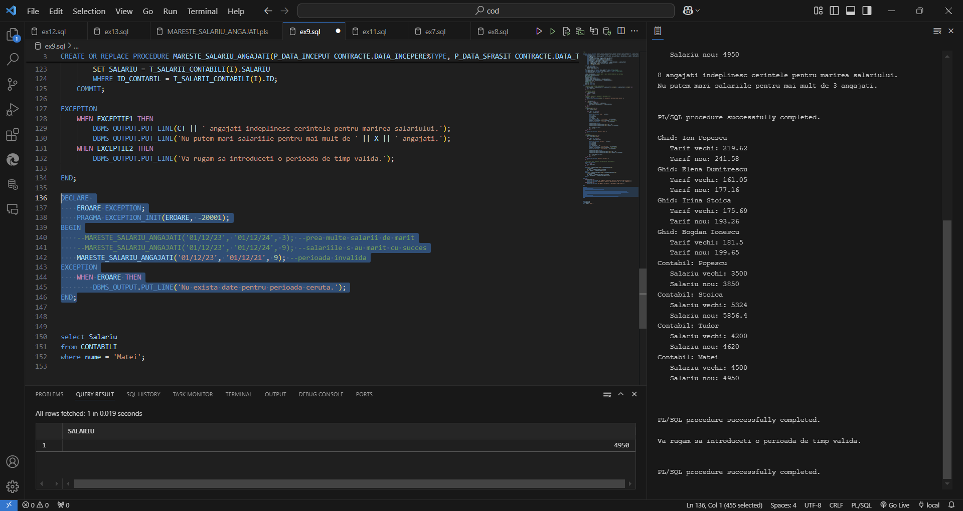
- S-a introdus o perioada de timp invalida.

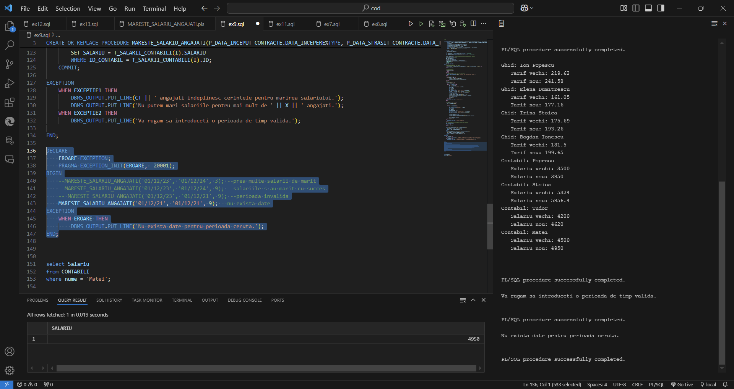
- S-a introdus o periada de timp in care nu exista inregistrari.

Definiți un trigger de tip LMD la nivel de comandă. Declanșați trigger-ul.

Nu se pot face contracte, plati sau orice alta actiune duminica sau in afara programului de lucru (8-20).
Clientii pot sa rezerve un pachet turisitc, care va fi procesat in timpul programului de lucru.
CREATE OR REPLACE PACKAGE GESTIONARE_PROGRAM AS
TYPE REC IS RECORD(
ID_CLIENT CLIENTI.ID_CLIENT%TYPE,
ID_PACHET PACHETE_TURISTICE.ID_PACHET%TYPE
);
TYPE TABLOU IS TABLE OF REC;

--LISTA CU CLIENTII SI PACHETETE CARE TREBUIE INTRODUSE IN TIMPUL PROGRAMULUI DE LUCRU
DE_INSERAT TABLOU :=TABLOU();
END GESTIONARE_PROGRAM;
/
CREATE OR REPLACE PACKAGE BODY GESTIONARE_PROGRAM AS
DE_INSERAT TABLOU := TABLOU();
END GESTIONARE_PROGRAM;
/
CREATE OR REPLACE PROCEDURE REZERVA_PACHET(V_ID_CLIENT CLIENTI.ID_CLIENT%TYPE, V_ID_PACHET PACHETE_TURISTICE.ID_PACHET%TYPE) AS
BEGIN
--SALVAM DATELE DIN PROGRAMARE PENTRU A LE INTRODUCE IN TIMPUL PROGRAMULUI DE LUCRU
GESTIONARE_PROGRAM.DE_INSERAT.EXTEND;
GESTIONARE_PROGRAM.DE_INSERAT(GESTIONARE_PROGRAM.DE_INSERAT.LAST).ID_CLIENT := V_ID_CLIENT;
GESTIONARE_PROGRAM.DE_INSERAT(GESTIONARE_PROGRAM.DE_INSERAT.LAST).ID_PACHET := V_ID_PACHET;
END;
/
--isereza contractele care au fost rezervate in afara programului
CREATE OR REPLACE PROCEDURE INSERARE_CONTRACTE_REZERVARI AS
BEGIN
IF GESTIONARE_PROGRAM.DE_INSERAT.COUNT > 0 THEN

FORALL I IN GESTIONARE_PROGRAM.DE_INSERAT.FIRST..GESTIONARE_PROGRAM.DE_INSERAT.LAST
INSERT INTO CLIENTI_PACHETE(ID_CLIENT, ID_PACHET)
VALUES(GESTIONARE_PROGRAM.DE_INSERAT(I).ID_CLIENT, GESTIONARE_PROGRAM.DE_INSERAT(I).ID_PACHET);
COMMIT;

DBMS_OUTPUT.PUT_LINE('Urmatoarele rezervari au fost introduse cu succes.');
FOR I IN GESTIONARE_PROGRAM.DE_INSERAT.FIRST..GESTIONARE_PROGRAM.DE_INSERAT.LAST LOOP
DBMS_OUTPUT.PUT_LINE('Client: ' || GESTIONARE_PROGRAM.DE_INSERAT(I).ID_CLIENT || ' Pachet: ' || GESTIONARE_PROGRAM.DE_INSERAT(I).ID_PACHET );
END LOOP;
--STREGEM TOATE rezervarile ca sa nu le introducem de mai multe ori
GESTIONARE_PROGRAM.DE_INSERAT.DELETE;
ELSE
DBMS_OUTPUT.PUT_LINE('Nu exista rezervari.');
END IF;

END;
/

CREATE OR REPLACE TRIGGER RESTRICTIE_CONTRACTE
BEFORE INSERT OR UPDATE ON CONTRACTE
BEGIN
IF (TO_CHAR(SYSDATE, 'HH24') NOT BETWEEN 8 AND 20) OR (TO_CHAR(SYSDATE, 'D') = 1) THEN
RAISE_APPLICATION_ERROR(-20002, 'Suntem in afara programului de lucru.');
--eroarea va opri insertul in contracte
END IF;
END;
/

- Compilare:
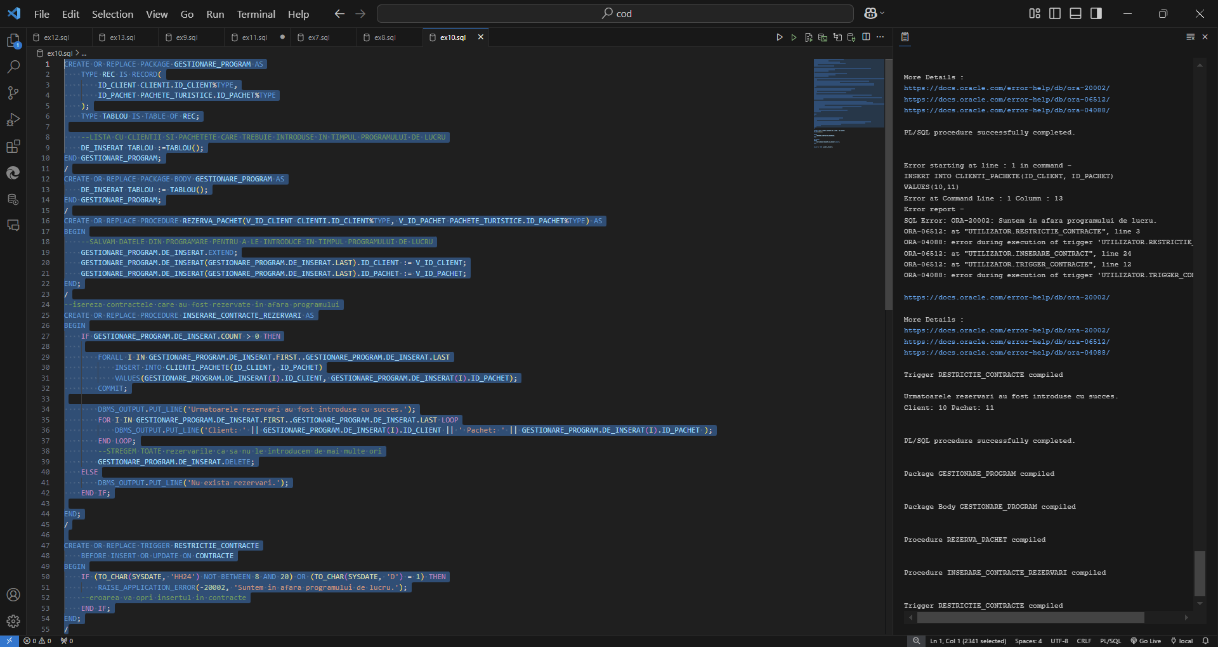

- Testare:
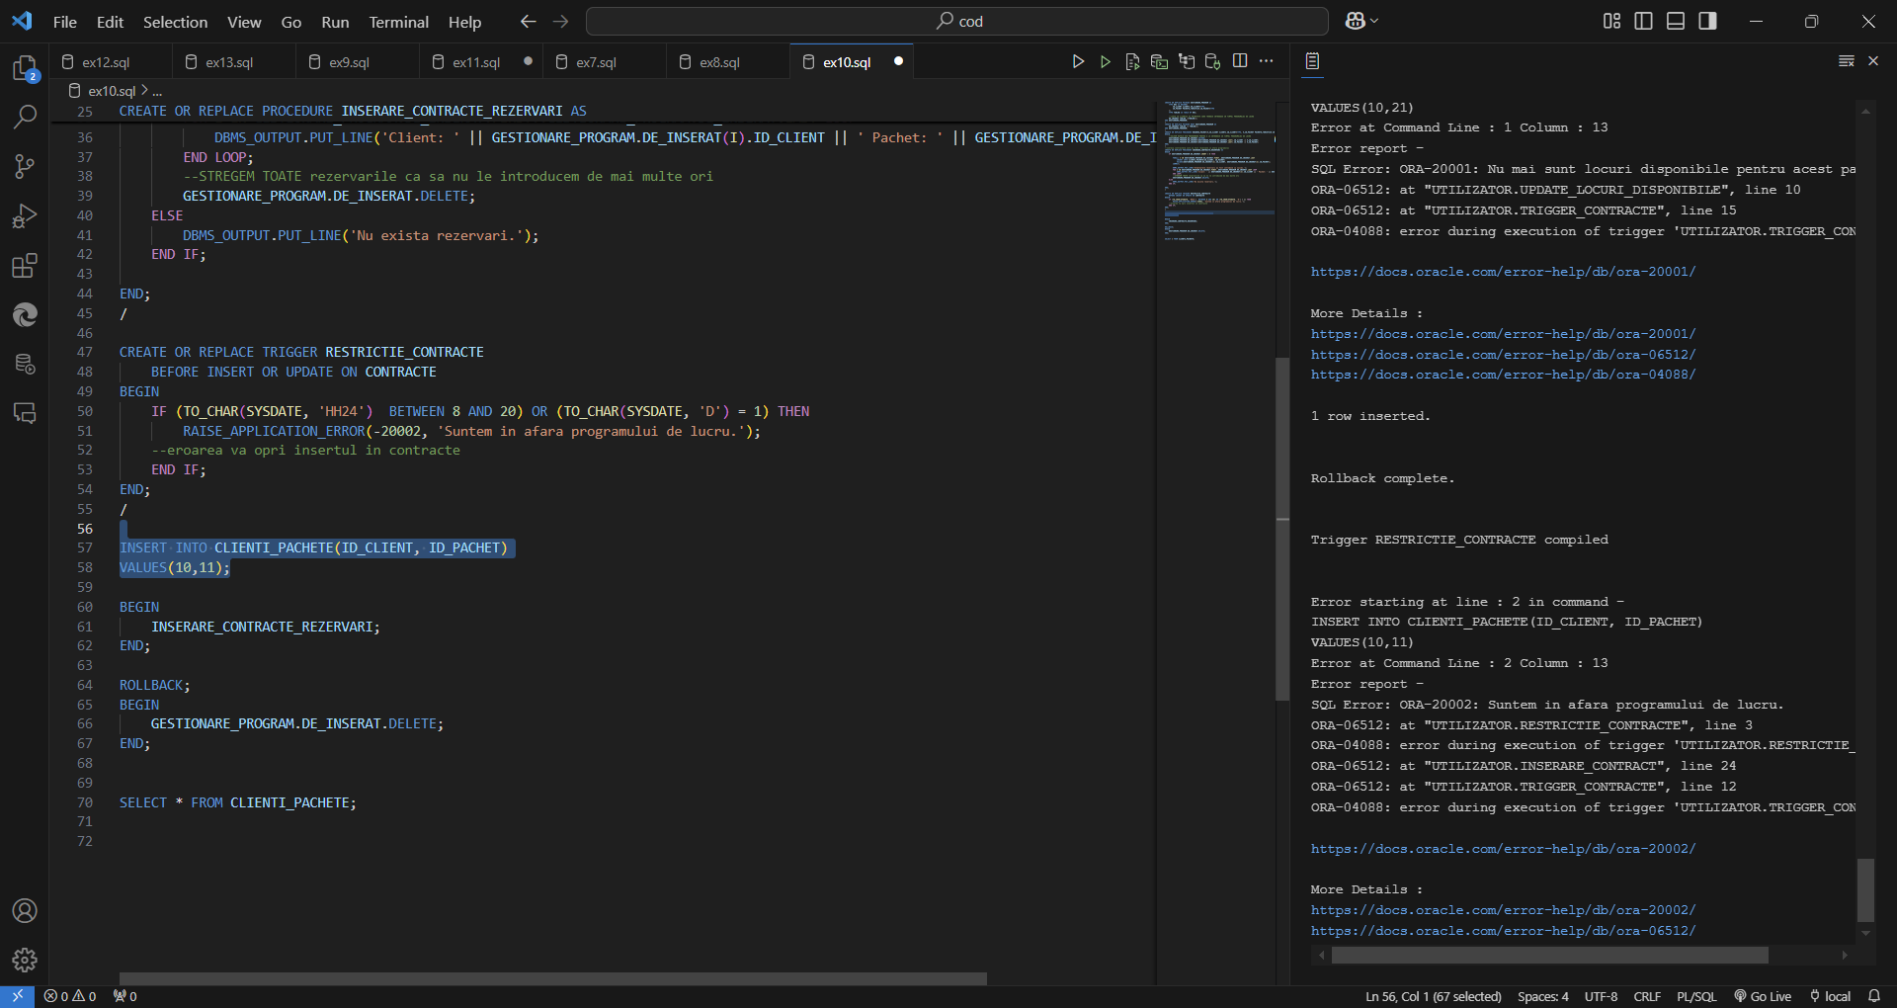
- Suntem in afara programului de lucru => contractul nu se va insera si se vor salva datele pentru a fi procesate mai tarziu.

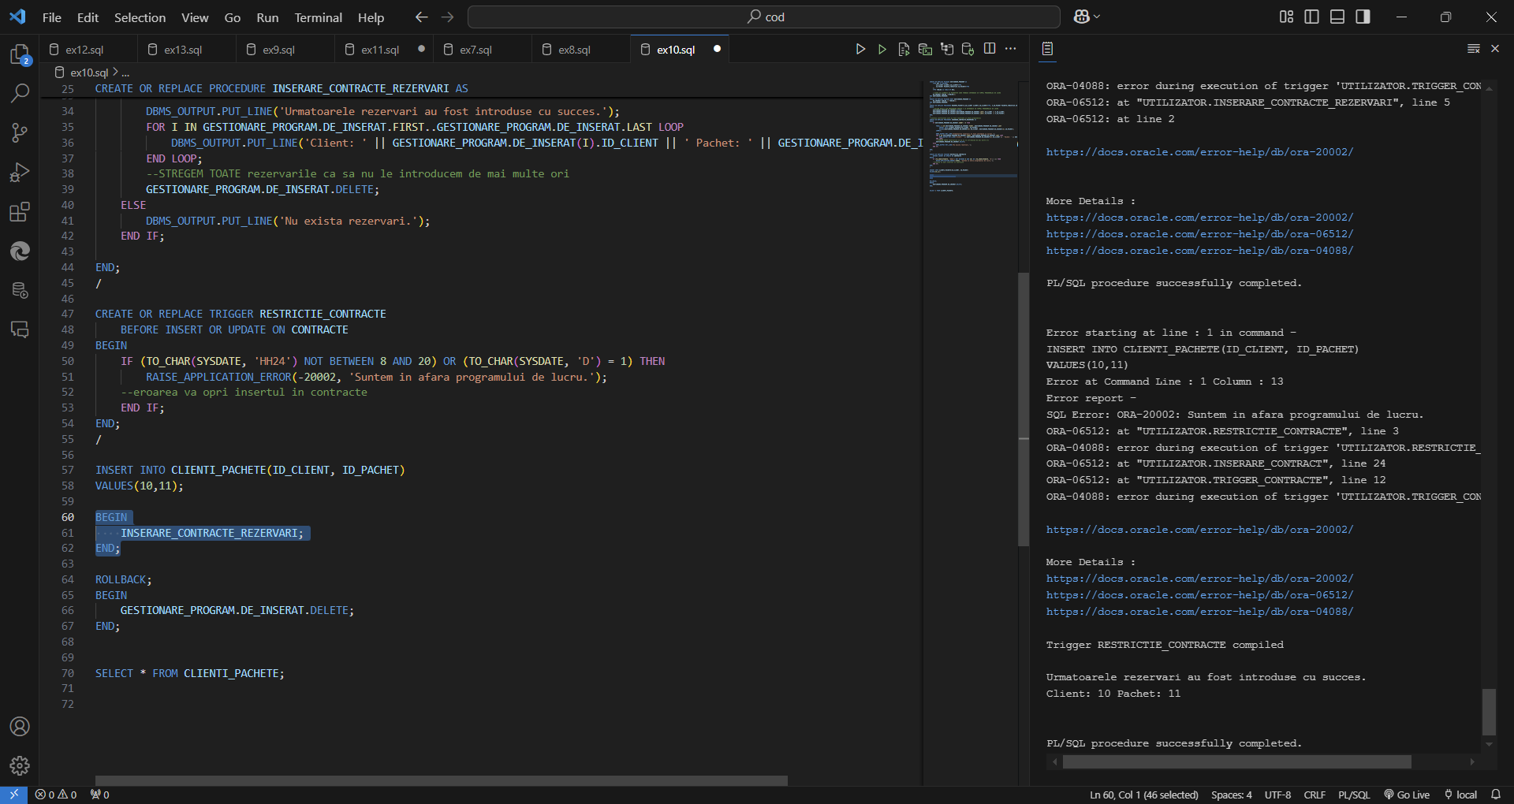
- Facem contractele pentru pachetele rezervate in afara programului de lucru.

Definiți un trigger de tip LMD la nivel de linie. Declanșați trigger-ul.

Creati un trigger care va gestiona automat cumpararea de pachete turistice. La fiecare achiztitie:
- Se va intocmi un contract de cate un contabil aleator
- Clientul va efectua plata pachetului turistic
- Clientul va primi 10 puncte de loialitate
- Se actualizeaza locurile diponibile din pachet
- Se verifica daca mai sunt locuri disponibile inainte de a cumpara

CREATE OR REPLACE PROCEDURE INSERARE_CONTRACT(V_ID_CLIENT CLIENTI.ID_CLIENT%TYPE, V_ID_PACHET PACHETE_TURISTICE.ID_PACHET%TYPE) AS
V_DATA PACHETE_TURISTICE.DATA_INTOARCERE%TYPE;
TYPE TABLOU IS TABLE OF CONTABILI.ID_CONTABIL%TYPE;
T_CONTABILI TABLOU := TABLOU();
I NUMBER;
EXCEPTIE EXCEPTION;
BEGIN
SELECT DATA_INTOARCERE
INTO V_DATA
FROM PACHETE_TURISTICE
WHERE ID_PACHET = V_ID_PACHET;

--ALEGEM UN CONTABIL RANDOM
SELECT ID_CONTABIL
BULK COLLECT INTO T_CONTABILI
FROM CONTABILI;

IF T_CONTABILI.COUNT = 0 THEN
RAISE EXCEPTIE;
END IF;

I := DBMS_RANDOM.VALUE(1, T_CONTABILI.COUNT);

INSERT INTO CONTRACTE(ID_CLIENT,ID_CONTABIL, ID_PACHET, DATA_INCEPERE, DATA_TERMINARE, CONTINUT)
VALUES(V_ID_CLIENT, T_CONTABILI(I), V_ID_PACHET, SYSDATE, V_DATA + 7, 'Contract de rezervare pachet turistic');

EXCEPTION
WHEN EXCEPTIE THEN
DBMS_OUTPUT.PUT_LINE('Nu exista contabili disponibili pentru a intocmi contractul');
END;
/
--CLIENTUL TREBUIE SA PLATEASCA PACHETUL
CREATE OR REPLACE PROCEDURE PLATESTE(V_ID_CLIENT CLIENTI.ID_CLIENT%TYPE, V_ID_PACHET PACHETE_TURISTICE.ID_PACHET%TYPE) AS
SUMA_PLATA PACHETE_TURISTICE.PRET%TYPE;
BEGIN
--SELECTAM PRETUL PACHETULUI
SELECT (PRET - PRET*NVL(REDUCERE, 0)/100)
INTO SUMA_PLATA
FROM PACHETE_TURISTICE
WHERE ID_PACHET = V_ID_PACHET;

INSERT INTO PLATI(ID_CLIENT, SUMA, Metoda_Plata, DATA_EFECTUARE)
VALUES(V_ID_CLIENT, SUMA_PLATA, 'CARD', SYSDATE);
END;
/
--CIENTUL PRIMESTE 10 PUNCTE LOIALITATE LA ACHIZITIONAREA UNUI PACHET
CREATE OR REPLACE PROCEDURE INCREMENTARE_PUNCTE_LOIALITATRE(V_ID_CLIENT CLIENTI.ID_CLIENT%TYPE) AS
BEGIN
UPDATE PROGRAME_LOIALITATE pl
SET pl.PUNCTE_LOIALITATE = pl.PUNCTE_LOIALITATE + 10
WHERE pl.ID_CLIENT = V_ID_CLIENT;
END;
/
--ACTUALIZAM LOCURILE DISPONIBILE DIN PACHET
CREATE OR REPLACE PROCEDURE UPDATE_LOCURI_DISPONIBILE(V_ID_PACHET PACHETE_TURISTICE.ID_PACHET%TYPE) AS
V_LOCURI_DISPONIBILE PACHETE_TURISTICE.LOCURI_DISPONIBILE%TYPE;
BEGIN
SELECT LOCURI_DISPONIBILE
INTO V_LOCURI_DISPONIBILE
FROM PACHETE_TURISTICE
WHERE ID_PACHET = V_ID_PACHET;

IF V_LOCURI_DISPONIBILE <= 0 THEN
RAISE_APPLICATION_ERROR(-20001, 'Nu mai sunt locuri disponibile pentru acest pachet');
END IF;

UPDATE PACHETE_TURISTICE
SET LOCURI_DISPONIBILE = LOCURI_DISPONIBILE - 1
WHERE ID_PACHET = V_ID_PACHET;

END;
/
--AHIZITIONAREA UNUI PACHET
CREATE OR REPLACE TRIGGER TRIGGER_CONTRACTE
AFTER INSERT ON CLIENTI_PACHETE
FOR EACH ROW
DECLARE
EXCEPTIE EXCEPTION;
PRAGMA EXCEPTION_INIT(EXCEPTIE, -20001); --exceptia de la ex 10
BEGIN
--SALVAM REZERVAREA PENTRU A O INTRODUCE IN TIMPUL PROGRAMULUI DE LUCRU
IF (TO_CHAR(SYSDATE, 'HH24') NOT BETWEEN 8 AND 20) OR (TO_CHAR(SYSDATE, 'D') = 1) THEN
REZERVA_PACHET(:NEW.ID_CLIENT, :NEW.ID_PACHET);
END IF;

UPDATE_LOCURI_DISPONIBILE(:NEW.ID_PACHET);
INSERARE_CONTRACT(:NEW.ID_CLIENT, :NEW.ID_PACHET);
PLATESTE(:NEW.ID_CLIENT, :NEW.ID_PACHET);
INCREMENTARE_PUNCTE_LOIALITATRE(:NEW.ID_CLIENT);

-- EXCEPTION
-- WHEN EXCEPTIE THEN
-- DBMS_OUTPUT.PUT_LINE(SQLERRM);
END;
/

INSERT INTO CLIENTI_PACHETE(ID_CLIENT, ID_PACHET)
VALUES(9,10);
COMMIT;
SELECT *
FROM CONTRACTE
WHERE ID_CLIENT = 9 AND ID_PACHET = 10;

SELECT COUNT(c.ID_CONTRACT) AS NR_PACHETE, p.PUNCTE_LOIALITATE, pl.SUMA
FROM CONTRACTE c, PROGRAME_LOIALITATE p, PLATI pl
WHERE c.ID_CLIENT = 9 AND p.ID_CLIENT = 9 AND pl.ID_CLIENT = 9
GROUP BY c.ID_CLIENT, p.PUNCTE_LOIALITATE, pl.SUMA;

--fara locuri
INSERT INTO CLIENTI_PACHETE(ID_CLIENT, ID_PACHET)
VALUES(10, 21);

- Compilare:
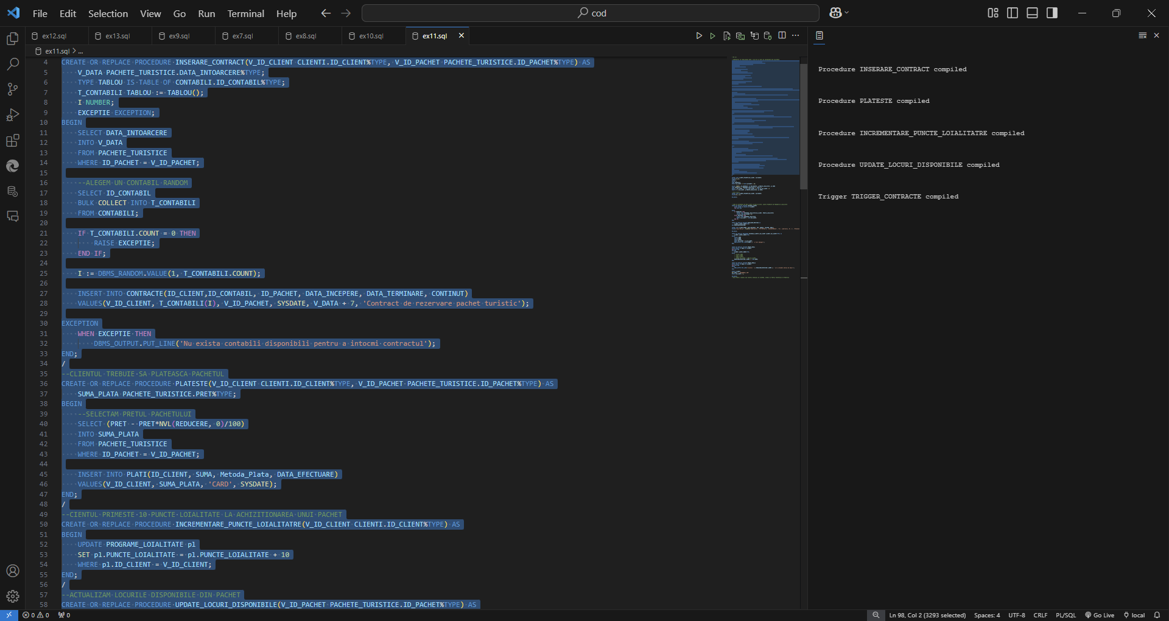
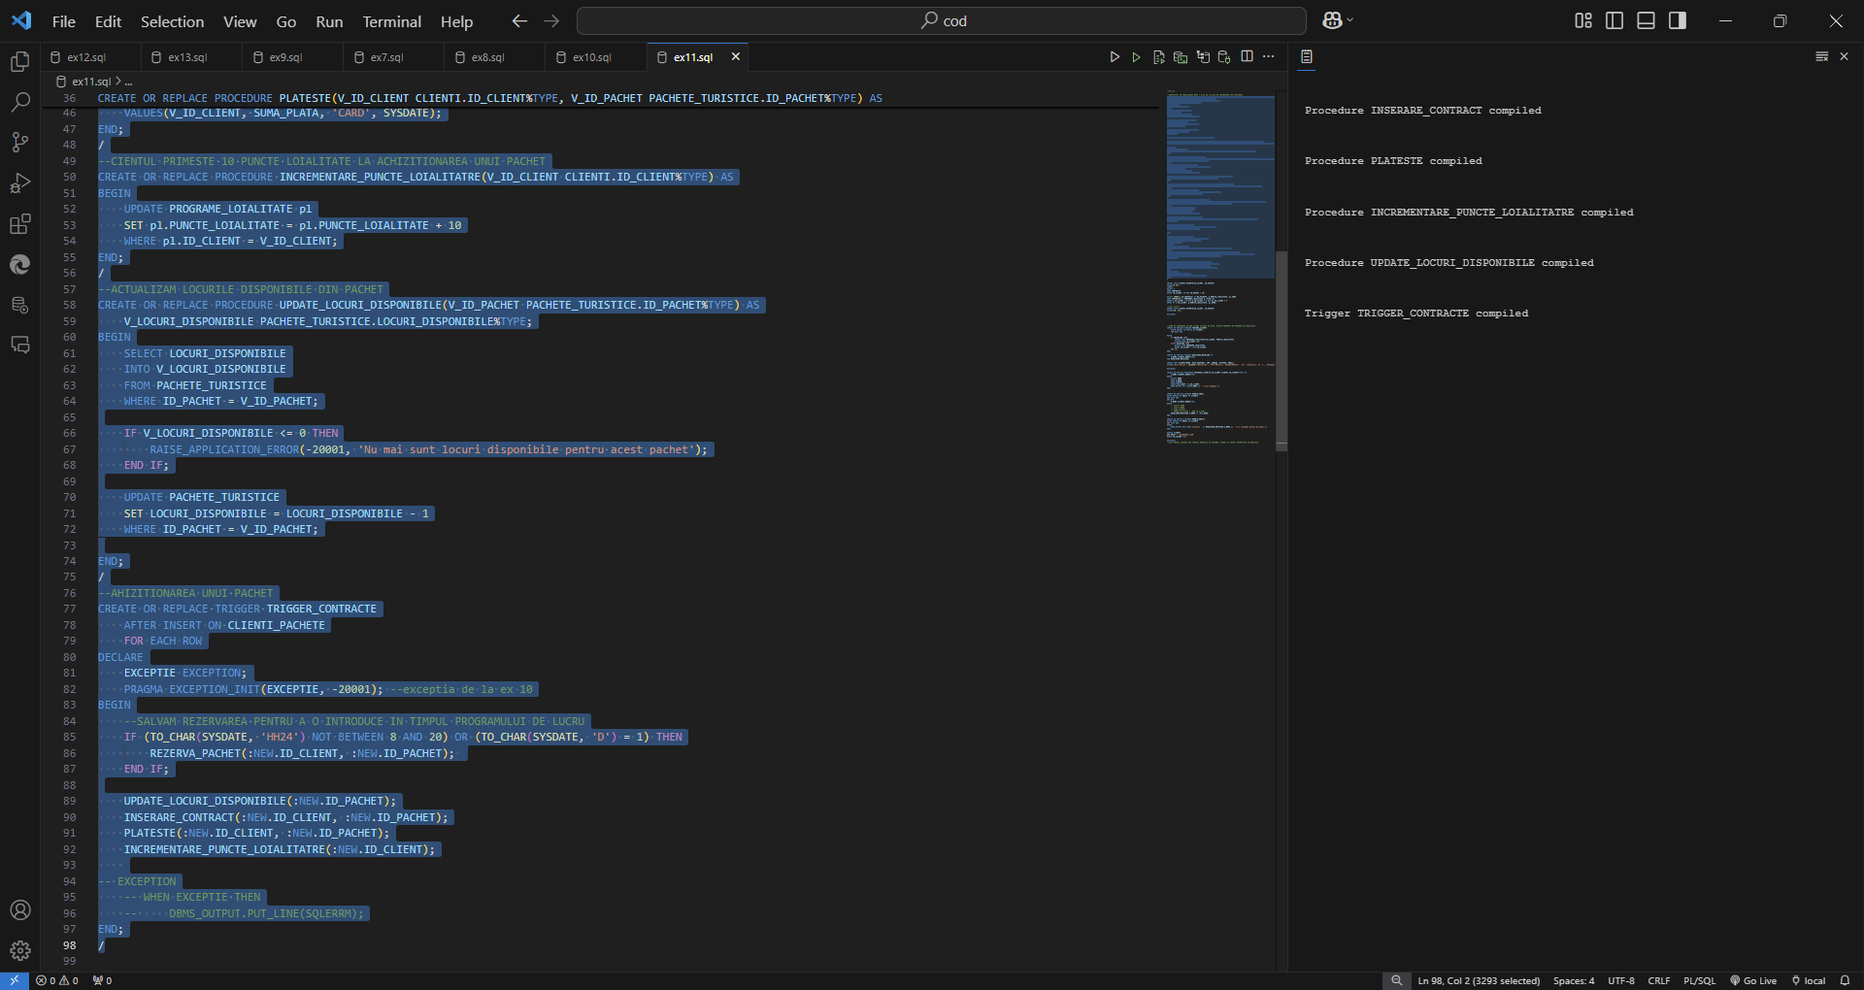

- Testare:
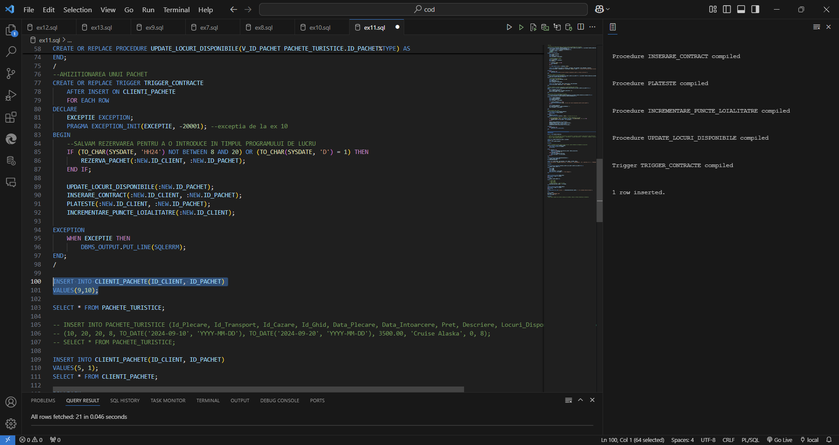
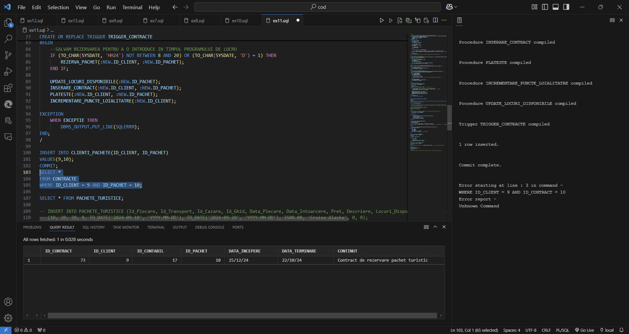
- Contractul a fost inserat.

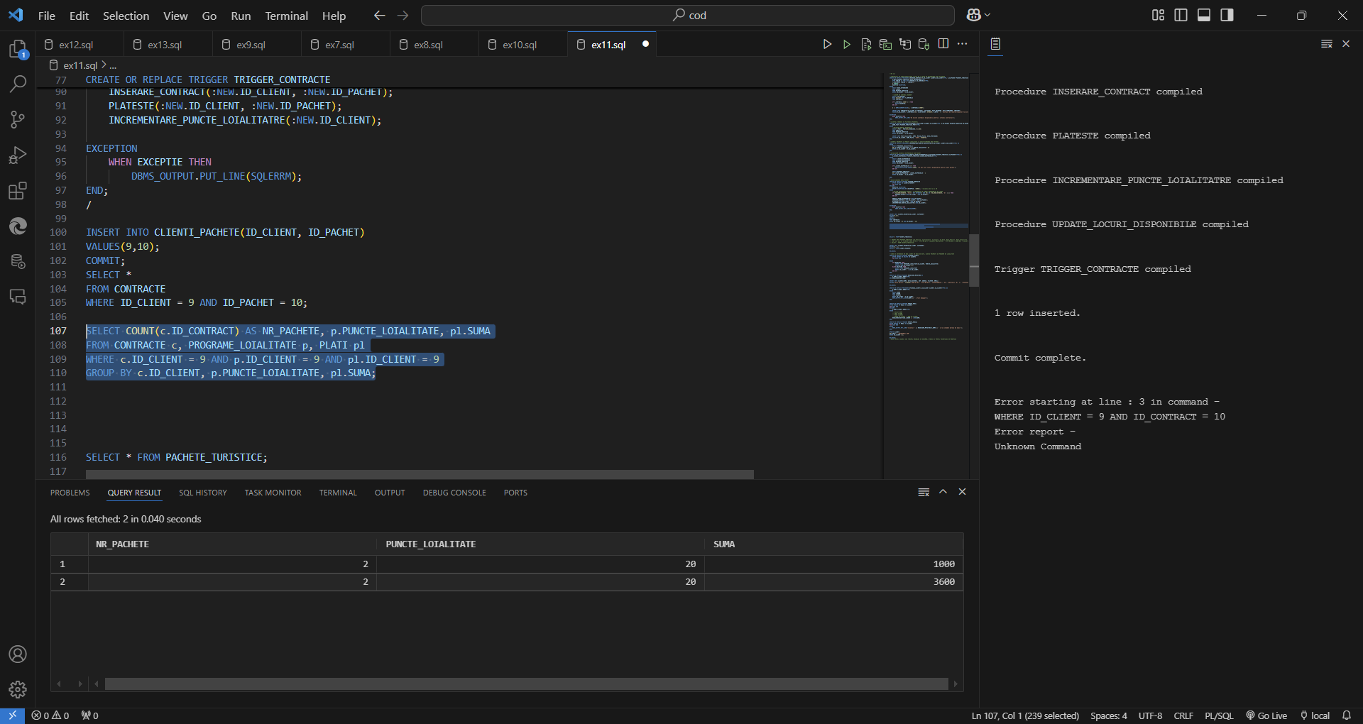
- Se observa ca acest client are 2 pachete cumparate, 20 de puncte de fidelitate si 2 plati facute.

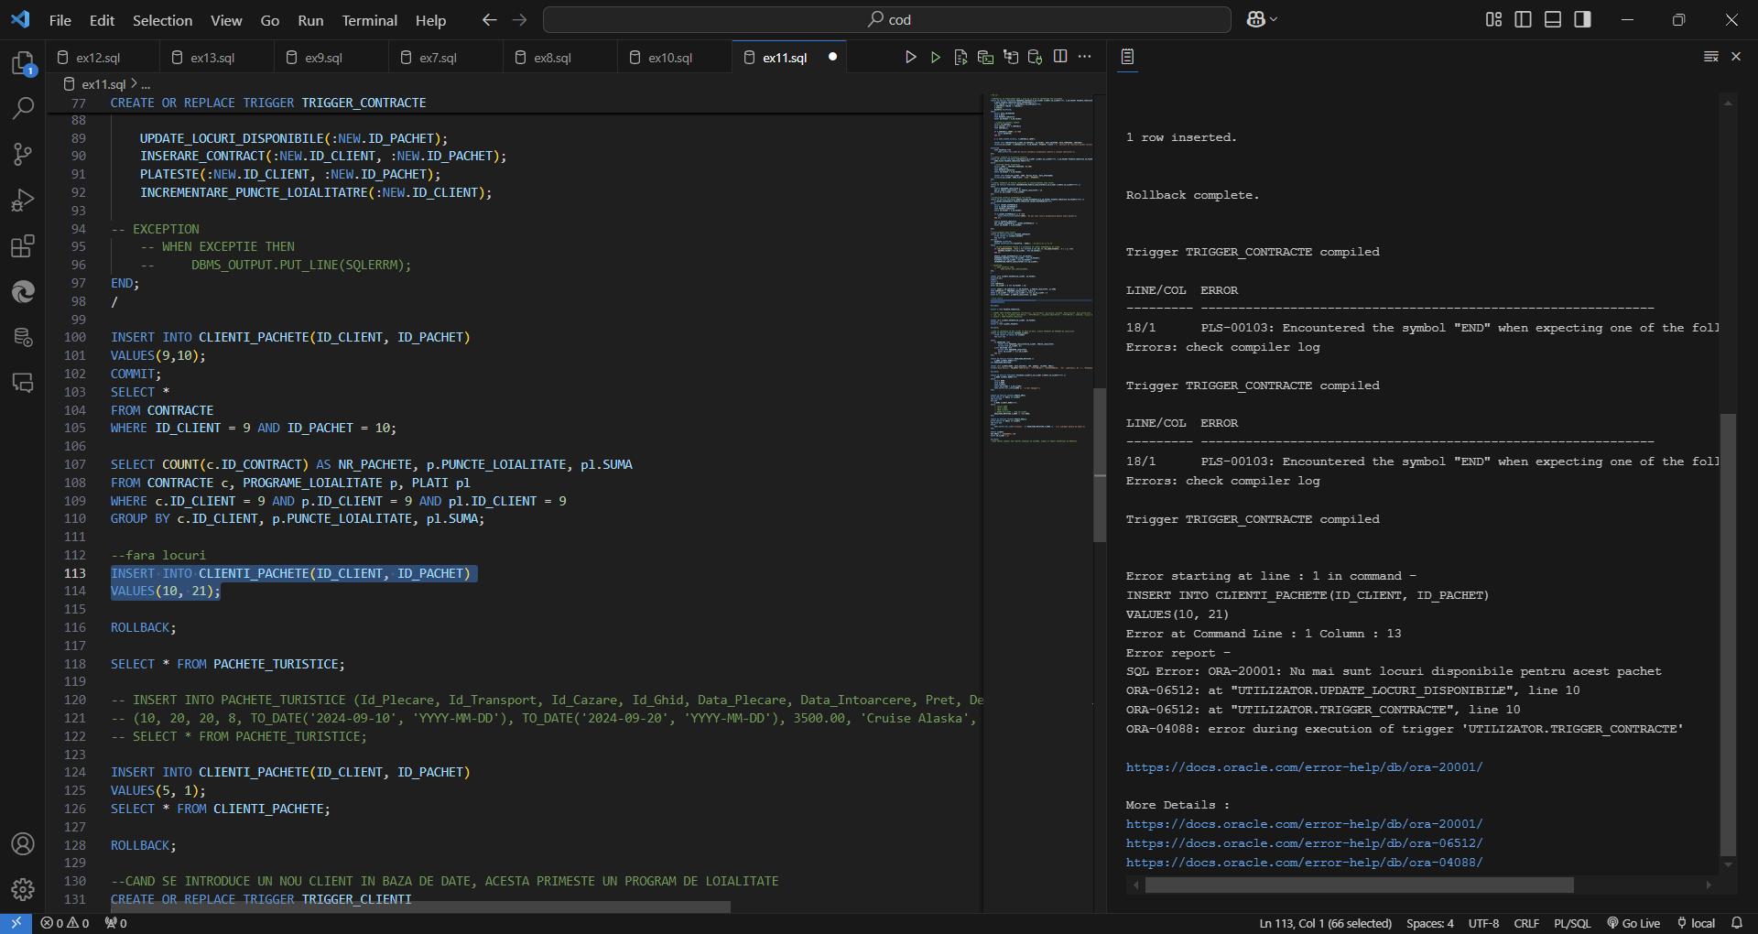
- Pachetul 21 nu mai are locuri disponibile => arunca eroare si opreste celelate actiuni.

Cand se introduce un nou client in baza de date, acesta primeste automat si un program de loialitate.

CREATE OR REPLACE TRIGGER TRIGGER_CLIENTI
AFTER INSERT OR DELETE ON CLIENTI
FOR EACH ROW

BEGIN
IF INSERTING THEN
INSERT INTO PROGRAME_LOIALITATE(ID_CLIENT, PUNCTE_LOIALITATE)
VALUES(:NEW.ID_CLIENT, 0);
ELSIF DELETING THEN
DELETE FROM PROGRAME_LOIALITATE
WHERE ID_CLIENT = :OLD.ID_CLIENT;
END IF;
END;
/

INSERT INTO CLIENTI (Nume, Data_Nasterii, CNP, Adresa, Telefon, Email)
VALUES ('Ion Marin', TO_DATE('1990-01-15', 'YYYY-MM-DD'), '1234567890123', 'Str. Mihai Eminescu 10', '0723456789', 'ion.popescu@gmail.com');

SELECT c.NUME, p.*
FROM PROGRAME_LOIALITATE p, CLIENTI c
WHERE p.ID_CLIENT = c.ID_CLIENT AND c.NUME = 'Ion Marin';

- Compilare:
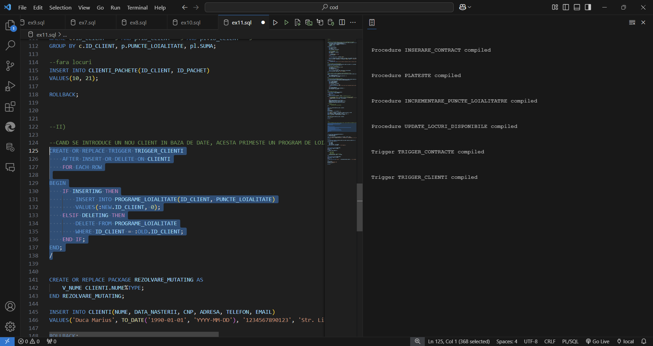

- Testare:
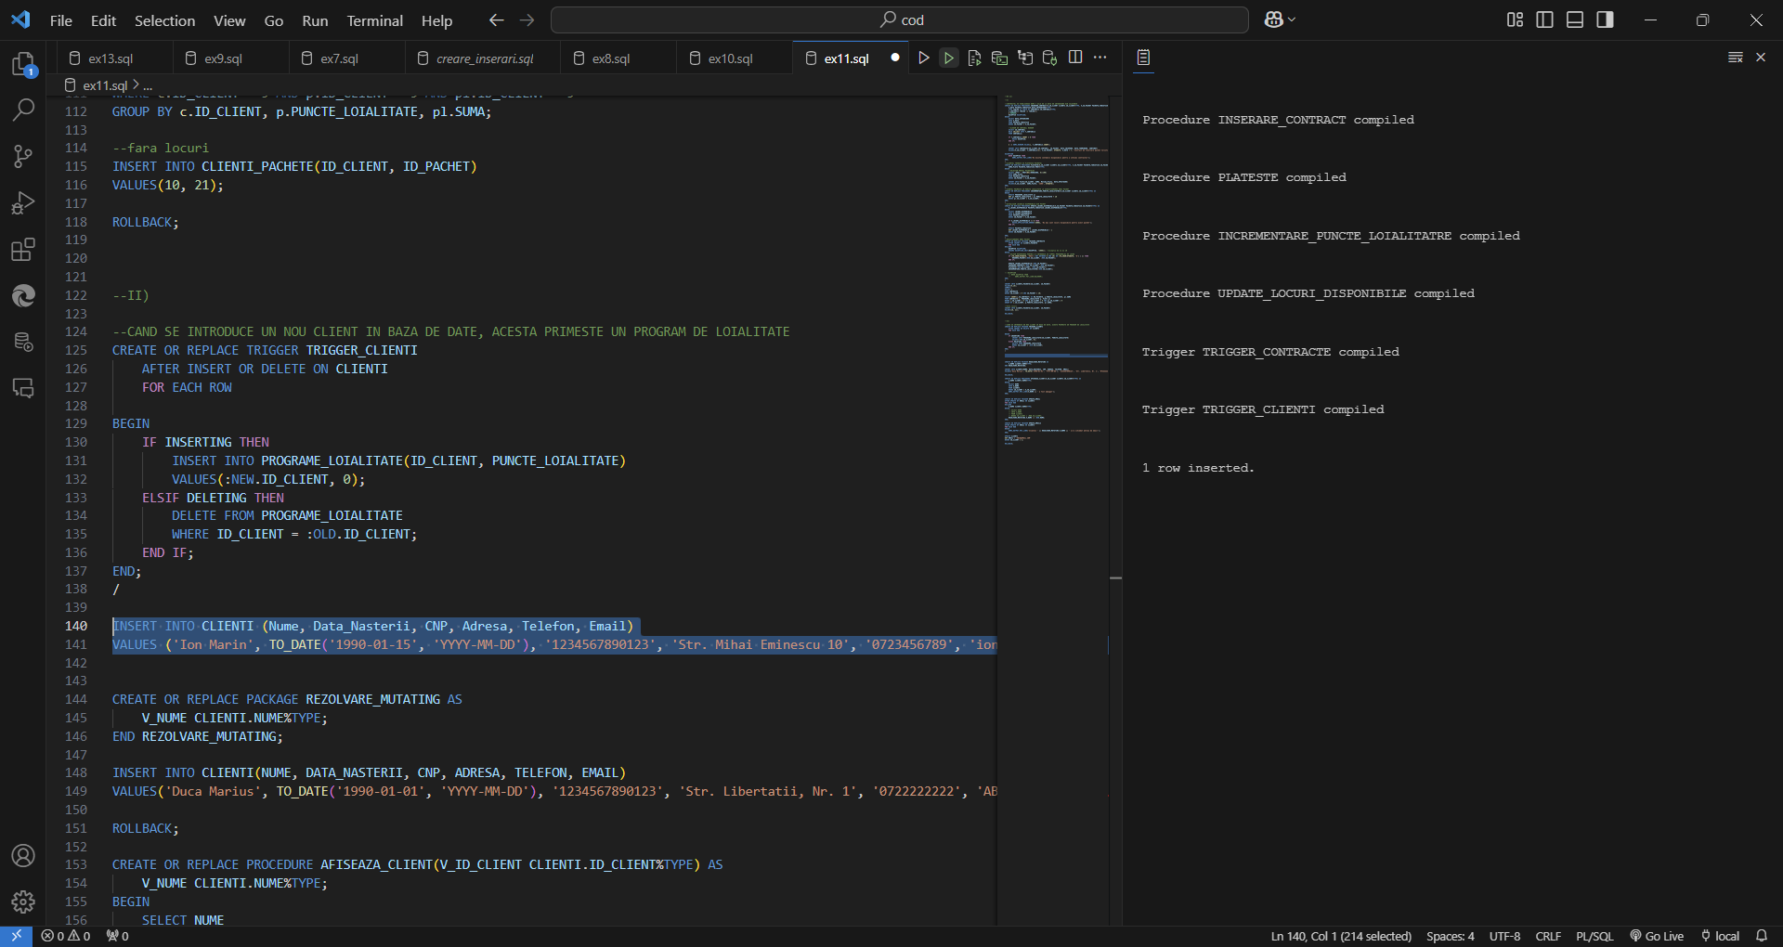
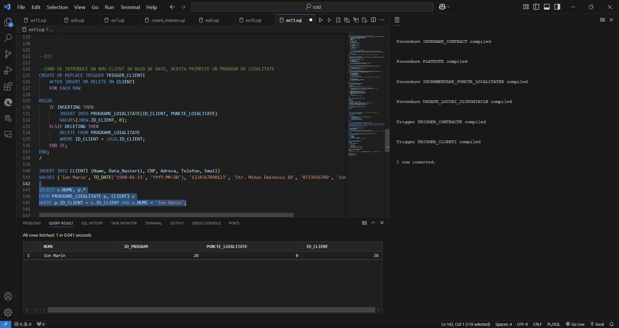

Creati un trigger care notifica utilizatorul daca un client isi schimba adresa de email.

Varianta 1: Primim eraorea “table is mutating”.
CREATE OR REPLACE PACKAGE REZOLVARE_MUTATING AS
V_NUME CLIENTI.NUME%TYPE;
END REZOLVARE_MUTATING;
/
CREATE OR REPLACE TRIGGER UPDATE_EMAIL
AFTER UPDATE OF EMAIL ON CLIENTI
FOR EACH ROW
DECLARE
V_NUME CLIENTI.NUME%TYPE;
BEGIN
SELECT NUME
INTO V_NUME
FROM CLIENTI
WHERE ID_CLIENT = :NEW.ID_CLIENT;
DBMS_OUTPUT.PUT_LINE('Clientul ' || V_NUME || ' si-a schimbat adresa de email');
END;
/

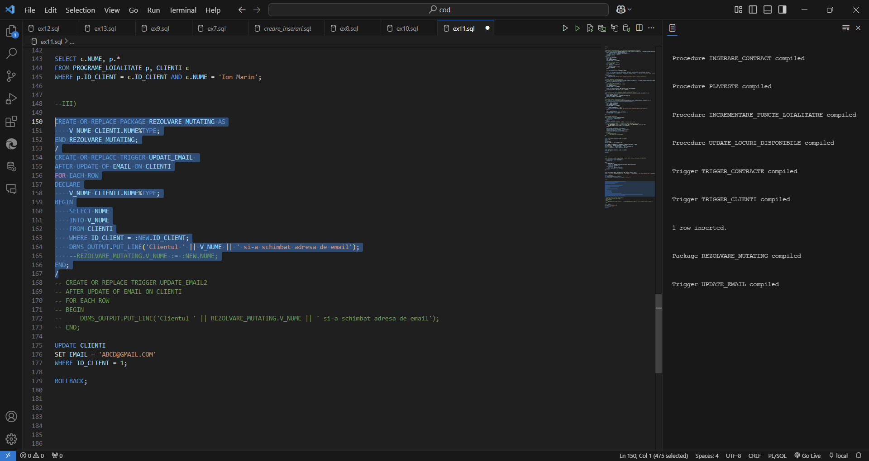
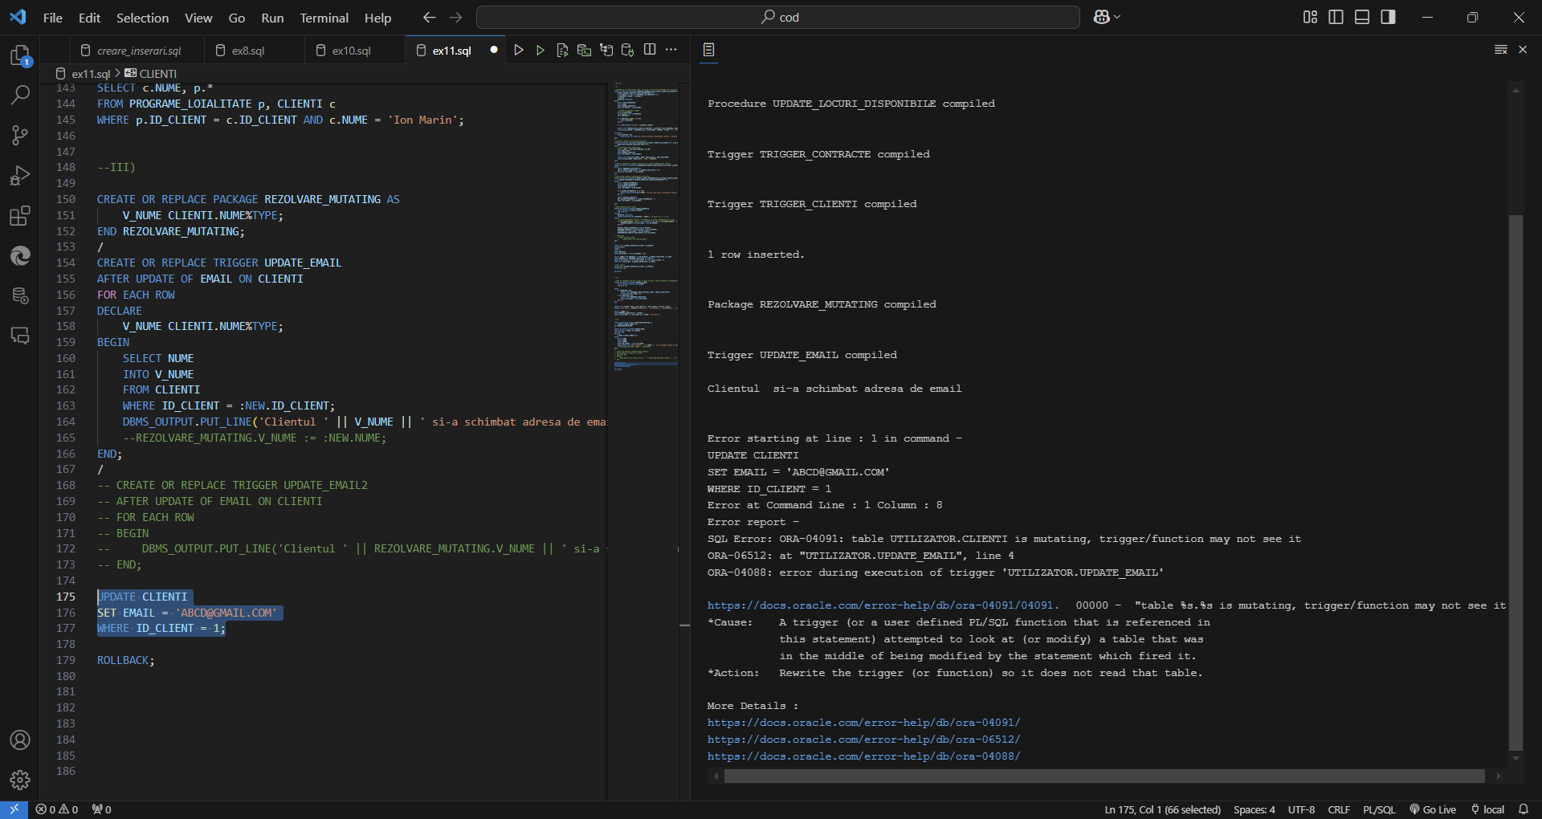

Varianta 2: Am corectat eroarea.
CREATE OR REPLACE PACKAGE REZOLVARE_MUTATING AS
V_NUME CLIENTI.NUME%TYPE;
END REZOLVARE_MUTATING;
/
CREATE OR REPLACE TRIGGER UPDATE_EMAIL
AFTER UPDATE OF EMAIL ON CLIENTI
FOR EACH ROW
DECLARE
V_NUME CLIENTI.NUME%TYPE;
BEGIN
REZOLVARE_MUTATING.V_NUME := :NEW.NUME;
END;
/
CREATE OR REPLACE TRIGGER UPDATE_EMAIL2
AFTER UPDATE OF EMAIL ON CLIENTI
FOR EACH ROW
BEGIN
DBMS_OUTPUT.PUT_LINE('Clientul ' || REZOLVARE_MUTATING.V_NUME || ' si-a schimbat adresa de email');
END;
/
UPDATE CLIENTI
SET EMAIL = 'ABCD@GMAIL.COM'
WHERE ID_CLIENT = 1;

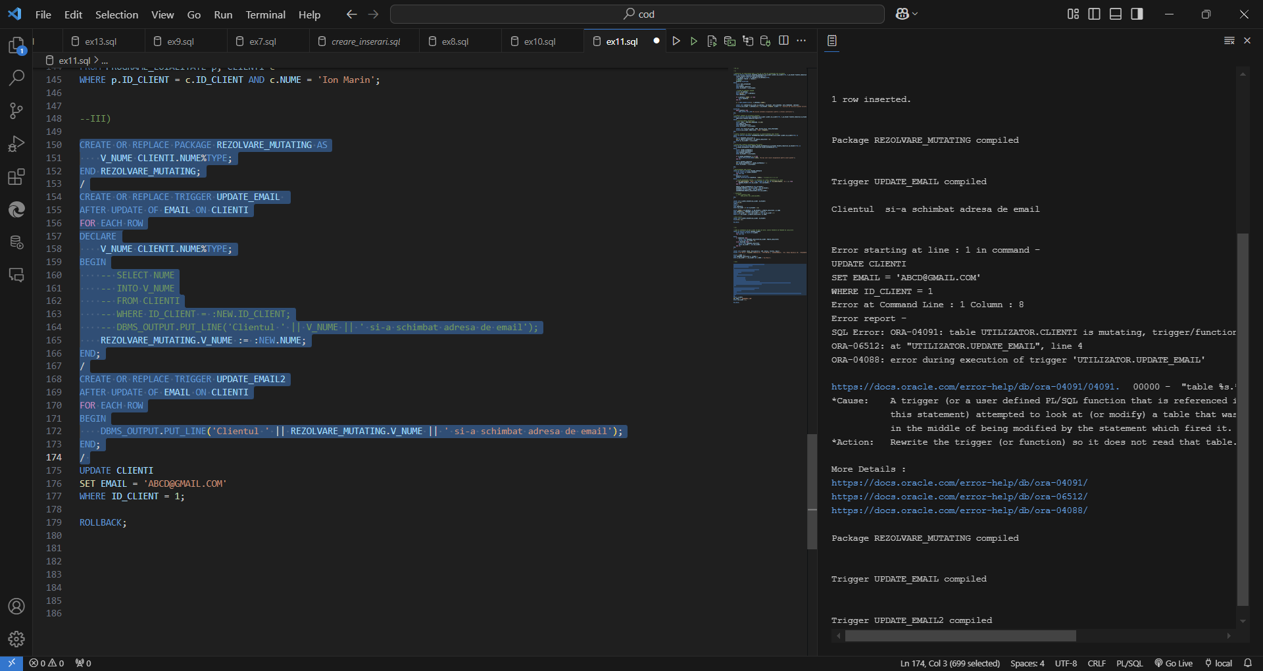
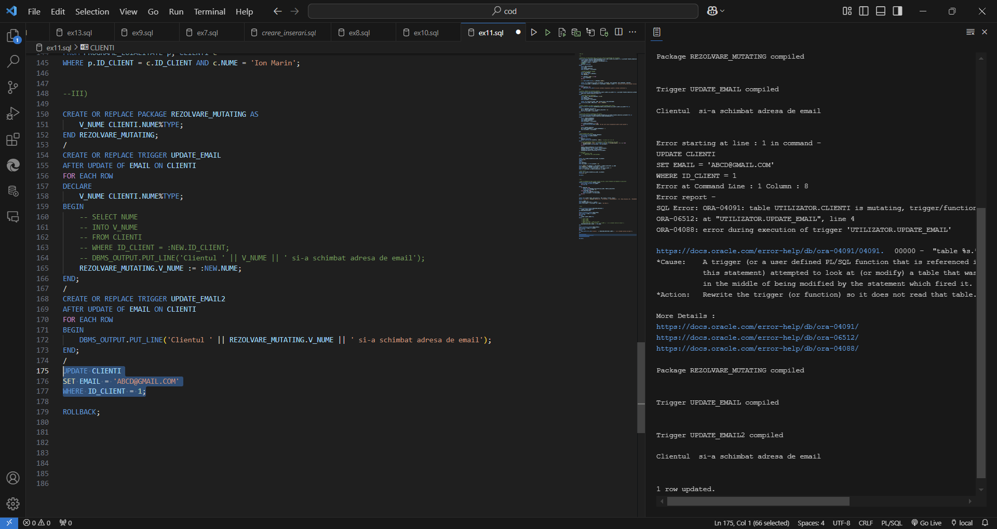

Definiți un trigger de tip LDD. Declanșați trigger-ul.

Scrieti un trigger care sa nu permita stergerea vreunui table dintre urmatoarele: CLIENTI, PLATI, CONTRACTE.
Se vor salva urmatoarele date intr-un tabel de urmarire:
-numele utilizatorului care a incercat sa stearga
-numele tabelului pe care a vrut sa il stearga
-data

CREATE SEQUENCE SEQ_URMARIRE START WITH 1;

CREATE TABLE URMARIRE (
ID_URMARIRE NUMBER(5) DEFAULT SEQ_URMARIRE.NEXTVAL PRIMARY KEY ,
NUME_UTILIZATOR VARCHAR2(30),
NUME_TABEL VARCHAR2(30),
DATA DATE
);

CREATE OR REPLACE TRIGGER TRIGGER_STERGERE
BEFORE DROP ON SCHEMA
DECLARE
PRAGMA AUTONOMOUS_TRANSACTION;
BEGIN
IF ora_dict_obj_name IN ('CLIENTI', 'PLATI', 'CONTRACTE') THEN
INSERT INTO URMARIRE(NUME_UTILIZATOR, NUME_TABEL, DATA)
VALUES (USER, ora_dict_obj_name, SYSDATE);
COMMIT;

RAISE_APPLICATION_ERROR(-20003, 'Nu aveti permisiunea de a sterge acest tabel!');
END IF;
END;

DROP TABLE CLIENTI;

SELECT * FROM URMARIRE;

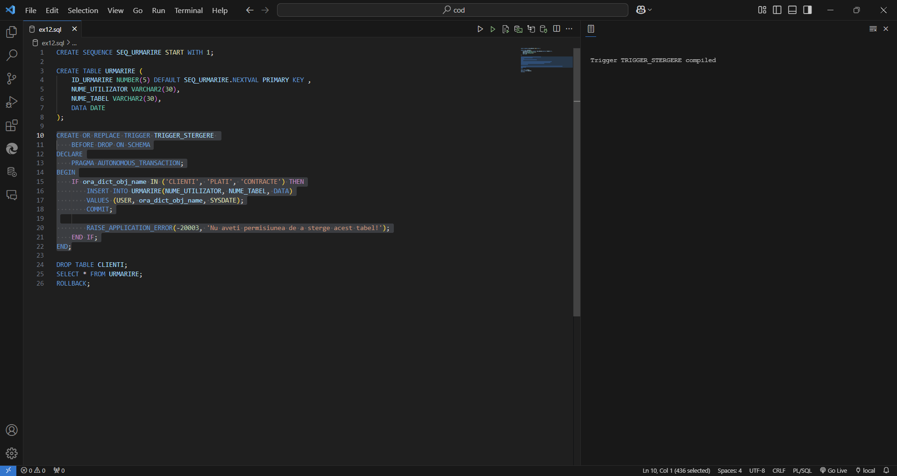
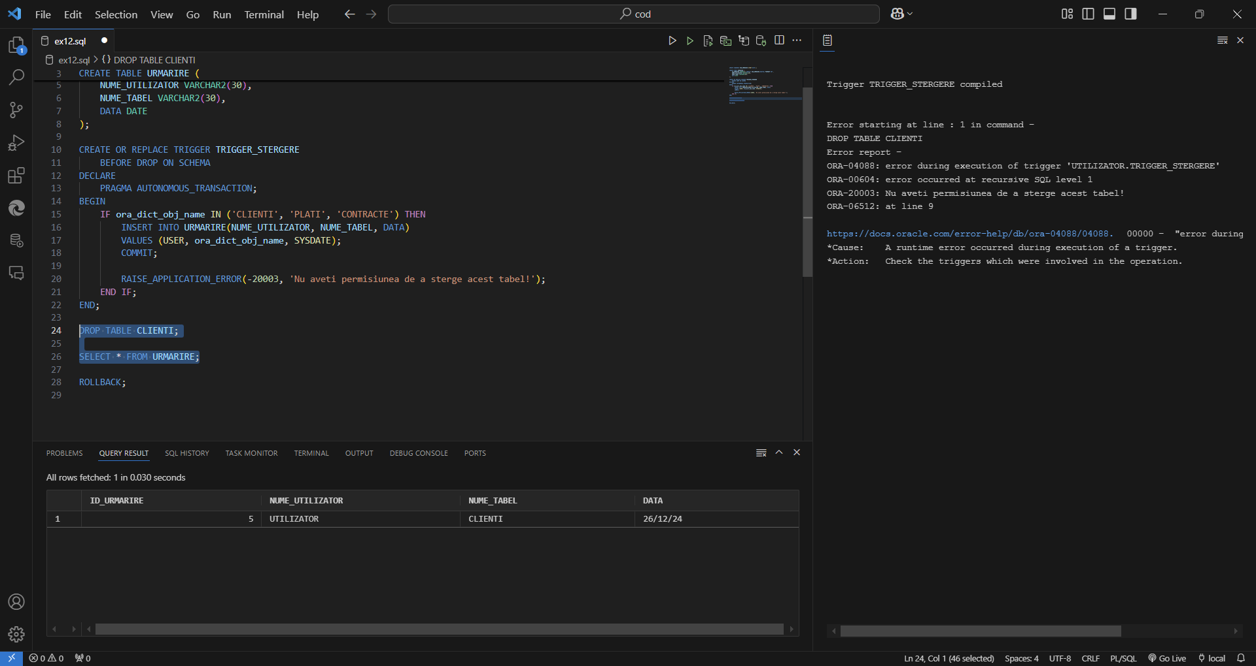

Formulați în limbaj natural o problemă pe care să o rezolvați folosind un pachet care să includă tipuri de date complexe și obiecte necesare unui flux de acțiuni integrate, specifice bazei de date definite (minim 2 tipuri de date, minim 2 funcții, minim 2 proceduri).

Realizati un pachet care sa gestioneze o tombola in care participa clientii agentiei de turism.
Ca un client sa fie inscris automat in tombola, acesta trebuie sa respecte urmatoarele cerinte:
- A efectuat plati in valoare de peste 500 de lei in ultimele 12 luni
- Valoarea procentului de reducere, care se calculeaza dupa numarul de puncte de loialitate si numarul de recenzii lasate, este de peste 10%.
Castigatorul este selectat aleator dintre clientii participanti, si acesta va primi un pachet turistic gratuit si 100 de puncte de loialitate (baza de date va fi actualizata automat cu premiile obtinute).
OBS: Pachetul castigat este selectat aleator, iar un client nu poate castiga un pachet pe care il are deja.

CREATE OR REPLACE PACKAGE TOMBOLA AS
TYPE REC IS RECORD(
ID_CLIENT CLIENTI.ID_CLIENT%TYPE,
NUME CLIENTI.NUME%TYPE,
ID_PACHET PACHETE_TURISTICE.ID_PACHET%TYPE,
PUNCTE_LOIALITATE NUMBER
);
TYPE TAB_CASTIGATORI IS TABLE OF REC;
TYPE TAB_CLIENTI IS TABLE OF CLIENTI%ROWTYPE;
PARTICIPANTI_TOMBOLA TAB_CLIENTI := TAB_CLIENTI();
T_CASTIGATORI TAB_CASTIGATORI := TAB_CASTIGATORI();

--IN FUNCTE DE NR DE PUNCTE DE LOIALITATE SI DE RECENZII LASATE
FUNCTION CALCULEAZA_REDUCERE(V_ID_CLIENT CLIENTI.ID_CLIENT%TYPE)
RETURN NUMBER;--PROCENT
--CASTIGATORUL PRIMESTE 100 PUNCTE DE LOIALITATE SI UN PACHET GRATUIT
FUNCTION SELECTEAZA_CASTIGATOR
RETURN CLIENTI%ROWTYPE;

PROCEDURE SELECTARE_LISTA_PARTICIPANTI;
PROCEDURE ACTUALIZARE_PUNCTE(V_ID_CLIENT CLIENTI.ID_CLIENT%TYPE, V_NR_PUNCTE NUMBER);
PROCEDURE INSERARE_PACHET(V_ID_CLIENT CLIENTI.ID_CLIENT%TYPE, V_ID_PACHET PACHETE_TURISTICE.ID_PACHET%TYPE);
PROCEDURE RULEAZA_TOMBOLA;
END TOMBOLA;
/
CREATE OR REPLACE PACKAGE BODY TOMBOLA AS

FUNCTION CALCULEAZA_REDUCERE(V_ID_CLIENT CLIENTI.ID_CLIENT%TYPE)
RETURN NUMBER AS
V_PUNCTE NUMBER;
NR_RECENZII NUMBER;
REDUCERE NUMBER;
BEGIN
BEGIN
SELECT PUNCTE_LOIALITATE
INTO V_PUNCTE
FROM PROGRAME_LOIALITATE
WHERE ID_CLIENT = V_ID_CLIENT;
EXCEPTION
WHEN NO_DATA_FOUND THEN
V_PUNCTE := 0;
END;

BEGIN
SELECT COUNT(*)
INTO NR_RECENZII
FROM RECENZII
WHERE ID_CLIENT = V_ID_CLIENT;
EXCEPTION
WHEN NO_DATA_FOUND THEN
NR_RECENZII := 0;
END;

REDUCERE := V_PUNCTE * 0.1 + NR_RECENZII * 0.05;
RETURN REDUCERE;
EXCEPTION
WHEN OTHERS THEN
RETURN 0;

END CALCULEAZA_REDUCERE;

--VOR PARTICIPA LA TOMBOLA CLIENTII CARE AU EFECTUAT PLATI IN VALOARE DE PESTE X LEI IN ULTIMELE 12 LUNI
--SI AU PROCENTUL REDUCERII PESTE 2,5 (20 PUNCTE SI O RECENZIE)
PROCEDURE SELECTARE_LISTA_PARTICIPANTI AS
SUMA_PLATITA NUMBER;
BEGIN
FOR I IN (SELECT * FROM CLIENTI) LOOP

BEGIN
SELECT SUM(SUMA)
INTO SUMA_PLATITA
FROM PLATI
WHERE ID_CLIENT = I.ID_CLIENT AND DATA_EFECTUARE > ADD_MONTHS(SYSDATE, -12)
GROUP BY ID_CLIENT;
EXCEPTION
WHEN NO_DATA_FOUND THEN
SUMA_PLATITA := 0;
END;

IF CALCULEAZA_REDUCERE(I.ID_CLIENT) >= 1 AND SUMA_PLATITA >= 500 THEN
PARTICIPANTI_TOMBOLA.EXTEND;
PARTICIPANTI_TOMBOLA(PARTICIPANTI_TOMBOLA.LAST) := I;
END IF;
END LOOP;
END SELECTARE_LISTA_PARTICIPANTI;

FUNCTION SELECTEAZA_CASTIGATOR
RETURN CLIENTI%ROWTYPE AS
I NUMBER;
BEGIN
IF PARTICIPANTI_TOMBOLA.COUNT > 0 THEN
I := DBMS_RANDOM.VALUE(1, PARTICIPANTI_TOMBOLA.COUNT);
RETURN PARTICIPANTI_TOMBOLA(I);
ELSE
RAISE_APPLICATION_ERROR(-20005, 'nU EXISTA PARTICIPANTI');
END IF;

END SELECTEAZA_CASTIGATOR;

PROCEDURE ACTUALIZARE_PUNCTE(V_ID_CLIENT CLIENTI.ID_CLIENT%TYPE, V_NR_PUNCTE NUMBER) AS
BEGIN
UPDATE PROGRAME_LOIALITATE
SET PUNCTE_LOIALITATE = PUNCTE_LOIALITATE + V_NR_PUNCTE
WHERE ID_CLIENT = V_ID_CLIENT;
END ACTUALIZARE_PUNCTE;

PROCEDURE INSERARE_PACHET(V_ID_CLIENT CLIENTI.ID_CLIENT%TYPE, V_ID_PACHET PACHETE_TURISTICE.ID_PACHET%TYPE) AS
BEGIN
INSERT INTO CLIENTI_PACHETE(ID_CLIENT, ID_PACHET)
VALUES(V_ID_CLIENT, V_ID_PACHET);

DBMS_OUTPUT.PUT_LINE('AI CASTIGAT PACHETUL TURISTIC: ' || V_ID_PACHET || ' SI 100 PUNCTE DE LOIALITATE!');

--STERGEM PLATA PTC PACHETUL A FOST CASTIGAT
DELETE FROM PLATI
WHERE ID_CLIENT = V_ID_CLIENT AND DATA_EFECTUARE = SYSDATE;

END INSERARE_PACHET;

PROCEDURE RULEAZA_TOMBOLA AS
TYPE T IS TABLE OF PACHETE_TURISTICE.ID_PACHET%TYPE;
V_CASTIGATOR CLIENTI%ROWTYPE;
V_ID_PACHET PACHETE_TURISTICE.ID_PACHET%TYPE;
V_PACHETE T := T();
J NUMBER;
UNIQUE_CONSTRAINT EXCEPTION;
PRAGMA EXCEPTION_INIT(UNIQUE_CONSTRAINT, -00001);
BEGIN
SELECTARE_LISTA_PARTICIPANTI;

DBMS_OUTPUT.PUT_LINE('PARTICIPANTII SUNT: ');
IF PARTICIPANTI_TOMBOLA.COUNT = 0 THEN
DBMS_OUTPUT.PUT_LINE('NU EXISTA PARTICIPANTI');
RETURN;
END IF;
FOR I IN PARTICIPANTI_TOMBOLA.FIRST..PARTICIPANTI_TOMBOLA.LAST LOOP
DBMS_OUTPUT.PUT_LINE(' ' || PARTICIPANTI_TOMBOLA(I).NUME);
END LOOP;

V_CASTIGATOR := SELECTEAZA_CASTIGATOR;

DBMS_OUTPUT.PUT_LINE('CASTIGATORUL ESTE: ' || V_CASTIGATOR.NUME);

FOR I IN (SELECT ID_PACHET FROM PACHETE_TURISTICE) LOOP
V_PACHETE.EXTEND;
V_PACHETE(V_PACHETE.LAST) := I.ID_PACHET;
END LOOP;
J := DBMS_RANDOM.VALUE(1, V_PACHETE.COUNT);

ACTUALIZARE_PUNCTE(V_CASTIGATOR.ID_CLIENT, 100);
INSERARE_PACHET(V_CASTIGATOR.ID_CLIENT, V_PACHETE(J));

EXCEPTION
--DACA CASTIGATORUL ARE DEJA PACHETUL CASTIGAT, SE VA SELECTA ALTUL
WHEN UNIQUE_CONSTRAINT THEN
J := DBMS_RANDOM.VALUE(1, V_PACHETE.COUNT);
INSERARE_PACHET(V_CASTIGATOR.ID_CLIENT, V_PACHETE(J));

END RULEAZA_TOMBOLA;
END TOMBOLA;
/

BEGIN
TOMBOLA.RULEAZA_TOMBOLA;
END;

- Compilare:
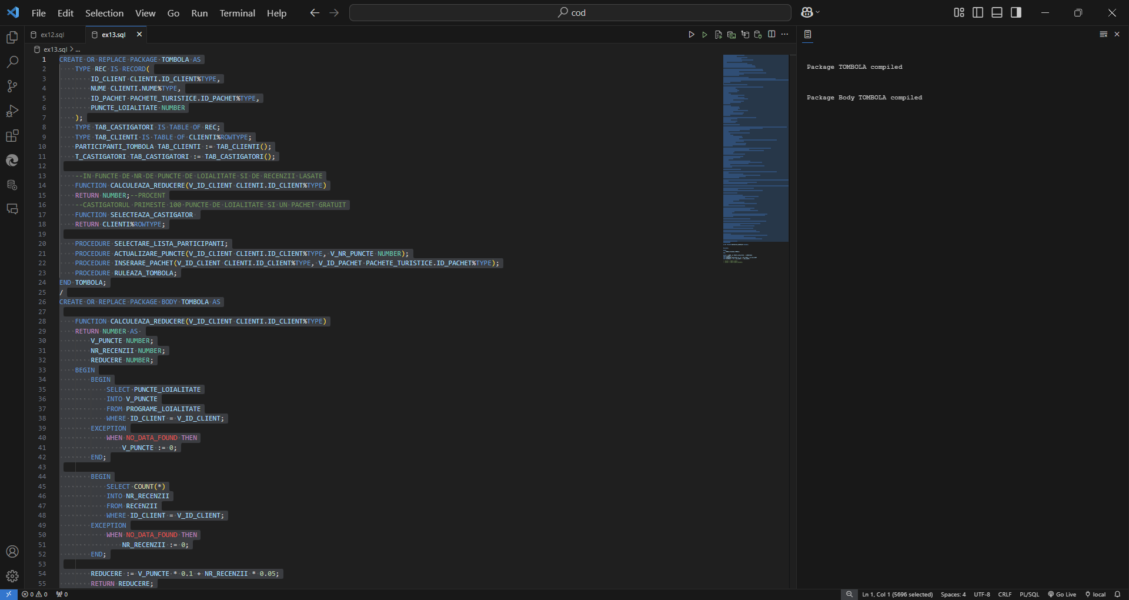
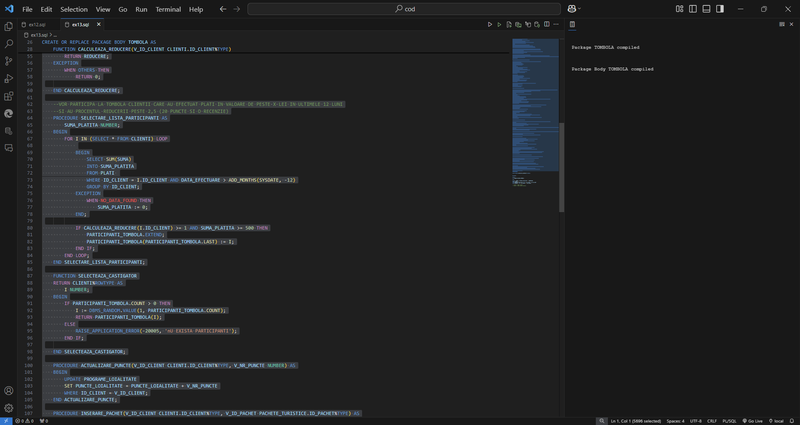
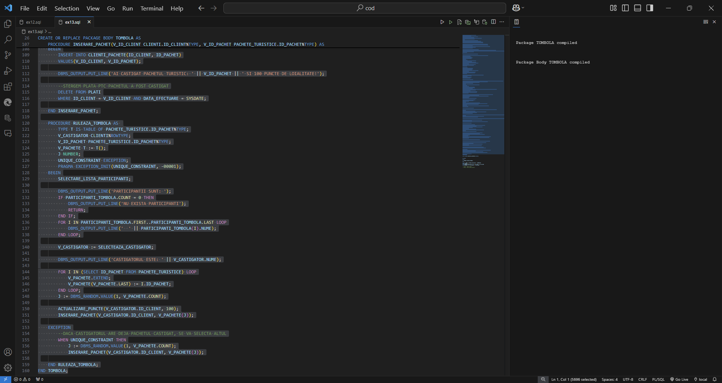

- Testare:
